# 

# 学校简介

湖南科技大学肇始于解放前夕的湘北建设学院，2003年由湘潭工学院与湘潭师范学院合并组建而成，是湖南省人民政府与国家国防科技工业局共建高校、湖南省人民政府与原国家安全生产监督管理总局共建高校、“十三五”国家百所中西部高校基础能力建设工程支持高校、湖南省“国内一流大学建设高校”。

学校占地3004.67亩，建筑面积116.16万平方米，教学科研仪器设备总值6.36亿元，纸质、电子文献总量743万余册。设有20个教学院及继续教育学院、国际教育学院和潇湘学院（独立学院），98个本科专业覆盖11个学科门类。工程学、化学、计算机科学、材料科学4个学科进入ESI全球排名前1%，拥有3个一级学科博士后科研流动站，8个博士学位授权一级学科，30个硕士学位授权一级学科，17种专业硕士学位授权类别及优秀应届本科毕业生免试攻读硕士研究生推荐资格、“硕师计划”推免资格。拥有3个国防特色学科，1个省级优势特色重点学科，8个省级重点学科，6个湖南省“双一流”建设学科，1个湖南省高校优势特色学科群。拥有24个国家级一流专业建设点、8个国家特色专业，28个省级一流专业建设点、17个省级特色专业、1个国家专业综合改革试点专业。

学校现有教职工2550人，其中专任教师1649人、正高职称315人、博士学位教师1084人。有“长江学者奖励计划”讲座教授、国家杰出青年科学基金获得者、国家“863计划”主题专家、“万人计划”哲学社会科学领军人才、“四个一批”人才、“新世纪百千万人才工程”国家级人选、全国杰出专业技术人才、青年拔尖人才、青年千人计划人才、国家有突出贡献的中青年专家、国家级教学名师、全国最美教师、全国模范教师等26人次。

学校是教育部本科教学工作水平评估“优秀”高校、教育部“卓越工程师教育培养计划”高校、全国首批创新创业典型经验高校、首批国家级创新创业教育实践基地建设单位、全国毕业生就业典型经验高校，本科招生第一批次覆盖全国。现有全日制在校本科生32597人、在校研究生5918人，另有潇湘学院（独立学院）学生5606人。拥有1个国家级教学团队、1个全国高校黄大年式教师团队、7个省级教学团队。拥有2个国家级实验教学示范中心、1个国家级虚拟仿真实验教学中心、1个教育部“卓越计划”校外实践教育基地、87个省级实践教学平台，1个国家级新工科研究与实践项目，2个国家级新文科研究与实践项目，3门国家级一流课程，110门省级一流课程，74门省级优秀课程、重点课程和精品课程。“十二五”以来，获国家级教学成果奖2项，省部级教学成果奖84项。

学校有38个国家、省部级自科类科技创新平台，15个省级社科类研究基地。“十二五”以来，承担“863计划”项目、“973计划”项目、国家重点研发项目、国家自然科学基金项目、国家社会科学基金项目等国家计划项目810余项。荣获国家和省部级科研成果奖188项，获得国家授权专利、软件著作权等2517项，推广新技术136项。《湖南科技大学学报（自然科学版）》《湖南科技大学学报（社会科学版）》均入选中文核心期刊要目总览，《湖南科技大学学报（社会科学版）》入选CSSCI来源期刊、中国人文社会科学核心期刊、全国高校百强社科学报。学校领衔研发的“海牛Ⅱ号”海底大孔深保压取芯钻机系统，刷新世界深海海底钻机钻深记录，吹响了向“深海”进军的号角。

学校与美国、英国、俄罗斯、澳大利亚、德国、意大利、瑞典、奥地利、爱尔兰、日本、韩国、泰国、马来西亚、越南以及我国台湾、澳门等10多个国家和地区的近40所高校建立了良好的合作关系，已招收20多个国家的来华留学生及台湾地区交流生来校学习。

立足新时代，奋进新征程，学校坚持以习近平新时代中国特色社会主义思想为指导，始终秉承“唯实惟新，至诚致志”校训精神，深入推进“双一流”建设，大力实施“353”战略，加快建设特色鲜明、国内一流、国际有影响的高水平综合性大学，为全面建设社会主义现代化国家、全面推进中华民族伟大复兴贡献力量。

# 编制说明

就业质量是检验学校育人成效的重要标准之一，也是学校办学质量的重要体现。为全面反映毕业生就业状况，进一步推动学校就业工作向精细化、精准化发展，根据《教育部关于做好2022届全国普通高校毕业生就业创业工作的通知》（教学〔2021〕5号）《关于印发<湖南省2022届高校毕业生就业创业工作“一揽子”举措实施方案>的通知》（湘教发〔2021〕63号）等文件精神和要求，学校委托第三方机构长沙市云研网络科技有限公司编制《湖南科技大学2022届毕业生就业质量年度报告》。

## 数据来源

### ● 毕业生毕业去向数据

毕业去向数据来源于湖南省大中专学校学生信息咨询与就业指导中心2022届毕业生派遣数据库，数据统计截至2022年8月31日，涵盖2022届8107名毕业生的毕业去向数据。

### ● 毕业生就业质量调研数据

毕业生就业质量调研数据来源于第三方开展的“湖南科技大学2022届毕业生就业质量调研问卷”，调研面向湖南科技大学8107名毕业生。截至2022年10月30日，回收有效问卷4339份，有效问卷回收率53.52%。

### ● 用人单位满意度调研数据

用人单位满意度调研数据来源于第三方开展的“湖南科技大学2022年重点用人单位调研问卷”。通过向用人单位发放问卷邀请函、问卷链接等方式邀请用人单位进行填写。问卷回收截至2022年10月15日，回收有效问卷829份。

### ● 校园招聘数据

校园招聘数据来源2021年9月-2022年6月间，学校举办的招聘会统计。

***报告数据精确到小数点后两位，部分数据可能存在0.05%左右的误差，属正常现象。***

# 目 录

第一章 毕业生就业创业举措 1

一、抓体制机制建设，凝聚就业创业工作合力 1

（一）完善工作保障机制 1

（二）完善分析研判机制 1

（三）完善推进落实机制 2

（四）完善激励考核机制 2

二、抓就业观念引导，激发学生就业创业活力 3

（一）扎实开好“两课”，培养积极就业观念 3

（二）整合校内外资源，增进学生专业行业认知 3

（三）开展就业创业咨询，及时为学生答疑解惑 4

（四）加强典范教育，广泛开展第二课堂活动 4

三、抓就业市场开拓，增添就业创业工作助力 4

（一）认真组织校园招聘，努力增加岗位供给 4

（二）加强校地合作，不断巩固就业市场 5

（三）强化校院联动，坚持六轮驱动深化访企拓岗专项行动 5

四、抓就业创业服务，提升就业创业工作能力 7

（一）精准掌握就业意向，个性化推荐就业信息 7

（二）加强信息化建设，提升线上线下服务能力 7

（三）加强就业能力培训，落实就业帮扶政策 7

（四）优化赛事组织管理，增强学生就业竞争力 8

五、抓统计核查，保持就业创业定力 8

（一）做好日常数据监测，增强就业统计的及时性 8

（二）建立五级核查机制，确保就业数据的真实性 8

（三）确保及时处理反馈，强化就业统计的有效性 9

六、抓就业创业理论研究，培育就业创业工作潜力 9

（一）加强就业工作研讨交流，促进就业资源共建共享 9

（二）加强调查研究，促进工作经验总结 9

（三）积极申报专项课题，深化就业工作理论研究 9

第二章 毕业生就业基本情况 10

一、毕业生规模与结构 10

（一）毕业生规模 10

（二）毕业生结构分布 10

二、毕业去向落实情况 18

（一）总体毕业去向落实率 18

（二）分类别毕业去向落实率 20

三、就业流向 26

（一）就业单位性质 26

（二）单位行业分布 27

（三）就业职位类别 34

（四）就业地区分布 35

（五）重点企业就业情况 41

（六）在湘潭就业情况 42

第三章 毕业生就业质量分析 44

一、就业满意度 44

二、专业相关度 45

三、期待吻合度 48

四、岗位评价 48

五、离职情况 49

第四章 毕业生继续深造与创业情况 50

一、总体继续深造情况 50

（一）继续深造率 50

（二）分学院及专业继续深造情况 50

（三）国内升学情况 53

（四）出国（境）情况 54

二、继续深造评价与反馈 55

（一）继续深造满意度 55

（二）继续深造与专业一致性 56

（三）继续深造原因 56

三、自主创业基本情况 57

（一）创业行业 57

（二）创业与专业相关度 58

四、自主创业评价与反馈 58

（一）创业困难 58

（二）家人态度 59

（三）创业准备 59

（四）母校创业服务 60

第五章 毕业生求职行为分析 61

一、疫情对就业的影响 61

（一）就业影响 61

（二）就业心态 61

（三）就业前景 62

二、已就业毕业生求职行为 63

（一）求职途径 63

（二）求职过程 63

三、未就业毕业生求职情况 64

（一）求职关注 64

（二）求职期望 65

（三）求职困难 66

（四）期望获得的帮助 66

第六章 毕业生及用人单位评价 68

一、毕业生对教育教学的评价 68

（一）人才培养满意度 68

（二）对实践教学的评价 68

（三）对课程设置的评价 69

（四）对教师授课的评价 70

二、毕业生对就业创业工作的评价 71

（一）对就业创业工作的满意度 71

（二）对各项就业创业工作的评价 71

（三）对就业创业工作的建议 72

三、毕业生对母校的总体评价 72

四、用人单位评价 73

（一）单位基本情况 73

（二）招聘需求 74

（三）对毕业生评价 77

（四）对学校评价 78

第七章 毕业生就业发展趋势 81

一、就业质量变化趋势 81

（一）毕业去向落实率变化趋势 81

（二）升学率变化趋势 84

（三）自主创业率变化趋势 84

（四）就业满意度变化趋势 84

（五）专业相关度变化趋势 85

（六）薪资变化趋势 85

二、就业结构变化趋势 86

（一）就业单位性质变化趋势 86

（二）就业行业变化趋势 87

（三）就业地区变化趋势 87

第八章 校园招聘情况 89

一、招聘会举办情况 89

二、参会单位情况 90

（一）单位地域 90

（二）单位行业 91

（三）单位性质 92

三、岗位信息 92

第九章 反馈与建议 94

一、报告主要结论 94

二、反馈与建议 96

（一）教育教学反馈 96

（二）就业创业服务反馈 97

# 表目录

表2-1-1 毕业生学院分布 11

表2-1-2 本科毕业生分学院及专业分布 11

表2-1-3 毕业研究生分学院及专业分布 14

表2-1-4 分学历毕业生生源地区分布 16

表2-1-5 分学历毕业生民族分布 17

表2-2-1 毕业生毕业去向分布 19

表2-2-2 本科毕业生分学院及专业毕业去向落实率 21

表2-2-3 毕业研究生分学院及专业毕业去向落实率 23

表2-3-1 本科毕业生分专业就业行业聚集度 29

表2-3-2 毕业研究生分专业就业行业聚集度 32

表2-3-3 分学历毕业生就业省份分布 36

表2-3-4 毕业生国家重点战略地区就业情况 37

表2-3-5 已就业毕业生回生源地就业情况 38

表2-3-6 分学历毕业生省内就业城市分布 40

表2-3-7 毕业生五百强企业就业情况（就业人数大于5人） 41

表2-3-8 分学历毕业生湘潭地区就业形式 42

表2-3-9 分学历毕业生湘潭地区就业单位性质 42

表2-3-10 分学历毕业生湘潭地区就业单位行业分布 43

表3-1-1 各专业本科毕业生就业满意度 44

表3-2-1 各专业本科毕业生工作与专业相关度 46

表3-3-1 各专业本科毕业生工作与专业相关度 46

表4-1-1 本科毕业生分学院及专业继续深造情况 50

表4-1-2 国内升学高校层次结构 53

表4-1-3 国内升学主要高校（前十五） 53

表4-1-4 毕业生出国（境）留学院校 54

表4-1-5 毕业生出国（境）地区 55

表4-3-1 毕业生创业行业 57

表7-1-1 各专业本科毕业生毕业去向落实率变化趋势 81

表7-2-1 毕业生就业单位性质变化趋势 86

表7-2-2 毕业生就业行业变化趋势 87

表7-2-3 毕业生就业地区变化趋势 88

表8-1-1 招聘会举办一览表 89

表8-3-1 招聘热门专业TOP20 92

# 图目录

图2-1-1 毕业生规模及性别分布 10

图2-1-2 毕业生民族结构分布 17

图2-2-1 毕业生初次毕业去向落实率 18

图2-2-2 毕业生四个率就业情况 19

图2-2-3 分性别毕业去向落实率 25

图2-2-4 分生源省份毕业去向落实率 25

图2-2-5 分民族毕业去向落实率 26

图2-3-3 毕业生就业单位性质分布 26

图2-3-4 分学历毕业生就业单位性质分布 27

图2-3-1 毕业生就业行业分布 28

图2-3-2 分学历毕业生就业行业分布 29

图2-3-5 毕业生就业职位类别分布 34

图2-3-6 分学历毕业生就业职位类别分布 35

图2-3-7 毕业生就业地理大区分布 35

图2-3-8 就业地区流向 36

图2-3-9 毕业生主要就业城市（前10） 39

图2-3-10 毕业生省内就业城市分布 39

图2-3-11 毕业生省内就业行业 40

图3-1-1 毕业生就业满意度 44

图3-2-1 毕业生工作与专业相关度 46

图3-2-2 毕业生选择从事专业不相关工作的原因 47

图3-3-1 毕业生职业期待吻合度 48

图3-4-1 毕业生对工作岗位评价 48

图3-5-1 毕业生工作岗位变换情况 49

图3-5-2 毕业生离职原因 49

图4-1-1 毕业生继续深造情况 50

图4-2-1 毕业生继续深造满意度 55

图4-2-2 毕业生继续深造与目前所学专业的一致性 56

图4-2-3 毕业生国内升学原因 56

图4-2-4 毕业生出国（境）留学原因 57

图4-3-1 毕业生创业与专业相关度 58

图4-4-1毕业生创业过程中遇到的困难 58

图4-4-2 家人对毕业生创业的态度 59

图4-4-3 毕业生创业能力储备 59

图4-4-4 毕业生创业前所做准备 60

图4-4-5 毕业生期望母校加强的创业相关服务 60

图5-1-1 毕业生认为疫情对就业影响 61

图5-1-2 毕业生的就业心态 62

图5-1-3 毕业生对就业前景的评价 62

图5-2-1 毕业生求职途径 63

图5-2-2 毕业生求职成功所花费时长 63

图5-2-3 毕业生求职经济成本 64

图5-2-4 毕业生获得的offer数量 64

图5-3-1 毕业生求职关注因素（多选题） 65

图5-3-2 未就业毕业生期望就业薪资区间 65

图5-3-3 未就业毕业生期望就业单位 66

图5-3-4 未就业毕业生求职困难（多选题） 66

图5-3-5 未就业毕业生期望获得的帮助（多选题） 67

图6-1-1 毕业生对人才培养的满意度 68

图6-1-2 毕业生对实践教学的满意度 69

图6-1-3 毕业生对课程设置的合理性评价 69

图6-1-4 毕业生对课程设置的改进建议（多选题） 70

图6-1-5 毕业生对教师授课的满意度 70

图6-1-6 毕业生对教师教学的建议（多选题） 71

图6-2-1 毕业生对就业创业工作的满意度 71

图6-2-2 毕业生对各项就业创业工作的满意度 72

图6-2-3 毕业生对就业创业工作的建议（多选题） 72

图6-3-1 毕业生对母校的推荐度 73

图6-4-1 用人单位性质 74

图6-4-2 用人单位规模 74

图6-4-3 用人单位招聘途径（多选题） 75

图6-4-4 用人单位招聘遇到困难（多选题） 75

图6-4-5 用人单位对专业对口关注度 76

图6-4-6 用人单位聘用毕业生时关注因素 76

图6-4-7 用人单位对毕业生满意度 77

图6-4-8 用人单位对毕业生各项能力的评价 78

图6-4-9 用人单位对学校人才培养认同度 78

图6-4-10 用人单位对学校人才培养建议（多选题） 79

图6-4-11 用人单位对学校就业服务评价 79

图6-4-12 用人单位对学校就业服务建议（多选题） 80

图6-4-13 用人单位到学校招聘原因（多选题） 80

图7-1-1 毕业生毕业去向落实率变化趋势 81

图7-1-2 本科毕业生升学率变化趋势 84

图7-1-3 毕业生创业人数变化趋势 84

图7-1-4 毕业生就业满意度变化趋势 85

图7-1-5 毕业生工作与专业相关度变化趋势 85

图7-1-6 毕业生平均薪资变化趋势 86

图8-2-1 校园招聘单位地域 90

图8-2-2 校园招聘单位主要城市分布（前10） 91

图8-2-3 校园招聘单位行业 91

图8-2-4 校园招聘单位性质 92

# 第一章 毕业生就业创业举措

湖南科技大学高度重视毕业生就业创业工作，坚持就业创业工作全程化、全员化、专业化、信息化，把就业创业工作与人才培养相结合，与服务社会、服务地方经济需求相结合，促进毕业生充分就业和创新创业。先后获评全国毕业生就业工作典型经验高校、创新创业典型经验高校、湖南省创新创业带动就业示范高校、大众创业万众创新示范基地等荣誉，2022年继续承担教育部就业状况布点监测工作任务，获批教育部宏志助航计划高校毕业生就业能力培训基地、国家级创新创业教育实践基地，作为高校代表在省高校创新创业新生态主题论坛、毕业生就业工作座谈会、“互联网+”大学生创新创业大赛启动仪式上作典型发言，副省长谢卫江、陈飞、张迎春、省军区副司令员陈博等领导来校调研并给予了高度评价，学校就业创业工作得到了人社部副部长李忠、省委副书记朱国贤的肯定性批示，中央电视台、中国教育报多次给予专题报道。

## 一、抓体制机制建设，凝聚就业创业工作合力

### （一）完善工作保障机制

坚持“学校主导-学院主体-专业主责-全员参与”的工作理念，完善工作制度，充分调动就业工作多元主体的积极性，特别注重发挥专业在人才培养和就业创业工作中的基础作用，修订完善了《关于加强和改进新形势下大学生就业工作的意见》《湖南科技大学大学生征兵工作实施办法》《湖南科技大学校院两级目标管理办法》《湖南科技大学本科专业招生计划制定管理办法》等。加强组织机构建设，成立了由书记、校长任组长，分管副校长任副组长的就业创业、少数民族毕业生、征兵专项工作、创新创业教育、等5个工作小组，建立了主要领导牵头、领导小组谋划、主管部门协调、学院专业落实的工作推进机制。

### （二）完善分析研判机制

完善常态化研判机制，每年坚持编制并发布《就业质量报告》《本科招生录取大数据》，强化本科招生与学生就业的关联分析，完善招生-培养-就业联动机制，根据招生录取情况、学生就业情况及时调整专业设置、增减招生计划和修订人才培养方案。完善定期通报机制，每月15日向全体校领导、主要职能部门和各学院通报就业进展，并对各学院、专业的就业进展进行排名，督促就业进程滞后的学院认真分析总结，采取措施稳步推进就业。建立会议研判机制，学校党委会及校长办公会专题研讨就业创业工作13次，学校先后召开专题工作部署会26次，在传达上级有关文件精神的同时，强化全校就业形势研判。完善基层调研分析机制，主要校领导、分管校领导以及招就处负责人定期到学院开展基层调研，组织召开学生代表座谈会，收集掌握第一手资料，撰写《湖南科技大学2022届毕业生就业形势分析》《湖南科技大学慢就业学生调查分析报告》等，为政策制定提供参考依据。

### （三）完善推进落实机制

学校将毕业生就业创业工作纳入《“十四五”发展规划》，列入年度工作要点统筹谋划，系统推进。每年制定就业工作年度方案，专题下发《湖南科技大学2022届毕业生就业促进行动实施方案》，明确工作推进的任务书、时间表和路线图，增强工作推进的计划性。坚持召开就业工作年会和三周一次的学生工作例会，分阶段部署就业工作，抓好重点时段、重点人群、重点环节的推进落实。校党委书记唐亚阳、校长朱川曲给各学院就业工作领导小组组长分别致信，组织召开毕业生就业工作督查会，持续高站位推进就业工作。学生进入毕业阶段后，学校充分调动院领导、班主任、系主任、辅导员、论文导师等多方力量，全员参与，共同推进毕业生就业创业工作。

### （四）完善激励考核机制

学校制定了《就业服务工作管理办法》，明确了就业工作的考核实施细则，坚持过程考核与效果评价相结合，每年评选表彰一批就业创业工作先进单位和优秀个人。每年由校长与各学院院长签订《落实就业工作承诺书》，将毕业去向落实情况纳入年终二级单位考核，对排名靠后的单位主要领导实行评奖评优一票否决。2022年学校启动校院两级目标管理，毕业生就业工作和毕业去向落实率是重要的观测指标，校党委书记、校长与各学院主要领导签订了《二级目标管理责任书》，每季度由学校纪委督查考核各单位的工作进展情况，并定期向学校党委汇报，向全校师生员工通报。

## 二、抓就业观念引导，激发学生就业创业活力

### （一）扎实开好“两课”，培养积极就业观念

先后6次召开《职业生涯规划及就业指导》《创业基础》课程研讨会，对教学内容、课程设计进行精心安排。组织专业老师、学院副书记、就业辅导员开展集中研讨和统一备课，分专题制作就业指导课件，主编《大学生创新创业基础》教材，开展授课老师培训，提高“两课”教学水平。组织开展就业创业指导课程教学创新大赛，校赛优秀选手罗江林、彭立春获湖南省本科组三等奖。按照培养方案和教学大纲，采用线上线下相结合、课堂教学与课后辅导相结合，扎实开好《职业生涯规划及就业指导》《创业基础》，引导学生认清就业创业基本形势，鼓励学生到基层就业、到中小微企业就业，尽早确定就业创业目标，树立积极就业的健康观念。两年来，26名毕业生通过选调生等方式到基层任职，11人录取为特岗教师，25人参加西部计划，科研助理录取44人，40人硕师计划签约，60人应征入伍走上军旅生涯，1606人深入煤矿、矿区、施工项目等重点领域就业。2022届毕业生留在省内就业学生2752人，比率33.39%。

### （二）整合校内外资源，增进学生专业行业认知

学校将就业指导纳入新生入学教育，由高水平专业老师开设专业认知课程。校党委书记唐亚阳、副书记刘友金分别给新生上开学第一课，从入校开始灌输生涯规划理念。邀请校内专家教授定期开展就业创业知识讲座，两年来开展创新创业大讲堂19场，招就处处长蒋利平、副处长沈智祥等通过线上线下开展就业微宣讲6场。充分挖掘社会资源开展就业指导，实施就业力提升工程——“企业HR与你面对面”就业指导活动，已连续开展13场，雅迪科技、华海制药、德邦快递等知名企业人力资源经理先后来校举办就业形势分析会、行业发展形势报告会，为学生进行简历诊断和模拟面试，搭建学生与企业沟通交流的新平台，增进了学生对社会的了解，提升了学生对专业行业发展前景的认知，受到学生的普遍欢迎。学校还广泛发动校友参与支持就业工作，聘请校友作为学生班级导师，校友袁亮宏、宋瑞雪不仅回校开展就业讲座，还设立了创新创业专项资助基金。

### （三）开展就业创业咨询，及时为学生答疑解惑

在南校区孵化基地建设职业发展与就业创业指导咨询室，每个星期安排三个单元时间值班，14名具有职业生涯咨询资质的老师为学生提供个性化的咨询指导服务。引入仁能达公司的就业力测评系统，对大二学生开展生涯测评，对大三学生开展就业能力测评，根据学生测评情况开展团体辅导，引领学生系统认识自我、规划自我，找出职业发展的难点和自我认知的痛点，进一步明确职业发展的定位。

### （四）加强典范教育，广泛开展第二课堂活动

举办第十四届大学生职业生涯规划设计大赛，以赛促规，以赛促学，邀请行业专家、企业导师等开展专题讲座，全校近9000名学生参与，10名学生脱颖而出分别获得决赛一、二、三等奖。举办“理想之歌”优秀毕业生报告会、“芳菲之歌”优秀女生报告会、“青春之歌”优秀男生报告会，30位优秀学生代表讲述自己的青春励志故事，与低年级学生分享自己的大学成功经验。25个就业创业社团，全年开展模拟招聘会、简历大赛、公务员培训、教师资格证专题培训、就业知识抢答赛、创业营销大赛、素质拓展等活动；此外，各学院还广泛开展就业创业典型经验交流会、考研经验交流会，充分发挥优秀典型的传帮带作用，营造更好的学习和就业氛围。

## 三、抓就业市场开拓，增添就业创业工作助力

### （一）认真组织校园招聘，努力增加岗位供给

根据疫情防控特点，采取线上线下相结合的方式，启动以空中宣讲会为主，双选会、专场招聘以及宣讲会等现场招聘为辅的校园招聘模式。针对2022届毕业生，共接待来校单位2288家次，工作日均12.11家次；举办招聘会1157场（大型双选会1场，中小型专场22场，宣讲会1080场，云宣讲54场），工作日均6.12场；提供线下就业岗位217911个，毕业生生均26.44个。据统计调查，69.18%的2021届毕业生通过校园招聘会落实了就业岗位，用人单位对我校就业招聘服务满意度每年都在99%以上。梧桐果主编的《2021届中国校园招聘报告》中指出“湖南科技大学宣讲会场次排列全国19位，位于湖南省高校第3位。”

### （二）加强校地合作，不断巩固就业市场

学校与湖南省人民政府发展研究中心、湘潭九华经开区管委会、江苏省镇江市人社局、浙江省嘉兴市人社局、中国联通湖南省分公司、深圳市慧为智能科技股份有限公司、湖南泰嘉新材料科技股份有限公司等239家单位达成战略合作，逐步构建人才工作站、企业奖学金、虚拟班级、就业基地等为主体的“学校-政府-企业”协同发展格局。全年先后有广东省广州、惠州、珠海、肇庆、佛山、深圳，浙江义乌、金华、绍兴，福建南安，湖南长沙市经开区、高新区、望城、宁乡、岳麓高新区、湘潭等地人社部门组团带领企业来校开展专场招聘。截至目前，学校校招数据库单位达20266家，其中标签为世界500强、中国500强、民企500强、上市单位有3480家。此外，学校还立足湘潭、服务湘潭，与市人社局合作，邀请原湘潭市市长张迎春等领导来校开展政策宣讲，组织科大学子名企行、招就处长名企行、百家名企高校行等活动。2022年学校与湘潭经开区签订深度融合发展框架协议，打造“经开区+科大”版的“硅谷+斯坦福”发展模式，助力提高毕业生留潭就业率。

### （三）强化校院联动，坚持六轮驱动深化访企拓岗专项行动

**政策推动。**学校党委第一时间召开会议专题研究，围绕“用人单位大走访、全员联动促就业”主题，制定《湖南科技大学书记校长“访企拓岗”促就业专项行动实施方案》《湖南科技大学促进2022届毕业生就业实施方案》。成立了书记校长为组长的就业工作领导小组和“访企拓岗”专项行动领导小组，拿出100万设立就业育人专项绩效，实行校院两级目标管理，对专项行动进行逐项督查和分类考核，督查考核结果纳入就业工作及各单位年度目标考核。

**领导带动。**书记校长及校领导班子成员充分发挥示范引领作用，带头做好毕业生就业工作。校党委书记唐亚阳、校长朱川曲带头，4月上旬连续两周走访了长株潭及周边城市近20家企业。学校连续两年利用暑假有序组织校院两级领导班子到全国各地开展访企拓岗活动。今年，全体校领导带队已经走访110多家用人单位和20多个地方校友会。

**上下联动。**明确“学校各部门都是就业工作服务部门，各位管理人员都是就业工作服务人员，形成各学院领导、系主任、班主任、辅导员、培养导师、专业教师等全员参与、全员关心、全员支持就业工作的格局。全校上下通过“走出去”“请进来”，线上线下相结合的方式，紧密对接企业和毕业生需求，一手抓就业信息收集，一手抓就业岗位推荐，实现学校、用人单位、毕业生多方发力、双向选择的良性互动。

**云端发动。**创新运用云直播、云带岗、云推荐等方式提高毕业生求职和用人单位招聘的意向达成度。4月19日，举办校友企业网络座谈会和校友企业视频双选会，书记校长利用网络带岗送岗，10余个省份200多家校友企业和1000多名毕业生参加了视频会议，现场有近百人达成就业意向，校友企业也纷纷增加招聘计划。4月28日，校党委书记唐亚阳亲自担任主播，主持了两场网络直播带岗活动，湖南教育电视台、中央二台经济半小时栏目等媒体予以12分钟专题报道。同时，学校还安排了10多场线上招聘会，为学生建设网络视频面试室，拓宽用人单位招聘与学生就业的新渠道。

**活动促动。**学校从2021年暑假起，广泛、深入、持久开展“走出去、跑起来”活动，将开放办学的理念转变为访企拓岗的具体行动。围绕“开展一批调研、走访一批校友（企业）、签订一批协议、争取一批政策、筹集一批资金、立项一批项目”这“六个一”目标，校领导带头跑、处级领导干部主动跑、教职员工跟着跑，重点走访大型优质企业、优秀校友企业、省级人才市场。

**平台拉动。**学校出台了《湖南科技大学服务“三高四新”战略和地方经济社会发展行动方案》，与国内380多家高精特新企业以及长江经济带、粤港澳大湾区30多个经开区和人社局开展战略合作，共建人才培养基地。与湘潭经开区签订深度融合发展框架协议，打造“经开区+科大”版的“硅谷+斯坦福”发展模式。

湖南科技大学通过访企拓岗深化校地校企融合，把脉社会需求，不断优化专业设置、修订人才培养方案、调整招生计划、促进教育链、产业链、创新链紧密对接，努力提高人才培养质量，逐步解决教育供给与产业需求的结构性矛盾，从根本上助力高校毕业生更高质量更加充分就业，得到央视财经频道、湖南教育电视台、中国教育报等15家中央、省级媒体报道。

## 四、抓就业创业服务，提升就业创业工作能力

### （一）精准掌握就业意向，个性化推荐就业信息

开展“你想去 我来请”系列活动，由学生自己挑选最受青睐的用人单位；在招聘会组织过程中，以学生浏览量、简历投放量等为依据确定参会用人单位，充分尊重学生的求职意愿；各学院广泛通过谈心谈话，建立毕业生就业意愿台账。充分利用就业网、就业公众号和QQ群，坚持每天更新和推送就业信息，得到毕业生的频频点赞；建立师范生就业QQ群，及时掌握学生思想动态，发布教师招聘信息；利用云就业服务平台，针对不同专业和不同就业进度学生个性化推荐就业信息，提高就业服务的精准性。

### （二）加强信息化建设，提升线上线下服务能力

建好就业工作网站，提供就业政策推送、就业推荐表下载等服务；建设云就业网签平台，每年减少纸质协议书发放30000多份，减少学生用印需求来回奔波近万人次；建设就业招聘公众号和创新创业学院公众号，提升毕业生获取就业创业信息的便捷程度；新建14间网络面试间，开通微信预约平台，升级远程视频面试求职系统，实现毕业生“足不出户”求职。2022年举办了校友企业网络座谈暨直播带岗活动，校党委书记唐亚阳亲自担任网络主播开展3场直播带岗活动，亲自向用人单位推荐毕业生，得到央视财经频道、湖南教育电视台，中国教育报、湖南日报，新华网等15家中央、省级媒体报道，尤其是央视财经《经济半小时》予以了12分多钟的专题报道。

### （三）加强就业能力培训，落实就业帮扶政策

成功申报教育部宏志助航计划就业能力培训基地，制定了湖南科技大学培训基地实施方案，规范课程安排、师资队伍建设和学员管理，目前开展培训12期，培训838人，培训范围覆盖了湘潭市所有高校。学校按照“一人一卡”原则建立就业帮扶台帐，实行“一生一策”动态管理，建立困难群体学生就业QQ群，对建档立卡、新疆西藏等边远省份生源毕业生给予重点关注、重点指导、重点推荐、重点服务，举办“宏志助航”专场招聘会1次，简历制作大赛2次、模拟应聘6场、企业参观3次。

### （四）优化赛事组织管理，增强学生就业竞争力

组织学生参加各类学科竞赛，提升综合素质和动手能力，在挑战杯、创青春、节能减排、红点设计大赛、数学建模、ACM国际大学生程序设计大赛等竞赛中取得优异成绩，获国家级奖励32项，第8 次夺得全国大学生沙盘模拟经营大赛冠军。鼓励学生积极参加中国创翼、互联网+等创新创业赛事，把握实践锻炼机会，增强就业竞争力。举办湖南科技大学第八届“互联网+”大学生创新创业大赛，通过走访学院、发动网上报名、学院初选、校级初赛、复赛等环节，报名项目4094个，参赛人数17255人次。学校在第七、八届省赛中成绩屡获新突破，获省赛获金奖9项、银奖14项、铜奖17项，获得湖南省互联网+创新创业大赛“优秀组织奖”。

## 五、抓统计核查，保持就业创业定力

### （一）做好日常数据监测，增强就业统计的及时性

2022年学校继续承担教育部就业状况布点监测任务，校院两级安排专人负责，通过网签平台，及时掌握学生就业状况，每天下午5:00及时更新就业数据，确保就业一人，上报一人。利用“24365”国家大学生就业服务平台、云就业、微信公众号等平台，经常开展学生就业状况调研，将统计数据与调研数据进行对比分析，全面真实掌握学生就业现状，为就业工作决策提供支持。

### （二）建立五级核查机制，确保就业数据的真实性

严格执行教育部就业统计“四不准”要求，开通监督电话和邮箱，随时接受学生的意见反馈；建立学生自我校核、学院全面自查、部门现场复核、学校线上抽查、校领导带队督查五级核查机制，开通网上核查平台，向全体毕业生推送就业状态确认信息，以材料复核、在线确认、邮箱调查、电话回访等多种途径做到就业信息核查100%全覆盖。每年从学校层面组织4轮就业数据核查，查阅就业资料1.1万余份，网络回访9400多人，电话回访超过2300人，确保所报送的就业数据真实、全面、准确。

### （三）确保及时处理反馈，强化就业统计的有效性

结合教育部和省就业中心的信息反馈，学校及时调查了解情况，与毕业生逐一核实，确保存疑数据全部整改到位。2022届毕业生初次毕业去向落实率为84.58%，其中灵活就业率仅为9.14%。

## 六、抓就业创业理论研究，培育就业创业工作潜力

### （一）加强就业工作研讨交流，促进就业资源共建共享

学校积极组织参加省教育厅组织的就业工作交流和培训，承办湘潭市创新创业师资培训班，刘东海、何佳振等老师先后在全国创新创业生态大会、就业创业培训班上授课或做经验分享。

### （二）加强调查研究，促进工作经验总结

学校安排各级领导、专任教师、学生工作系统人员，奔赴全国14个省市开展调研并撰写研究报告。利用云就业、微信公众号等渠道开展就业专题调查或微调查，组织编写了《湖南科技大学慢就业情况调查分析报告》《湖南科技大学2022届毕业生就业形势分析》等调研报告。加强省内同层次高校考研率、专业毕业去向落实率的比较分析，找出薄弱环节，针对性开展工作。开展2021年就业创业工作典型案例征集及评选活动，收到各学院报送典型工作案例32份，评选特等奖1名、一二三等奖共计15名，促进全校就业工作经验总结。

### （三）积极申报专项课题，深化就业工作理论研究

组织编撰《大学生创业基础》教材1部，参与编写就业创业教材3部；“‘e线就业’ 服务平台”典型案例获湖南省高校“十大”育人示范案例全文收录。学校2020-2021年度设立校级思政课题就业创业专项课题，设立5万元专项经费支持10个专项课题。

# 第二章 毕业生就业基本情况

本部分数据来源于湖南省大中专学校学生信息咨询与就业指导中心2022届毕业生派遣数据库，主要从毕业生规模与结构、初次毕业去向落实情况、单位就业流向三个方面进行分析。

## 一、毕业生规模与结构

### （一）毕业生规模

毕业生总人数8107人。其中，本科毕业生7102人，占毕业生总人数的87.6%；毕业研究生1005人，占毕业生总人数的12.4%。

分性别来看，男生3959人，占毕业生总人数的48.83%；女生4148人，占毕业生总人数的51.17%。本科毕业生男女比例为98：100，毕业研究生男女比例为84：100，全体毕业生男女比例为96：100。

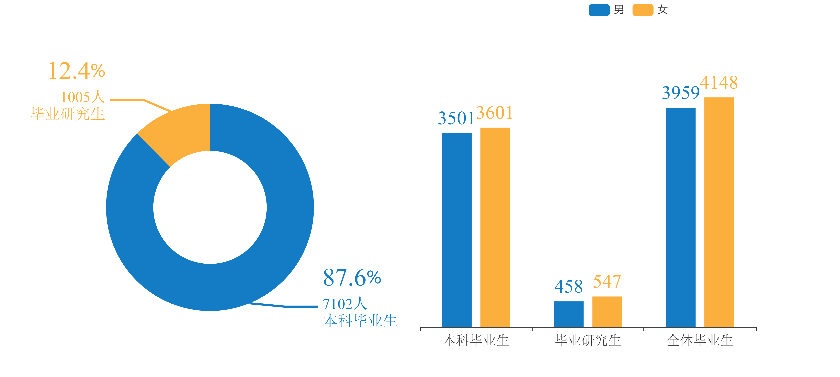

图2-1-1 毕业生规模及性别分布

### （二）毕业生结构分布

#### 1.学院结构

毕业生人数排名前三的学院分别为商学院（914人，占比11.27%）、土木工程学院（664人，占比8.19%）、计算机科学与工程学院（571人，占比7.04%）。

分学历来看，本科毕业生人数排名前三的学院分别为商学院（788人，占比11.10%）、土木工程学院（570人，占比8.03%）、计算机科学与工程学院（534人，占比7.52%）；毕业研究生人数排名前三的学院分别为商学院（126人，占比12.54%）、土木工程学院（94人，占比9.35%）、资源环境与安全工程学院（87人，占比8.66%）。

表2-1-1 毕业生学院分布

|  |  |  |  |  |  |  |
| --- | --- | --- | --- | --- | --- | --- |
| **学院** | **本科毕业生** | | **毕业研究生** | | **全体毕业生** | |
| **人数** | **占比** | **人数** | **占比** | **人数** | **占比** |
| 资源环境与安全工程学院 | 250 | 3.52% | 87 | 8.66% | 337 | 4.16% |
| 土木工程学院 | 570 | 8.03% | 94 | 9.35% | 664 | 8.19% |
| 机电工程学院 | 430 | 6.05% | 86 | 8.56% | 516 | 6.36% |
| 信息与电气工程学院 | 518 | 7.29% | 38 | 3.78% | 556 | 6.86% |
| 计算机科学与工程学院 | 534 | 7.52% | 37 | 3.68% | 571 | 7.04% |
| 化学化工学院 | 403 | 5.67% | 62 | 6.17% | 465 | 5.74% |
| 数学与计算科学学院 | 327 | 4.60% | 20 | 1.99% | 347 | 4.28% |
| 物理与电子科学学院 | 340 | 4.79% | 11 | 1.09% | 351 | 4.33% |
| 生命科学与健康学院 | 169 | 2.38% | 17 | 1.69% | 186 | 2.29% |
| 建筑与艺术设计学院 | 369 | 5.20% | 49 | 4.88% | 418 | 5.16% |
| 人文学院 | 393 | 5.53% | 63 | 6.27% | 456 | 5.62% |
| 外国语学院 | 361 | 5.08% | 52 | 5.17% | 413 | 5.09% |
| 马克思主义学院 | 89 | 1.25% | 48 | 4.78% | 137 | 1.69% |
| 教育学院 | 291 | 4.10% | 57 | 5.67% | 348 | 4.29% |
| 商学院 | 788 | 11.10% | 126 | 12.54% | 914 | 11.27% |
| 齐白石艺术学院 | 282 | 3.97% | 55 | 5.47% | 337 | 4.16% |
| 体育学院 | 186 | 2.62% | 35 | 3.48% | 221 | 2.73% |
| 法学与公共管理学院 | 188 | 2.65% | 20 | 1.99% | 208 | 2.57% |
| 材料科学与工程学院 | 298 | 4.20% | 21 | 2.09% | 319 | 3.93% |
| 地球科学与空间信息工程学院 | 316 | 4.45% | 27 | 2.69% | 343 | 4.23% |
| **总计** | **7102** | **100.00%** | **1005** | **100.00%** | **8107** | **100.00%** |

#### 2.专业结构

分学历来看，本科毕业生人数排名前三的专业分别为土木工程（307人，占比4.32%）、汉语言文学（199人，占比2.80%）、机械设计制造及其自动化（198人，占比2.79%）。

表2-1-2 本科毕业生分学院及专业分布

| **学院** | **专业** | **人数** | **占比** |
| --- | --- | --- | --- |
| 资源环境与安全工程学院 | 安全工程 | 121 | 1.70% |
| 采矿工程 | 68 | 0.96% |
| 环境工程 | 61 | 0.86% |
| 资源环境与安全工程学院 汇总 | | 250 | 3.52% |
| 土木工程学院 | 给排水科学与工程 | 64 | 0.90% |
| 工程管理 | 58 | 0.82% |
| 工程力学 | 54 | 0.76% |
| 建筑环境与能源应用工程 | 87 | 1.23% |
| 土木工程 | 307 | 4.32% |
| 土木工程学院 汇总 | | 570 | 8.03% |
| 机电工程学院 | 测控技术与仪器 | 61 | 0.86% |
| 车辆工程 | 53 | 0.75% |
| 工业工程 | 56 | 0.79% |
| 机械电子工程 | 62 | 0.87% |
| 机械设计制造及其自动化 | 198 | 2.79% |
| 机电工程学院 汇总 | | 430 | 6.05% |
| 信息与电气工程学院 | 电气工程及其自动化 | 159 | 2.24% |
| 电子信息工程 | 97 | 1.37% |
| 机器人工程 | 65 | 0.92% |
| 通信工程 | 87 | 1.23% |
| 自动化 | 110 | 1.55% |
| 信息与电气工程学院 汇总 | | 518 | 7.29% |
| 计算机科学与工程学院 | 计算机科学与技术 | 195 | 2.75% |
| 软件工程 | 71 | 1.00% |
| 网络工程 | 102 | 1.44% |
| 物联网工程 | 59 | 0.83% |
| 信息安全 | 107 | 1.51% |
| 计算机科学与工程学院 汇总 | | 534 | 7.52% |
| 化学化工学院 | 化学 | 116 | 1.63% |
| 化学工程与工艺 | 112 | 1.58% |
| 能源化学工程 | 58 | 0.82% |
| 应用化学 | 58 | 0.82% |
| 制药工程 | 59 | 0.83% |
| 化学化工学院 汇总 | | 403 | 5.67% |
| 数学与计算科学学院 | 数学与应用数学 | 133 | 1.87% |
| 信息与计算科学 | 128 | 1.80% |
| 应用统计学 | 66 | 0.93% |
| 数学与计算科学学院 汇总 | | 327 | 4.60% |
| 物理与电子科学学院 | 电子信息科学与技术 | 127 | 1.79% |
| 光电信息科学与工程 | 95 | 1.34% |
| 物理学 | 118 | 1.66% |
| 物理与电子科学学院 汇总 | | 340 | 4.79% |
| 生命科学与健康学院 | 生物工程 | 77 | 1.08% |
| 生物科学 | 92 | 1.30% |
| 生命科学与健康学院 汇总 | | 169 | 2.38% |
| 建筑与艺术设计学院 | 产品设计 | 75 | 1.06% |
| 城乡规划 | 56 | 0.79% |
| 风景园林 | 58 | 0.82% |
| 环境设计 | 46 | 0.65% |
| 建筑学 | 86 | 1.21% |
| 视觉传达设计 | 48 | 0.68% |
| 建筑与艺术设计学院 汇总 | | 369 | 5.20% |
| 人文学院 | 广告学 | 61 | 0.86% |
| 汉语言文学 | 199 | 2.80% |
| 历史学 | 76 | 1.07% |
| 新闻学 | 57 | 0.80% |
| 人文学院 汇总 | | 393 | 5.53% |
| 外国语学院 | 翻译 | 58 | 0.82% |
| 汉语国际教育 | 56 | 0.79% |
| 日语 | 58 | 0.82% |
| 英语 | 189 | 2.66% |
| 外国语学院 汇总 | | 361 | 5.08% |
| 马克思主义学院 | 思想政治教育 | 89 | 1.25% |
| 马克思主义学院 汇总 | | 89 | 1.25% |
| 教育学院 | 教育学 | 110 | 1.55% |
| 小学教育 | 94 | 1.32% |
| 应用心理学 | 87 | 1.23% |
| 教育学院 汇总 | | 291 | 4.10% |
| 商学院 | 财务管理 | 66 | 0.93% |
| 电子商务 | 93 | 1.31% |
| 工商管理 | 60 | 0.84% |
| 国际经济与贸易 | 83 | 1.17% |
| 会计学 | 138 | 1.94% |
| 金融工程 | 58 | 0.82% |
| 经济学 | 91 | 1.28% |
| 旅游管理 | 53 | 0.75% |
| 人力资源管理 | 87 | 1.23% |
| 市场营销 | 59 | 0.83% |
| 商学院 汇总 | | 788 | 11.10% |
| 齐白石艺术学院 | 雕塑 | 21 | 0.30% |
| 绘画 | 42 | 0.59% |
| 美术学 | 62 | 0.87% |
| 舞蹈表演 | 59 | 0.83% |
| 音乐学 | 98 | 1.38% |
| 齐白石艺术学院 汇总 | | 282 | 3.97% |
| 体育学院 | 社会体育指导与管理 | 62 | 0.87% |
| 体育教育 | 124 | 1.75% |
| 体育学院 汇总 | | 186 | 2.62% |
| 法学与公共管理学院 | 法学 | 128 | 1.80% |
| 公共事业管理 | 60 | 0.84% |
| 法学与公共管理学院 汇总 | | 188 | 2.65% |
| 材料科学与工程学院 | 材料成型及控制工程 | 106 | 1.49% |
| 材料化学 | 111 | 1.56% |
| 金属材料工程 | 81 | 1.14% |
| 材料科学与工程学院 汇总 | | 298 | 4.20% |
| 地球科学与空间信息工程学院 | 测绘工程 | 56 | 0.79% |
| 地理科学 | 119 | 1.68% |
| 地理信息科学 | 59 | 0.83% |
| 勘查技术与工程 | 82 | 1.15% |
| 地球科学与空间信息工程学院 汇总 | | 316 | 4.45% |
| **总计** | | **7102** | **100.00%** |

毕业研究生人数排名前三的专业分别为机械工程（81人，占比8.06%）、会计（69人，占比6.87%）、建筑与土木工程（58人，占比5.77%）。

表2-1-3 毕业研究生分学院及专业分布

| **学院** | **专业** | **人数** | **占比** |
| --- | --- | --- | --- |
| 资源环境与安全工程学院 | 安全工程 | 26 | 2.59% |
| 安全科学与工程 | 19 | 1.89% |
| 矿业工程 | 42 | 4.18% |
| 资源环境与安全工程学院 汇总 | | 87 | 8.66% |
| 土木工程学院 | 建筑与土木工程 | 58 | 5.77% |
| 土木工程 | 36 | 3.58% |
| 土木工程学院 汇总 | | 94 | 9.35% |
| 机电工程学院 | 机械工程 | 81 | 8.06% |
| 仪器科学与技术 | 5 | 0.50% |
| 机电工程学院 汇总 | | 86 | 8.56% |
| 信息与电气工程学院 | 电气工程 | 22 | 2.19% |
| 控制科学与工程 | 16 | 1.59% |
| 信息与电气工程学院 汇总 | | 38 | 3.78% |
| 计算机科学与工程学院 | 计算机技术 | 14 | 1.39% |
| 计算机科学与技术 | 10 | 1.00% |
| 软件工程 | 13 | 1.29% |
| 计算机科学与工程学院 汇总 | | 37 | 3.68% |
| 化学化工学院 | 化学 | 23 | 2.29% |
| 化学工程 | 25 | 2.49% |
| 化学工程与技术 | 14 | 1.39% |
| 化学化工学院 汇总 | | 62 | 6.17% |
| 数学与计算科学学院 | 数学 | 11 | 1.09% |
| 学科教学(数学) | 9 | 0.90% |
| 数学与计算科学学院 汇总 | | 20 | 1.99% |
| 物理与电子科学学院 | 物理学 | 9 | 0.90% |
| 学科教学(物理) | 2 | 0.20% |
| 物理与电子科学学院 汇总 | | 11 | 1.09% |
| 生命科学与健康学院 | 生物学 | 14 | 1.39% |
| 学科教学(生物) | 3 | 0.30% |
| 生命科学与健康学院 汇总 | | 17 | 1.69% |
| 建筑与艺术设计学院 | 建筑与土木工程 | 23 | 2.29% |
| 设计学 | 7 | 0.70% |
| 艺术设计 | 19 | 1.89% |
| 建筑与艺术设计学院 汇总 | | 49 | 4.88% |
| 人文学院 | 学科教学(语文) | 34 | 3.38% |
| 中国史 | 6 | 0.60% |
| 中国语言文学 | 23 | 2.29% |
| 人文学院 汇总 | | 63 | 6.27% |
| 外国语学院 | 外国语言文学 | 13 | 1.29% |
| 学科教学(英语) | 27 | 2.69% |
| 英语笔译 | 12 | 1.19% |
| 外国语学院 汇总 | | 52 | 5.17% |
| 马克思主义学院 | 马克思主义理论 | 32 | 3.18% |
| 学科教学(思政) | 6 | 0.60% |
| 哲学 | 10 | 1.00% |
| 马克思主义学院 汇总 | | 48 | 4.78% |
| 教育学院 | 教育管理 | 6 | 0.60% |
| 教育学 | 16 | 1.59% |
| 现代教育技术 | 7 | 0.70% |
| 小学教育 | 18 | 1.79% |
| 心理健康教育 | 10 | 1.00% |
| 教育学院 汇总 | | 57 | 5.67% |
| 商学院 | 工商管理 | 17 | 1.69% |
| 会计 | 69 | 6.87% |
| 金融 | 12 | 1.19% |
| 应用经济学 | 28 | 2.79% |
| 商学院 汇总 | | 126 | 12.54% |
| 齐白石艺术学院 | 美术 | 29 | 2.89% |
| 美术学 | 7 | 0.70% |
| 音乐 | 8 | 0.80% |
| 音乐与舞蹈学 | 11 | 1.09% |
| 齐白石艺术学院 汇总 | | 55 | 5.47% |
| 体育学院 | 体育 | 16 | 1.59% |
| 体育教育训练学 | 2 | 0.20% |
| 体育学 | 17 | 1.69% |
| 体育学院 汇总 | | 35 | 3.48% |
| 法学与公共管理学院 | 法律(法学) | 12 | 1.19% |
| 法律(非法学) | 8 | 0.80% |
| 法学与公共管理学院 汇总 | | 20 | 1.99% |
| 材料科学与工程学院 | 材料科学与工程 | 21 | 2.09% |
| 材料科学与工程学院 汇总 | | 21 | 2.09% |
| 地球科学与空间信息工程学院 | 测绘科学与技术 | 15 | 1.49% |
| 地质资源与地质工程 | 10 | 1.00% |
| 学科教学(地理) | 2 | 0.20% |
| 地球科学与空间信息工程学院 汇总 | | 27 | 2.69% |
| **总计** | | **1005** | **100.00%** |

#### 3.生源地结构

毕业生生源地覆盖31个省（自治区、直辖市、特别行政区），“湖南省”生源人数最多，共有4323人（占比53.32%），非湖南省生源人数3784人（占比46.68%）。省外生源人数位列前三的地区分别为“河北省”（261人，占比3.22%）、“广东省”（260人，占比3.21%）、“河南省”（248人，占比3.06%）。

分学历来看，本科毕业生湖南省内生源3785人，占比53.29%；毕业研究生湖南省内生源538人，占比53.53%。生源地区分布明细如下表所示。

表2-1-4 分学历毕业生生源地区分布

|  |  |  |  |  |  |  |
| --- | --- | --- | --- | --- | --- | --- |
| 生源地区 | 本科毕业生 | | 毕业研究生 | | 全体毕业生 | |
| 人数 | 占比 | 人数 | 占比 | 人数 | 占比 |
| 湖南省 | 3785 | 53.29% | 538 | 53.53% | 4323 | 53.32% |
| 河北省 | 238 | 3.35% | 23 | 2.29% | 261 | 3.22% |
| 广东省 | 235 | 3.31% | 25 | 2.49% | 260 | 3.21% |
| 河南省 | 146 | 2.06% | 102 | 10.15% | 248 | 3.06% |
| 江西省 | 170 | 2.39% | 28 | 2.79% | 198 | 2.44% |
| 海南省 | 174 | 2.45% | 2 | 0.20% | 176 | 2.17% |
| 湖北省 | 144 | 2.03% | 24 | 2.39% | 168 | 2.07% |
| 四川省 | 142 | 2.00% | 25 | 2.49% | 167 | 2.06% |
| 山东省 | 135 | 1.90% | 31 | 3.08% | 166 | 2.05% |
| 安徽省 | 134 | 1.89% | 31 | 3.08% | 165 | 2.04% |
| 重庆市 | 127 | 1.79% | 24 | 2.39% | 151 | 1.86% |
| 陕西省 | 130 | 1.83% | 15 | 1.49% | 145 | 1.79% |
| 广西壮族自治区 | 133 | 1.87% | 5 | 0.50% | 138 | 1.70% |
| 黑龙江省 | 121 | 1.70% | 14 | 1.39% | 135 | 1.67% |
| 福建省 | 119 | 1.68% | 8 | 0.80% | 127 | 1.57% |
| 江苏省 | 111 | 1.56% | 16 | 1.59% | 127 | 1.57% |
| 浙江省 | 105 | 1.48% | 9 | 0.90% | 114 | 1.41% |
| 山西省 | 101 | 1.42% | 13 | 1.29% | 114 | 1.41% |
| 辽宁省 | 101 | 1.42% | 6 | 0.60% | 107 | 1.32% |
| 新疆维吾尔自治区 | 95 | 1.34% | 8 | 0.80% | 103 | 1.27% |
| 贵州省 | 78 | 1.10% | 24 | 2.39% | 102 | 1.26% |
| 云南省 | 97 | 1.37% | 4 | 0.40% | 101 | 1.25% |
| 内蒙古自治区 | 93 | 1.31% | 8 | 0.80% | 101 | 1.25% |
| 吉林省 | 83 | 1.17% | 7 | 0.70% | 90 | 1.11% |
| 天津市 | 72 | 1.01% | 2 | 0.20% | 74 | 0.91% |
| 甘肃省 | 63 | 0.89% | 6 | 0.60% | 69 | 0.85% |
| 青海省 | 55 | 0.77% | 1 | 0.10% | 56 | 0.69% |
| 宁夏回族自治区 | 44 | 0.62% | 4 | 0.40% | 48 | 0.59% |
| 上海市 | 44 | 0.62% | - | - | 44 | 0.54% |
| 北京市 | 21 | 0.30% | 2 | 0.20% | 23 | 0.28% |
| 西藏自治区 | 6 | 0.08% | - | - | 6 | 0.07% |
| 总计 | 7102 | 100.00% | 1005 | 100.00% | 8107 | 100.00% |

#### 4.民族结构

毕业生来自于25个民族，汉族生源人数最多，共有7327人（占比90.38%），少数民族生源人数780人（占比9.62%）。少数民族生源人数位列前三的民族分别为：土家族（268人，占比3.31%）、苗族（141人，占比1.74%）、侗族（93人，占比1.15%）。

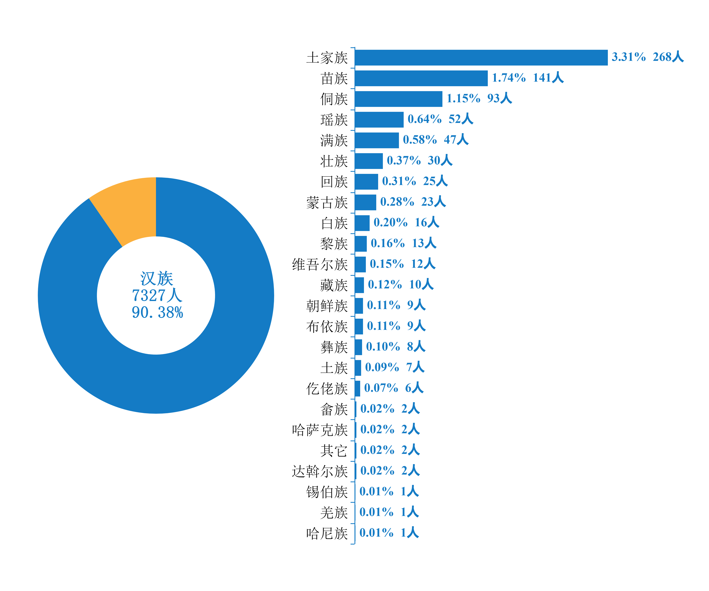

图2-1-2 毕业生民族结构分布

分学历来看，本科毕业生汉族生源6378人，占比89.81%；毕业研究生汉族生源949人，占比94.43%。各民族分布明细如下表所示。

表2-1-5 分学历毕业生民族分布

|  |  |  |  |  |  |  |
| --- | --- | --- | --- | --- | --- | --- |
| 民族 | 本科毕业生 | | 毕业研究生 | | 全体毕业生 | |
| 人数 | 占比 | 人数 | 占比 | 人数 | 占比 |
| 汉族 | 6378 | 89.81% | 949 | 94.43% | 7327 | 90.38% |
| 土家族 | 241 | 3.39% | 27 | 2.69% | 268 | 3.31% |
| 苗族 | 133 | 1.87% | 8 | 0.80% | 141 | 1.74% |
| 侗族 | 89 | 1.25% | 4 | 0.40% | 93 | 1.15% |
| 瑶族 | 50 | 0.70% | 2 | 0.20% | 52 | 0.64% |
| 满族 | 41 | 0.58% | 6 | 0.60% | 47 | 0.58% |
| 壮族 | 29 | 0.41% | 1 | 0.10% | 30 | 0.37% |
| 回族 | 23 | 0.32% | 2 | 0.20% | 25 | 0.31% |
| 蒙古族 | 22 | 0.31% | 1 | 0.10% | 23 | 0.28% |
| 白族 | 14 | 0.20% | 2 | 0.20% | 16 | 0.20% |
| 黎族 | 13 | 0.18% | - | - | 13 | 0.16% |
| 维吾尔族 | 12 | 0.17% | - | - | 12 | 0.15% |
| 藏族 | 10 | 0.14% | - | - | 10 | 0.12% |
| 布依族 | 8 | 0.11% | 1 | 0.10% | 9 | 0.11% |
| 朝鲜族 | 9 | 0.13% | - | - | 9 | 0.11% |
| 彝族 | 8 | 0.11% | - | - | 8 | 0.10% |
| 土族 | 7 | 0.10% | - | - | 7 | 0.09% |
| 仡佬族 | 5 | 0.07% | 1 | 0.10% | 6 | 0.07% |
| 畲族 | 2 | 0.03% | - | - | 2 | 0.02% |
| 达斡尔族 | 2 | 0.03% | - | - | 2 | 0.02% |
| 哈萨克族 | 2 | 0.03% | - | - | 2 | 0.02% |
| 其它 | 2 | 0.03% | - | - | 2 | 0.02% |
| 锡伯族 | - | - | 1 | 0.10% | 1 | 0.01% |
| 羌族 | 1 | 0.01% | - | - | 1 | 0.01% |
| 哈尼族 | 1 | 0.01% | - | - | 1 | 0.01% |
| 总计 | 7102 | 100.00% | 1005 | 100.00% | 8107 | 100.00% |

## 二、毕业去向落实情况

### （一）总体毕业去向落实率

#### 1.毕业去向落实率

截至2022年8月31日，毕业生毕业去向落实人数为6857人，初次毕业去向落实率为84.58%。其中，本科毕业生毕业去向落实人数为5936人，毕业去向落实率为83.58%；毕业研究生毕业去向落实人数为921人，毕业去向落实率为91.64%。

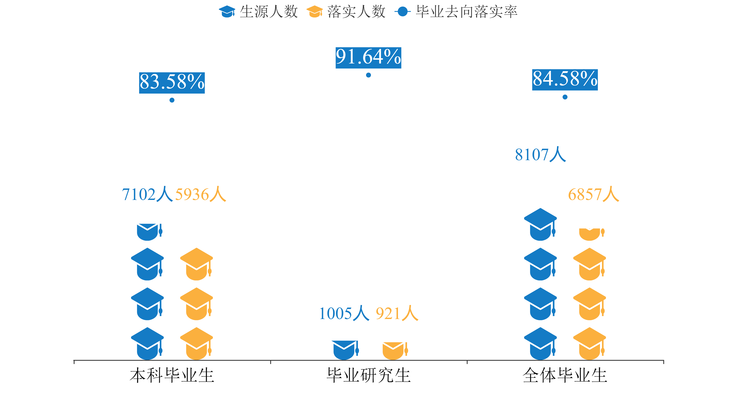

图2-2-1 毕业生初次毕业去向落实率

全体毕业生协议和合同就业率59.57%、继续深造率15.67%、灵活就业率9.14%、自主创业率0.21%。其中，本科毕业生协议和合同就业率56.39%、继续深造率17.14%、灵活就业率9.83%、自主创业率0.23%；毕业研究生协议和合同就业率81.99%、继续深造率5.27%、灵活就业率4.28%、自主创业率0.10%。

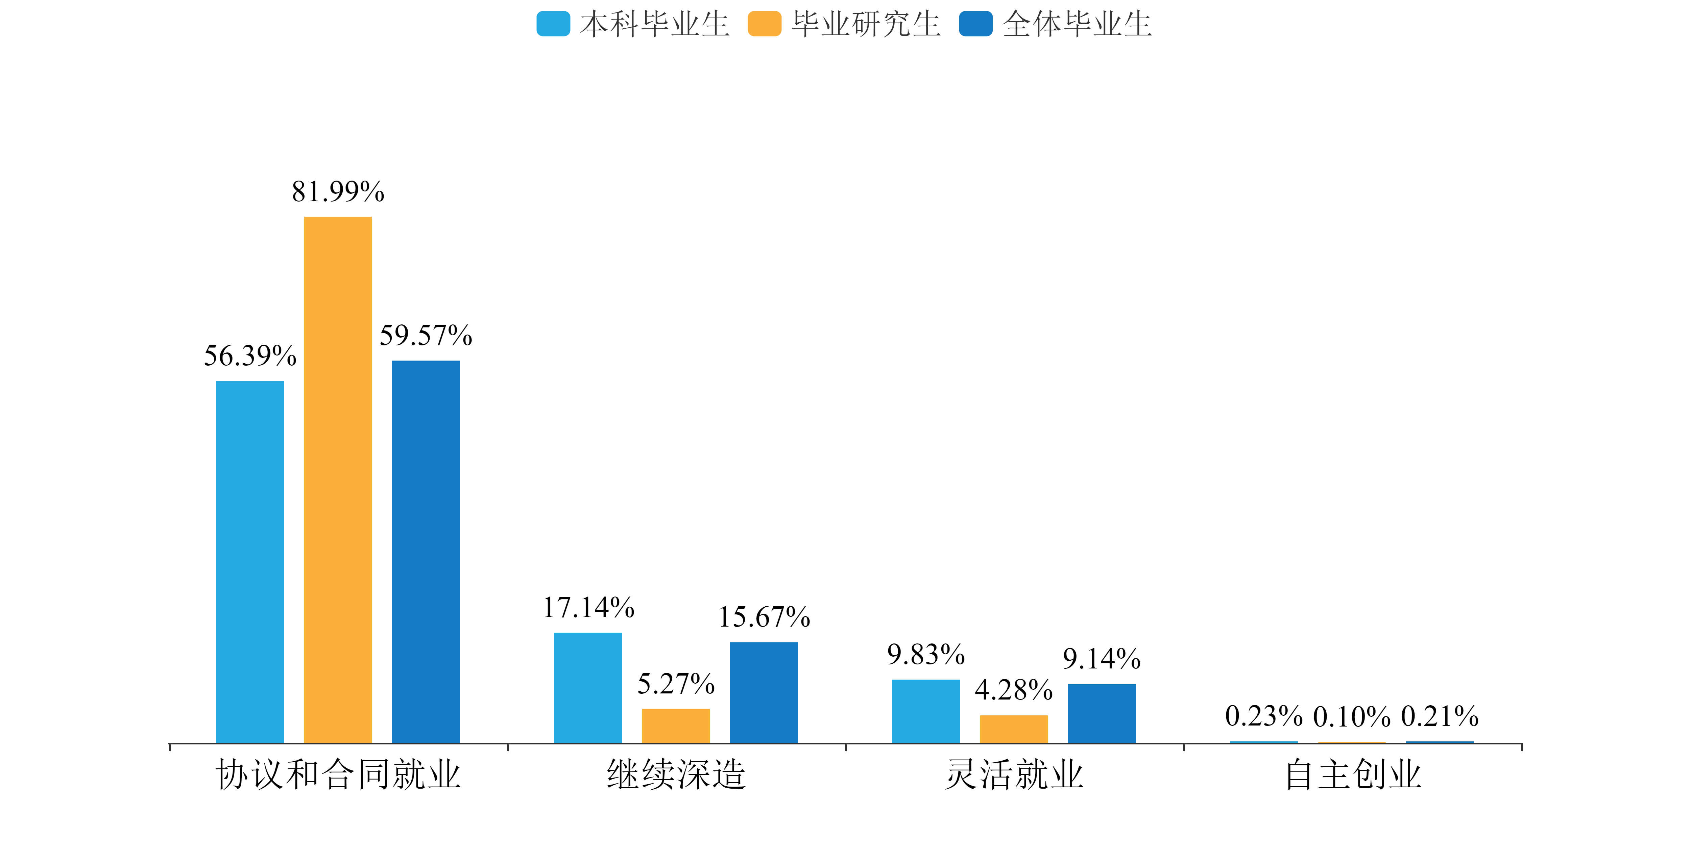

图2-2-2 毕业生四个率就业情况

#### 2.毕业去向分布

已落实毕业生中位列前三的毕业去向分别为：签就业协议形式就业（3105人，占比38.30%）、研究生（1222人，占比15.07%）、签劳动合同形式就业（1153人，占比14.22%）。

分学历来看，本科毕业生主要毕业去向类别为：签就业协议形式就业（2574人，占比36.24%）、研究生（1172人，占比16.50%）、签劳动合同形式就业（870人，占比12.25%）；毕业研究生主要毕业去向类别为：签就业协议形式就业（531人，占比52.84%）、签劳动合同形式就业（283人，占比28.16%）、求职中（67人，占比6.67%）。

表2-2-1 毕业生毕业去向分布

|  |  |  |  |  |  |  |  |
| --- | --- | --- | --- | --- | --- | --- | --- |
| 分类 | 毕业去向 | 本科毕业生 | | 毕业研究生 | | 全体毕业生 | |
| **人数** | **占比** | **人数** | **占比** | **人数** | **占比** |
| 协议和合同就业 | 签就业协议形式就业 | 2574 | 36.24% | 531 | 52.84% | 3105 | 38.30% |
| 签劳动合同形式就业 | 870 | 12.25% | 283 | 28.16% | 1153 | 14.22% |
| 其它基层项目 | 481 | 6.77% | 1 | 0.10% | 482 | 5.95% |
| 应征义务兵 | 34 | 0.48% | 1 | 0.10% | 35 | 0.43% |
| 西部计划 | 16 | 0.23% | - | - | 16 | 0.20% |
| 科研助理、管理助理 | 11 | 0.15% | 4 | 0.40% | 15 | 0.19% |
| 选调生 | 11 | 0.15% | 3 | 0.30% | 14 | 0.17% |
| 特岗教师 | 4 | 0.06% | 1 | 0.10% | 5 | 0.06% |
| 三支一扶 | 4 | 0.06% | - | - | 4 | 0.05% |
| 协议和合同就业 汇总 | | 4005 | 56.39% | 824 | 81.99% | 4829 | 59.57% |
| 继续深造 | 研究生 | 1172 | 16.50% | 50 | 4.98% | 1222 | 15.07% |
| 出国、出境 | 41 | 0.58% | 3 | 0.30% | 44 | 0.54% |
| 第二学士学位 | 4 | 0.06% | - | - | 4 | 0.05% |
| 继续深造 汇总 | | 1217 | 17.14% | 53 | 5.27% | 1270 | 15.67% |
| 灵活就业 | 其他录用形式就业 | 532 | 7.49% | 36 | 3.58% | 568 | 7.01% |
| 自由职业 | 166 | 2.34% | 7 | 0.70% | 173 | 2.13% |
| 灵活就业 汇总 | | 698 | 9.83% | 43 | 4.28% | 741 | 9.14% |
| 自主创业 | 自主创业 | 16 | 0.23% | 1 | 0.10% | 17 | 0.21% |
| 自主创业 汇总 | | 16 | 0.23% | 1 | 0.10% | 17 | 0.21% |
| 待就业 | 求职中 | 581 | 8.18% | 67 | 6.67% | 648 | 7.99% |
| 拟参加公招考试 | 118 | 1.66% | 15 | 1.49% | 133 | 1.64% |
| 拟应征入伍 | 3 | 0.04% | - | - | 3 | 0.04% |
| 拟出国出境 | 3 | 0.04% | - | - | 3 | 0.04% |
| 签约中 | 2 | 0.03% | - | - | 2 | 0.02% |
| 拟创业 | 2 | 0.03% | - | - | 2 | 0.02% |
| 待就业 汇总 | | 709 | 9.98% | 82 | 8.16% | 791 | 9.76% |
| 暂不就业 | 不就业拟升学 | 424 | 5.97% | 1 | 0.10% | 425 | 5.24% |
| 暂不就业 | 33 | 0.46% | 1 | 0.10% | 34 | 0.42% |
| 暂不就业 汇总 | | 457 | 6.43% | 2 | 0.20% | 459 | 5.66% |
| 总计 | | 7102 | 100.00% | 1005 | 100.00% | 8107 | 100.00% |

### （二）分类别毕业去向落实率

#### 1.分学院及专业毕业去向落实率

##### （1）本科毕业生分学院及专业毕业去向落实率

本科毕业生毕业去向落实率排名前三的学院为：土木工程学院（毕业人数570人，已落实529人，落实率92.81%）、体育学院（毕业人数186人，已落实171人，落实率91.94%）、信息与电气工程学院（毕业人数518人，已落实457人，落实率88.22%）。

本科毕业生毕业去向落实率排名前三的专业为：历史学（毕业人数76人，已落实73人，落实率96.05%）、给排水科学与工程（毕业人数64人，已落实61人，落实率95.31%）、车辆工程（毕业人数53人，已落实50人，落实率94.34%）。

各二级学院及专业的毕业去向落实情况如下表所示。

表2-2-2 本科毕业生分学院及专业毕业去向落实率

| **学院** | **专业** | **毕业人数** | **落实人数** | **毕业去向落实率** |
| --- | --- | --- | --- | --- |
| 资源环境与安全工程学院 | 安全工程 | 121 | 101 | 83.47% |
| 采矿工程 | 68 | 61 | 89.71% |
| 环境工程 | 61 | 50 | 81.97% |
| 资源环境与安全工程学院 汇总 | | 250 | 212 | 84.80% |
| 土木工程学院 | 给排水科学与工程 | 64 | 61 | 95.31% |
| 工程管理 | 58 | 54 | 93.10% |
| 工程力学 | 54 | 50 | 92.59% |
| 建筑环境与能源应用工程 | 87 | 81 | 93.10% |
| 土木工程 | 307 | 283 | 92.18% |
| 土木工程学院 汇总 | | 570 | 529 | 92.81% |
| 机电工程学院 | 测控技术与仪器 | 61 | 53 | 86.89% |
| 车辆工程 | 53 | 50 | 94.34% |
| 工业工程 | 56 | 51 | 91.07% |
| 机械电子工程 | 62 | 51 | 82.26% |
| 机械设计制造及其自动化 | 198 | 174 | 87.88% |
| 机电工程学院 汇总 | | 430 | 379 | 88.14% |
| 信息与电气工程学院 | 电气工程及其自动化 | 159 | 141 | 88.68% |
| 电子信息工程 | 97 | 84 | 86.60% |
| 机器人工程 | 65 | 54 | 83.08% |
| 通信工程 | 87 | 81 | 93.10% |
| 自动化 | 110 | 97 | 88.18% |
| 信息与电气工程学院 汇总 | | 518 | 457 | 88.22% |
| 计算机科学与工程学院 | 计算机科学与技术 | 195 | 155 | 79.49% |
| 软件工程 | 71 | 56 | 78.87% |
| 网络工程 | 102 | 85 | 83.33% |
| 物联网工程 | 59 | 48 | 81.36% |
| 信息安全 | 107 | 84 | 78.50% |
| 计算机科学与工程学院 汇总 | | 534 | 428 | 80.15% |
| 化学化工学院 | 化学 | 116 | 92 | 79.31% |
| 化学工程与工艺 | 112 | 88 | 78.57% |
| 能源化学工程 | 58 | 47 | 81.03% |
| 应用化学 | 58 | 43 | 74.14% |
| 制药工程 | 59 | 47 | 79.66% |
| 化学化工学院 汇总 | | 403 | 317 | 78.66% |
| 数学与计算科学学院 | 数学与应用数学 | 133 | 110 | 82.71% |
| 信息与计算科学 | 128 | 101 | 78.91% |
| 应用统计学 | 66 | 58 | 87.88% |
| 数学与计算科学学院 汇总 | | 327 | 269 | 82.26% |
| 物理与电子科学学院 | 电子信息科学与技术 | 127 | 108 | 85.04% |
| 光电信息科学与工程 | 95 | 86 | 90.53% |
| 物理学 | 118 | 103 | 87.29% |
| 物理与电子科学学院 汇总 | | 340 | 297 | 87.35% |
| 生命科学与健康学院 | 生物工程 | 77 | 68 | 88.31% |
| 生物科学 | 92 | 81 | 88.04% |
| 生命科学与健康学院 汇总 | | 169 | 149 | 88.17% |
| 建筑与艺术设计学院 | 产品设计 | 75 | 67 | 89.33% |
| 城乡规划 | 56 | 48 | 85.71% |
| 风景园林 | 58 | 49 | 84.48% |
| 环境设计 | 46 | 39 | 84.78% |
| 建筑学 | 86 | 71 | 82.56% |
| 视觉传达设计 | 48 | 37 | 77.08% |
| 建筑与艺术设计学院 汇总 | | 369 | 311 | 84.28% |
| 人文学院 | 广告学 | 61 | 42 | 68.85% |
| 汉语言文学 | 199 | 166 | 83.42% |
| 历史学 | 76 | 73 | 96.05% |
| 新闻学 | 57 | 52 | 91.23% |
| 人文学院 汇总 | | 393 | 333 | 84.73% |
| 外国语学院 | 翻译 | 58 | 42 | 72.41% |
| 汉语国际教育 | 56 | 43 | 76.79% |
| 日语 | 58 | 46 | 79.31% |
| 英语 | 189 | 169 | 89.42% |
| 外国语学院 汇总 | | 361 | 300 | 83.10% |
| 马克思主义学院 | 思想政治教育 | 89 | 73 | 82.02% |
| 马克思主义学院 汇总 | | 89 | 73 | 82.02% |
| 教育学院 | 教育学 | 110 | 94 | 85.45% |
| 小学教育 | 94 | 81 | 86.17% |
| 应用心理学 | 87 | 77 | 88.51% |
| 教育学院 汇总 | | 291 | 252 | 86.60% |
| 商学院 | 财务管理 | 66 | 52 | 78.79% |
| 电子商务 | 93 | 77 | 82.80% |
| 工商管理 | 60 | 54 | 90.00% |
| 国际经济与贸易 | 83 | 65 | 78.31% |
| 会计学 | 138 | 113 | 81.88% |
| 金融工程 | 58 | 35 | 60.34% |
| 经济学 | 91 | 66 | 72.53% |
| 旅游管理 | 53 | 48 | 90.57% |
| 人力资源管理 | 87 | 71 | 81.61% |
| 市场营销 | 59 | 48 | 81.36% |
| 商学院 汇总 | | 788 | 629 | 79.82% |
| 齐白石艺术学院 | 雕塑 | 21 | 16 | 76.19% |
| 绘画 | 42 | 31 | 73.81% |
| 美术学 | 62 | 39 | 62.90% |
| 舞蹈表演 | 59 | 48 | 81.36% |
| 音乐学 | 98 | 86 | 87.76% |
| 齐白石艺术学院 汇总 | | 282 | 220 | 78.01% |
| 体育学院 | 社会体育指导与管理 | 62 | 57 | 91.94% |
| 体育教育 | 124 | 114 | 91.94% |
| 体育学院 汇总 | | 186 | 171 | 91.94% |
| 法学与公共管理学院 | 法学 | 128 | 103 | 80.47% |
| 公共事业管理 | 60 | 50 | 83.33% |
| 法学与公共管理学院 汇总 | | 188 | 153 | 81.38% |
| 材料科学与工程学院 | 材料成型及控制工程 | 106 | 93 | 87.74% |
| 材料化学 | 111 | 87 | 78.38% |
| 金属材料工程 | 81 | 64 | 79.01% |
| 材料科学与工程学院 汇总 | | 298 | 244 | 81.88% |
| 地球科学与空间信息工程学院 | 测绘工程 | 56 | 42 | 75.00% |
| 地理科学 | 119 | 82 | 68.91% |
| 地理信息科学 | 59 | 30 | 50.85% |
| 勘查技术与工程 | 82 | 59 | 71.95% |
| 地球科学与空间信息工程学院 汇总 | | 316 | 213 | 67.41% |
| **总计** | | **7102** | **5936** | **83.58%** |

##### （2）毕业研究生分学院及专业毕业去向落实率

毕业研究生毕业去向落实率为100%的学院有6个，分别为：机电工程学院、信息与电气工程学院、物理与电子科学学院、生物科学与健康学院、法学与公共管理学院、材料科学与工程学院。

毕业研究生毕业去向落实率较高的专业为：学科教学(语文)、法律(非法学)、设计学等23个专业毕业去向落实率为100.00%。

各二级学院及专业的毕业去向落实情况如下表所示。

表2-2-3 毕业研究生分学院及专业毕业去向落实率

| **学院** | **专业** | **毕业人数** | **落实人数** | **毕业去向落实率** |
| --- | --- | --- | --- | --- |
| 资源环境与安全工程学院 | 安全工程 | 26 | 25 | 96.15% |
| 安全科学与工程 | 19 | 19 | 100.00% |
| 矿业工程 | 42 | 42 | 100.00% |
| 资源环境与安全工程学院 汇总 | | 87 | 86 | 98.85% |
| 土木工程学院 | 建筑与土木工程 | 58 | 57 | 98.28% |
| 土木工程 | 36 | 35 | 97.22% |
| 土木工程学院 汇总 | | 94 | 92 | 97.87% |
| 机电工程学院 | 机械工程 | 81 | 81 | 100.00% |
| 仪器科学与技术 | 5 | 5 | 100.00% |
| 机电工程学院 汇总 | | 86 | 86 | 100.00% |
| 信息与电气工程学院 | 电气工程 | 22 | 22 | 100.00% |
| 控制科学与工程 | 16 | 16 | 100.00% |
| 信息与电气工程学院 汇总 | | 38 | 38 | 100.00% |
| 计算机科学与工程学院 | 计算机技术 | 14 | 13 | 92.86% |
| 计算机科学与技术 | 10 | 9 | 90.00% |
| 软件工程 | 13 | 11 | 84.62% |
| 计算机科学与工程学院 汇总 | | 37 | 33 | 89.19% |
| 化学化工学院 | 化学 | 23 | 21 | 91.30% |
| 化学工程 | 25 | 21 | 84.00% |
| 化学工程与技术 | 14 | 11 | 78.57% |
| 化学化工学院 汇总 | | 62 | 53 | 85.48% |
| 数学与计算科学学院 | 数学 | 11 | 8 | 72.73% |
| 学科教学(数学) | 9 | 9 | 100.00% |
| 数学与计算科学学院 汇总 | | 20 | 17 | 85.00% |
| 物理与电子科学学院 | 物理学 | 9 | 9 | 100.00% |
| 学科教学(物理) | 2 | 2 | 100.00% |
| 物理与电子科学学院 汇总 | | 11 | 11 | 100.00% |
| 生命科学与健康学院 | 生物学 | 14 | 14 | 100.00% |
| 学科教学(生物) | 3 | 3 | 100.00% |
| 生命科学与健康学院 汇总 | | 17 | 17 | 100.00% |
| 建筑与艺术设计学院 | 建筑与土木工程 | 23 | 21 | 91.30% |
| 设计学 | 7 | 7 | 100.00% |
| 艺术设计 | 19 | 13 | 68.42% |
| 建筑与艺术设计学院 汇总 | | 49 | 41 | 83.67% |
| 人文学院 | 学科教学(语文) | 34 | 34 | 100.00% |
| 中国史 | 6 | 5 | 83.33% |
| 中国语言文学 | 23 | 22 | 95.65% |
| 人文学院 汇总 | | 63 | 61 | 96.83% |
| 外国语学院 | 外国语言文学 | 13 | 12 | 92.31% |
| 学科教学(英语) | 27 | 26 | 96.30% |
| 英语笔译 | 12 | 12 | 100.00% |
| 外国语学院 汇总 | | 52 | 50 | 96.15% |
| 马克思主义学院 | 马克思主义理论 | 32 | 29 | 90.63% |
| 学科教学(思政) | 6 | 6 | 100.00% |
| 哲学 | 10 | 9 | 90.00% |
| 马克思主义学院 汇总 | | 48 | 44 | 91.67% |
| 教育学院 | 教育管理 | 6 | 6 | 100.00% |
| 教育学 | 16 | 15 | 93.75% |
| 现代教育技术 | 7 | 7 | 100.00% |
| 小学教育 | 18 | 18 | 100.00% |
| 心理健康教育 | 10 | 9 | 90.00% |
| 教育学院 汇总 | | 57 | 55 | 96.49% |
| 商学院 | 工商管理 | 17 | 15 | 88.24% |
| 会计 | 69 | 55 | 79.71% |
| 金融 | 12 | 10 | 83.33% |
| 应用经济学 | 28 | 25 | 89.29% |
| 商学院 汇总 | | 126 | 105 | 83.33% |
| 齐白石艺术学院 | 美术 | 29 | 17 | 58.62% |
| 美术学 | 7 | 5 | 71.43% |
| 音乐 | 8 | 6 | 75.00% |
| 音乐与舞蹈学 | 11 | 9 | 81.82% |
| 齐白石艺术学院 汇总 | | 55 | 37 | 67.27% |
| 体育学院 | 体育 | 16 | 13 | 81.25% |
| 体育教育训练学 | 2 | 1 | 50.00% |
| 体育学 | 17 | 17 | 100.00% |
| 体育学院 汇总 | | 35 | 31 | 88.57% |
| 法学与公共管理学院 | 法律(法学) | 12 | 12 | 100.00% |
| 法律(非法学) | 8 | 8 | 100.00% |
| 法学与公共管理学院 汇总 | | 20 | 20 | 100.00% |
| 材料科学与工程学院 | 材料科学与工程 | 21 | 21 | 100.00% |
| 材料科学与工程学院 汇总 | | 21 | 21 | 100.00% |
| 地球科学与空间信息工程学院 | 测绘科学与技术 | 15 | 13 | 86.67% |
| 地质资源与地质工程 | 10 | 8 | 80.00% |
| 学科教学(地理) | 2 | 2 | 100.00% |
| 地球科学与空间信息工程学院 汇总 | | 27 | 23 | 85.19% |
| **总计** | | **1005** | **921** | **91.64%** |

#### 2.分性别毕业去向落实率

毕业生中，男生毕业去向落实人数3397人，毕业去向落实率为85.80%；女生毕业去向落实人数3460人，毕业去向落实率为83.41%。

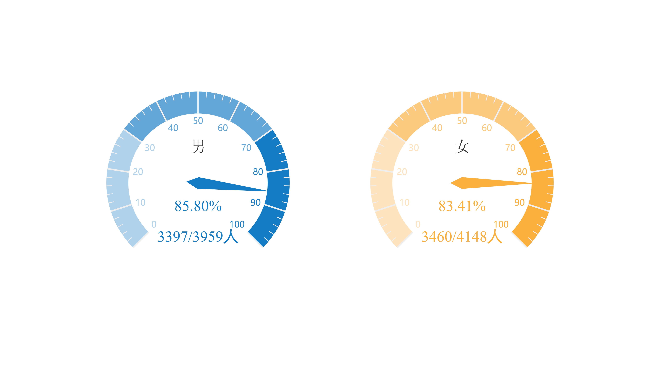

图2-2-3 分性别毕业去向落实率

#### 3.分生源省份毕业去向落实率

毕业生中，省内生源毕业去向落实人数3784人，毕业去向落实率为87.86%；省外生源毕业去向落实人数3073人，毕业去向落实率为80.87%。

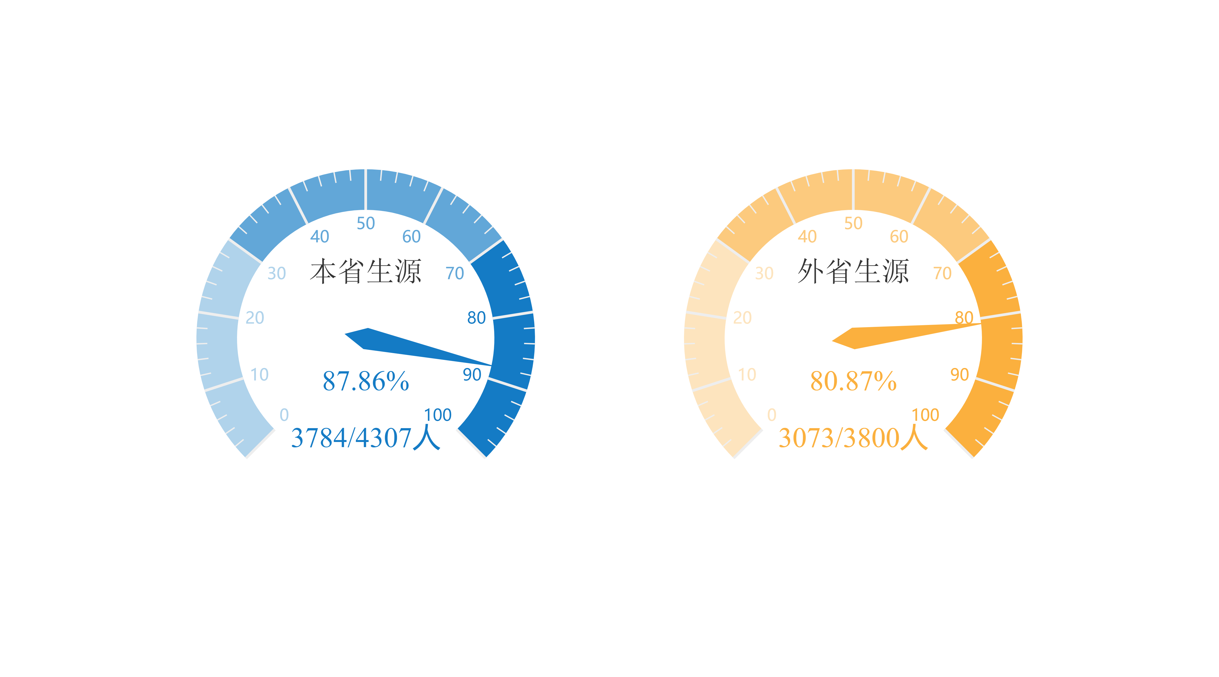

图2-2-4 分生源省份毕业去向落实率

#### 4.分民族毕业去向落实率

毕业生中，汉族生源毕业去向落实人数6204人，毕业去向落实率为84.67%；少数民族生源毕业去向落实人数653人，毕业去向落实率为83.72%。

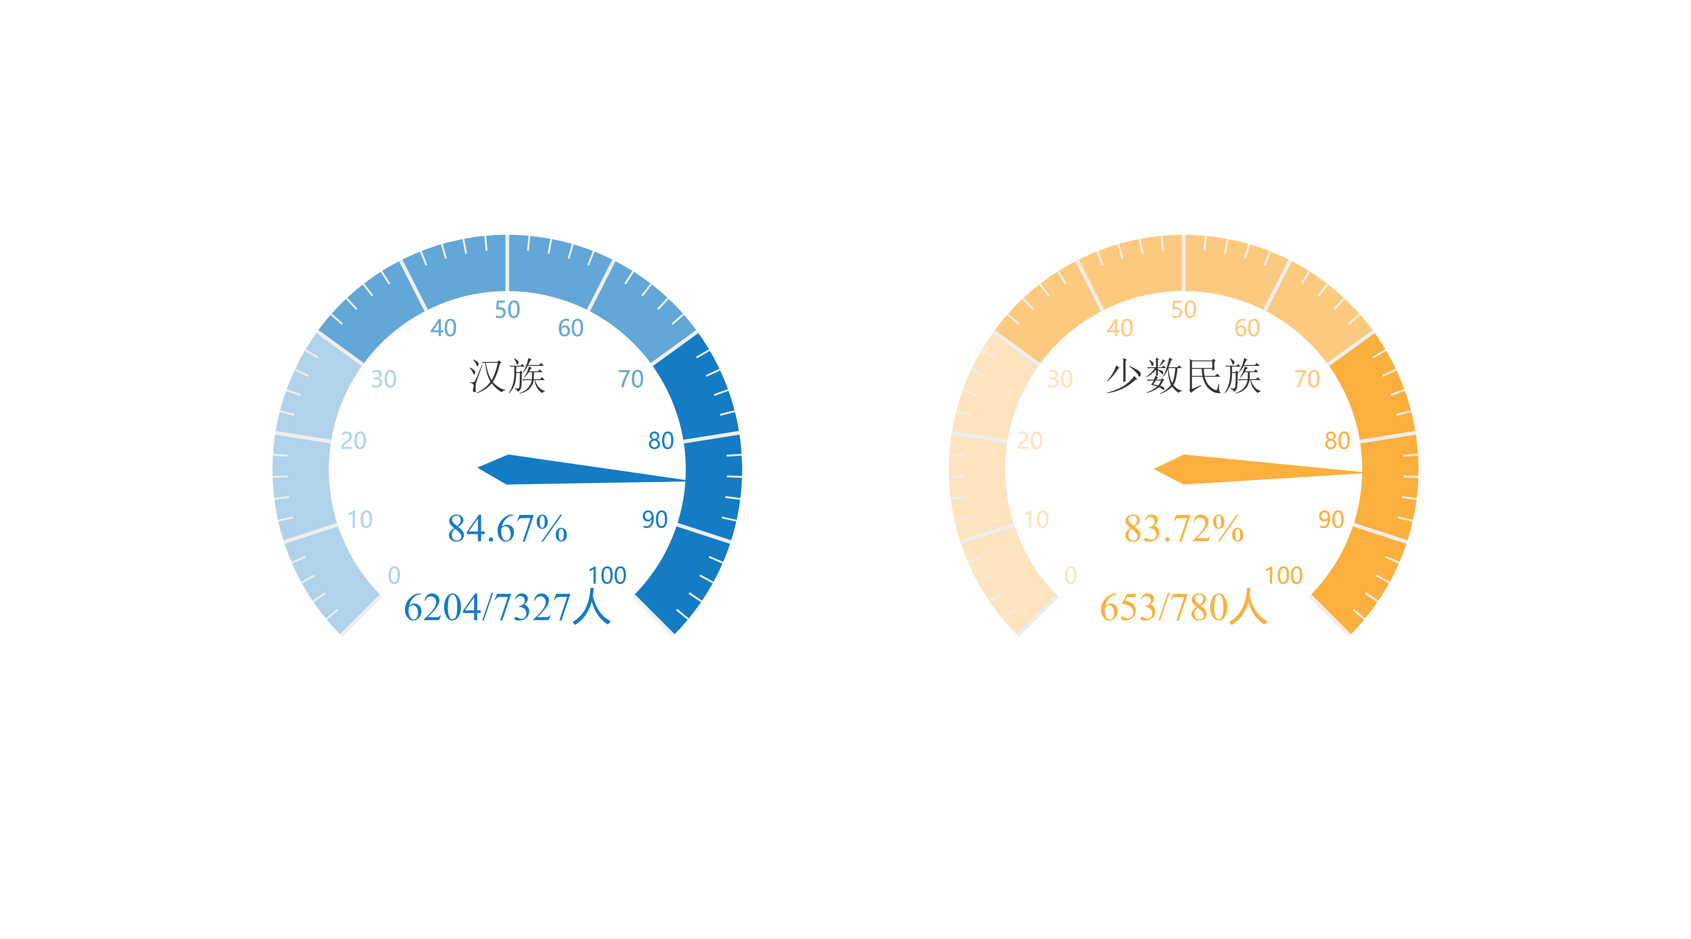

图2-2-5 分民族毕业去向落实率

## 三、就业流向

单位就业流向只分析已落实就业单位的毕业生5397人（不含升学、出国、自由职业、自主创业、待就业），其中本科毕业生单位就业4537人，毕业研究生单位就业860人。

### （一）就业单位性质

毕业生就业单位性质主要为“其他企业”（2819人，占比52.23%）、“国有企业”（1004人，占比18.60%）、“地方基层项目”（499人，占比9.25%）。

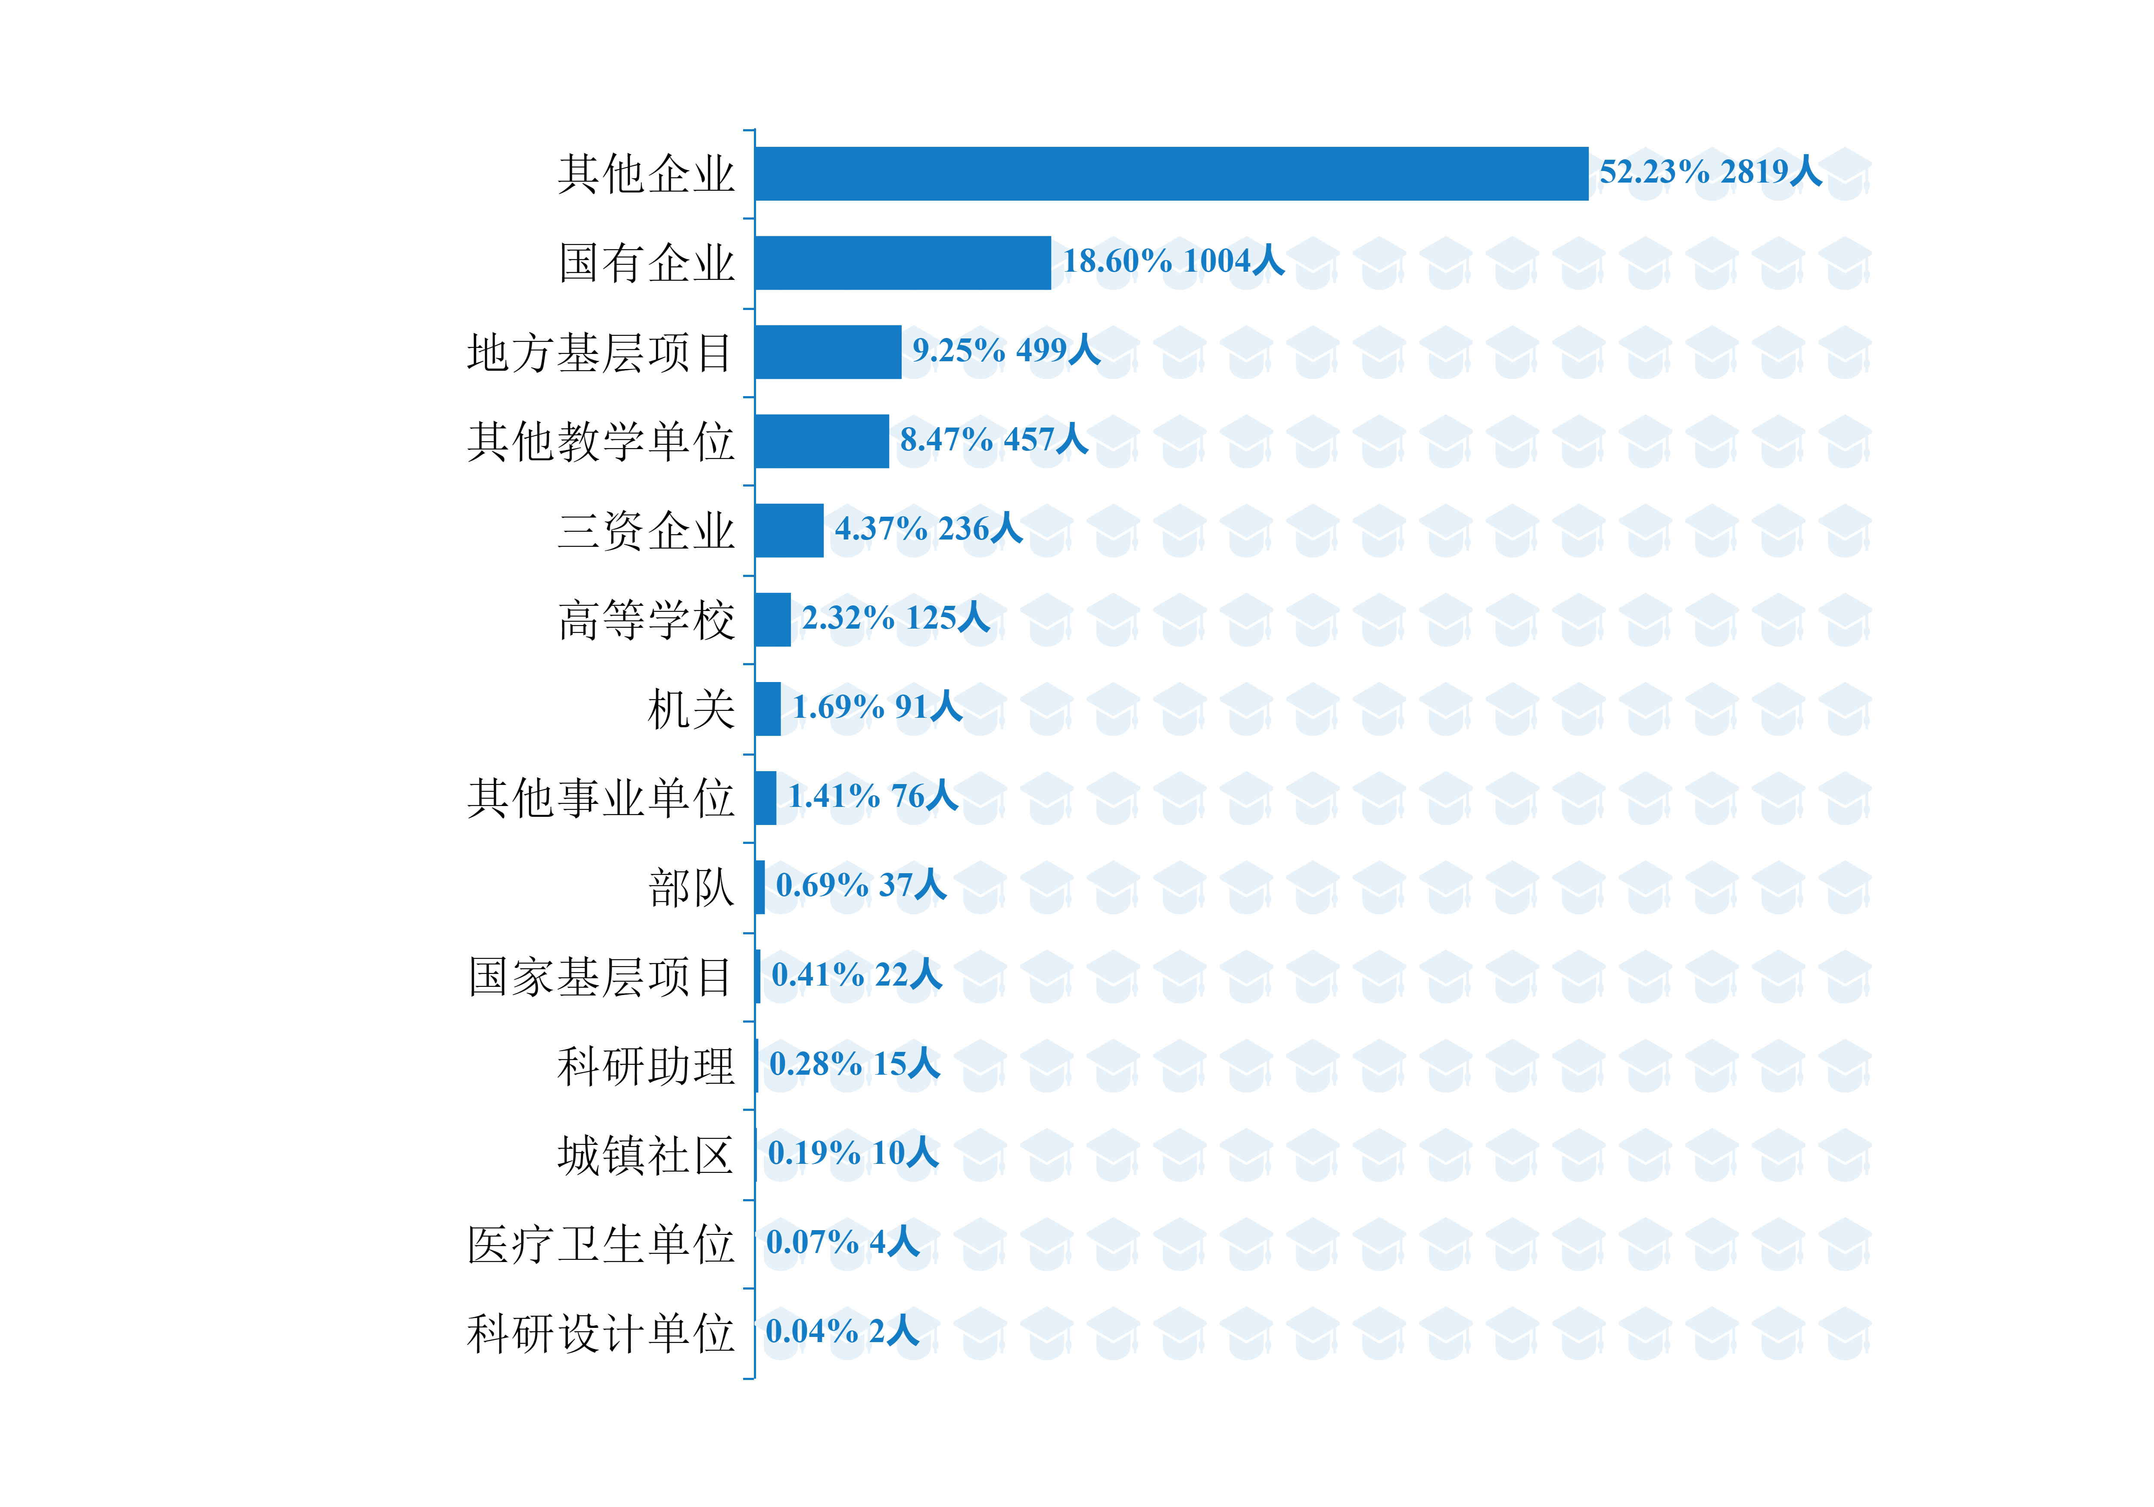

图2-3-1 毕业生就业单位性质分布

分学历来看，本科毕业生就业单位性质主要为“其他企业”（2539人，占比55.96%）、“国有企业”（773人，占比17.04%）、“地方基层项目”（495人，占比10.91%）；毕业研究生就业单位性质主要为“其他企业”（280人，占比32.56%）、“国有企业”（231人，占比26.86%）、“其他教学单位”（133人，占比15.47%）。

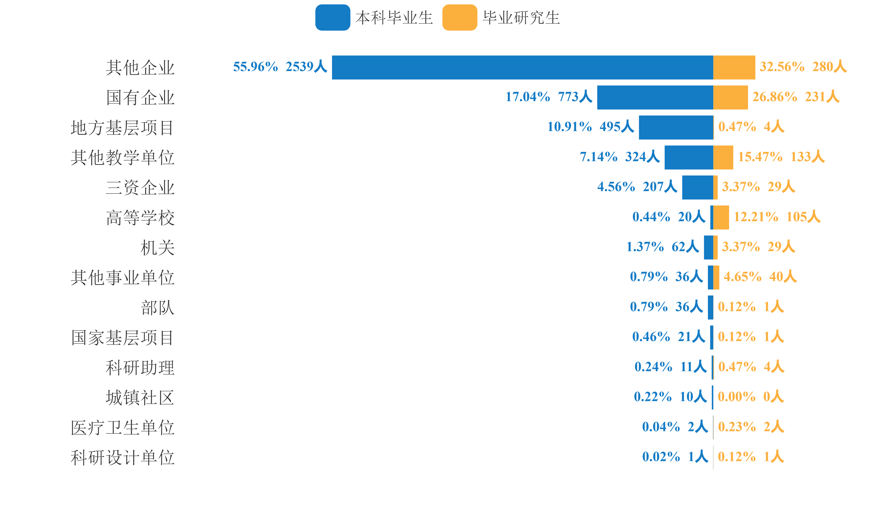

图2-3-2 分学历毕业生就业单位性质分布

### （二）单位行业分布

#### 1.总体单位行业分布

按国家统计局国民经济行业分类标准，毕业生就业行业主要为“教育”（1334人，占比24.72%）、“制造业”（1209人，占比22.40%）、“信息传输、软件和信息技术服务业”（746人，占比13.82%）。

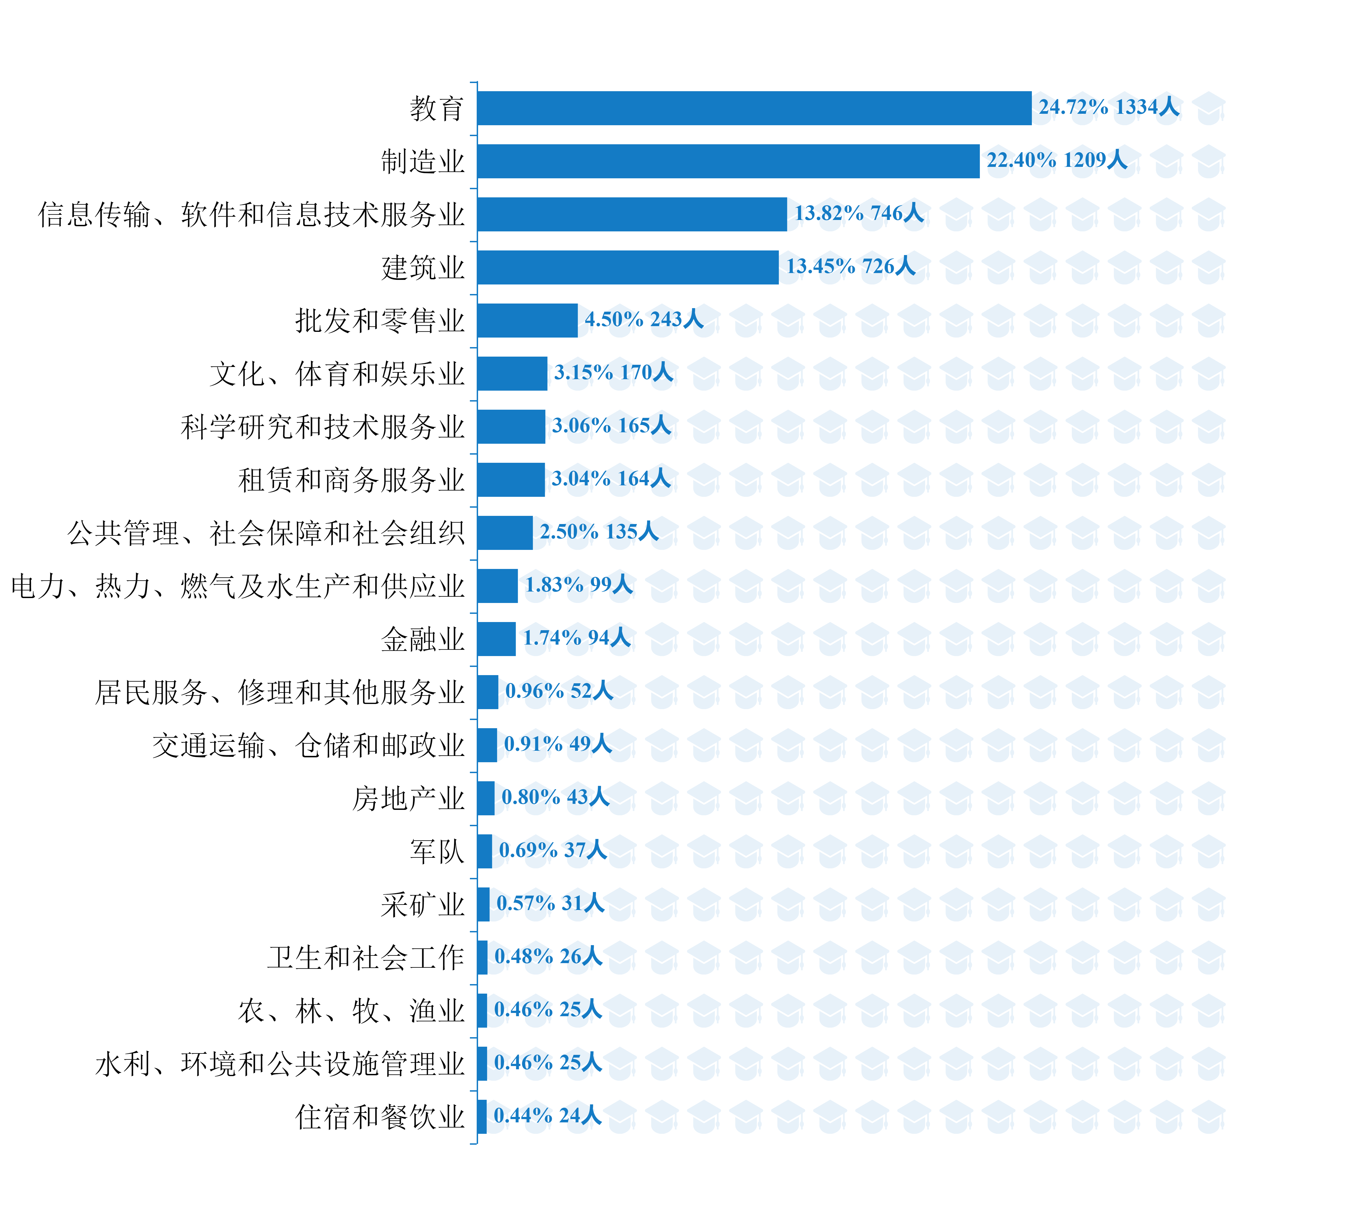

图2-3-3 毕业生就业行业分布

分学历来看，本科毕业生就业行业主要为“教育”（1051人，占比23.17%）、“制造业”（1023人，占比22.55%）、“信息传输、软件和信息技术服务业”（682人，占比15.03%）；毕业研究生就业行业主要为“教育”（283人，占比32.91%）、“制造业”（186人，占比21.63%）、“建筑业”（90人，占比10.47%）。

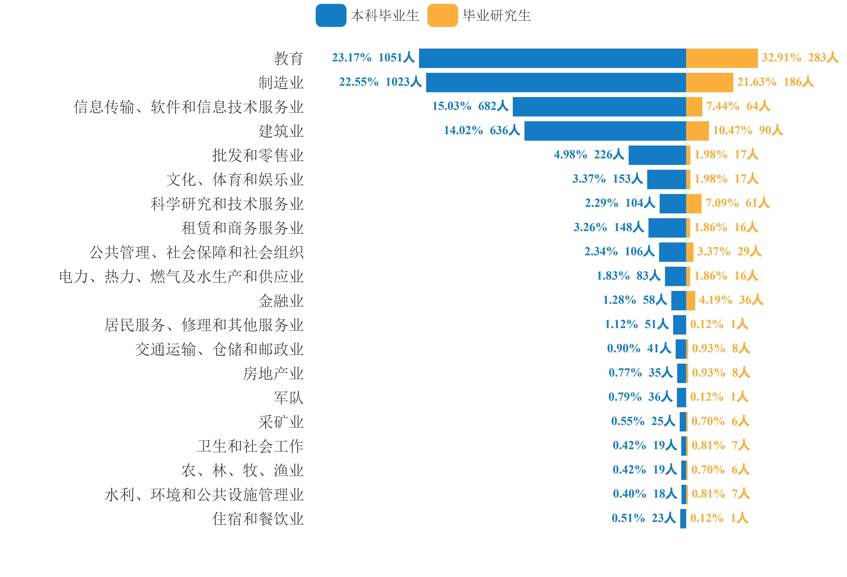

图2-3-4 分学历毕业生就业行业分布

#### 2.分专业单位行业分布

##### （1）本科毕业生分专业行业分布

将各专业就业行业位列前三的占比之和作为行业聚集度的衡量指标，本科毕业生整体行业聚集度为60.75%，本科毕业生各专业的主要行业流向如下表所示。

表2-3-1 本科毕业生分专业就业行业聚集度

| **学院** | **专业** | **主要就业行业** | **累计占比** |
| --- | --- | --- | --- |
| 资源环境与安全工程学院 | 安全工程 | 建筑业(61.19%),制造业(28.36%),电力、热力、燃气及水生产和供应业(2.99%) | 92.54% |
| 采矿工程 | 建筑业(47.50%),采矿业(42.50%),信息传输、软件和信息技术服务业(2.50%) | 92.50% |
| 环境工程 | 制造业(52.17%),水利、环境和公共设施管理业(13.04%),信息传输、软件和信息技术服务业(8.70%) | 73.91% |
| 资源环境与安全工程学院 汇总 | | 建筑业(47.69%),制造业(23.85%),采矿业(13.08%) | 84.62% |
| 土木工程学院 | 给排水科学与工程 | 建筑业(72.50%),制造业(7.50%),制造业(7.50%) | 87.50% |
| 工程管理 | 建筑业(79.17%),住宿和餐饮业(6.25%),居民服务、修理和其他服务业(4.17%) | 89.59% |
| 工程力学 | 建筑业(77.50%),制造业(7.50%),教育(5.00%) | 90.00% |
| 建筑环境与能源应用工程 | 建筑业(54.84%),制造业(35.48%),信息传输、软件和信息技术服务业(3.23%) | 93.55% |
| 土木工程 | 建筑业(93.58%),租赁和商务服务业(2.29%),制造业(1.38%) | 97.25% |
| 土木工程学院 汇总 | | 建筑业(82.35%),制造业(7.60%),租赁和商务服务业(1.72%) | 91.67% |
| 机电工程学院 | 测控技术与仪器 | 制造业(47.22%),信息传输、软件和信息技术服务业(27.78%),公共管理、社会保障和社会组织(8.33%) | 83.33% |
| 车辆工程 | 制造业(83.87%),科学研究和技术服务业(6.45%),电力、热力、燃气及水生产和供应业(3.23%) | 93.55% |
| 工业工程 | 制造业(80.00%),批发和零售业(7.50%),信息传输、软件和信息技术服务业(5.00%) | 92.50% |
| 机械电子工程 | 制造业(73.53%),建筑业(8.82%),教育(5.88%) | 88.23% |
| 机械设计制造及其自动化 | 制造业(48.87%),教育(28.57%),建筑业(15.04%) | 92.48% |
| 机电工程学院 汇总 | | 制造业(60.22%),教育(14.96%),建筑业(8.76%) | 83.94% |
| 信息与电气工程学院 | 电气工程及其自动化 | 制造业(39.52%),电力、热力、燃气及水生产和供应业(29.84%),信息传输、软件和信息技术服务业(14.52%) | 83.88% |
| 电子信息工程 | 信息传输、软件和信息技术服务业(48.44%),制造业(43.75%),建筑业(3.13%) | 95.32% |
| 机器人工程 | 制造业(62.86%),信息传输、软件和信息技术服务业(34.29%),批发和零售业(2.86%) | 100.00% |
| 通信工程 | 信息传输、软件和信息技术服务业(56.45%),制造业(29.03%),建筑业(3.23%) | 88.71% |
| 自动化 | 制造业(40.28%),信息传输、软件和信息技术服务业(37.50%),建筑业(8.33%) | 86.11% |
| 信息与电气工程学院 汇总 | | 制造业(40.90%),信息传输、软件和信息技术服务业(34.45%),电力、热力、燃气及水生产和供应业(12.61%) | 87.96% |
| 计算机科学与工程学院 | 计算机科学与技术 | 信息传输、软件和信息技术服务业(77.61%),制造业(14.18%),金融业(2.24%) | 94.03% |
| 软件工程 | 信息传输、软件和信息技术服务业(76.09%),制造业(10.87%),公共管理、社会保障和社会组织(2.17%) | 89.13% |
| 网络工程 | 信息传输、软件和信息技术服务业(68.92%),制造业(8.11%),公共管理、社会保障和社会组织(8.11%) | 85.14% |
| 物联网工程 | 信息传输、软件和信息技术服务业(70.00%),制造业(20.00%),电力、热力、燃气及水生产和供应业(7.50%) | 97.50% |
| 信息安全 | 信息传输、软件和信息技术服务业(77.14%),制造业(11.43%),公共管理、社会保障和社会组织(2.86%) | 91.43% |
| 计算机科学与工程学院 汇总 | | 信息传输、软件和信息技术服务业(74.73%),制造业(12.64%),公共管理、社会保障和社会组织(3.30%) | 90.67% |
| 化学化工学院 | 化学 | 教育(94.67%),制造业(4.00%),批发和零售业(1.33%) | 100.00% |
| 化学工程与工艺 | 制造业(85.19%),教育(3.70%),科学研究和技术服务业(1.85%) | 90.74% |
| 能源化学工程 | 制造业(85.29%),建筑业(5.88%),科学研究和技术服务业(5.88%) | 97.05% |
| 应用化学 | 制造业(100.00%) | 100.00% |
| 制药工程 | 制造业(79.31%),科学研究和技术服务业(13.79%),公共管理、社会保障和社会组织(3.45%) | 96.55% |
| 化学化工学院 汇总 | | 制造业(59.56%),教育(32.89%),科学研究和技术服务业(3.11%) | 95.56% |
| 数学与计算科学学院 | 数学与应用数学 | 教育(83.67%),批发和零售业(6.12%),制造业(5.10%) | 94.89% |
| 信息与计算科学 | 信息传输、软件和信息技术服务业(46.58%),制造业(23.29%),批发和零售业(6.85%) | 76.72% |
| 应用统计学 | 信息传输、软件和信息技术服务业(28.57%),制造业(23.81%),批发和零售业(16.67%) | 69.05% |
| 数学与计算科学学院 汇总 | | 教育(42.25%),信息传输、软件和信息技术服务业(22.07%),制造业(15.02%) | 79.34% |
| 物理与电子科学学院 | 电子信息科学与技术 | 制造业(57.50%),信息传输、软件和信息技术服务业(18.75%),科学研究和技术服务业(7.50%) | 83.75% |
| 光电信息科学与工程 | 制造业(56.60%),批发和零售业(16.98%),信息传输、软件和信息技术服务业(13.21%) | 86.79% |
| 物理学 | 教育(97.56%),制造业(2.44%) | 100.00% |
| 物理与电子科学学院 汇总 | | 教育(38.60%),制造业(36.28%),信息传输、软件和信息技术服务业(10.23%) | 85.11% |
| 生命科学与健康学院 | 生物工程 | 教育(25.00%),教育(25.00%),批发和零售业(12.50%) | 62.50% |
| 生物科学 | 教育(87.14%),批发和零售业(4.29%),租赁和商务服务业(1.43%) | 92.86% |
| 生命科学与健康学院 汇总 | | 教育(64.55%),制造业(10.00%),批发和零售业(7.27%) | 81.82% |
| 建筑与艺术设计学院 | 产品设计 | 制造业(25.00%),批发和零售业(18.75%),信息传输、软件和信息技术服务业(16.67%) | 60.42% |
| 城乡规划 | 建筑业(44.12%),信息传输、软件和信息技术服务业(20.59%),公共管理、社会保障和社会组织(11.76%) | 76.47% |
| 风景园林 | 建筑业(22.86%),信息传输、软件和信息技术服务业(14.29%),批发和零售业(11.43%) | 48.58% |
| 环境设计 | 批发和零售业(22.86%),建筑业(22.86%),教育(17.14%) | 62.86% |
| 建筑学 | 建筑业(53.85%),批发和零售业(13.46%),租赁和商务服务业(9.62%) | 76.93% |
| 视觉传达设计 | 文化、体育和娱乐业(30.00%),信息传输、软件和信息技术服务业(26.67%),教育(16.67%) | 73.34% |
| 建筑与艺术设计学院 汇总 | | 建筑业(26.07%),信息传输、软件和信息技术服务业(14.53%),批发和零售业(13.68%) | 54.28% |
| 人文学院 | 广告学 | 制造业(20.00%),租赁和商务服务业(17.14%),文化、体育和娱乐业(14.29%) | 51.43% |
| 汉语言文学 | 教育(78.62%),文化、体育和娱乐业(4.14%),信息传输、软件和信息技术服务业(2.07%) | 84.83% |
| 历史学 | 教育(76.56%),信息传输、软件和信息技术服务业(4.69%),公共管理、社会保障和社会组织(3.13%) | 84.38% |
| 新闻学 | 文化、体育和娱乐业(23.40%),建筑业(12.77%),信息传输、软件和信息技术服务业(10.64%) | 46.81% |
| 人文学院 汇总 | | 教育(56.70%),文化、体育和娱乐业(7.56%),制造业(5.50%) | 69.76% |
| 外国语学院 | 翻译 | 制造业(35.29%),教育(23.53%),信息传输、软件和信息技术服务业(11.76%) | 70.58% |
| 汉语国际教育 | 教育(41.38%),信息传输、软件和信息技术服务业(13.79%),信息传输、软件和信息技术服务业(13.79%) | 68.96% |
| 日语 | 制造业(38.24%),教育(20.59%),批发和零售业(17.65%) | 76.48% |
| 英语 | 教育(64.47%),信息传输、软件和信息技术服务业(13.16%),制造业(9.21%) | 86.84% |
| 外国语学院 汇总 | | 教育(50.20%),制造业(16.47%),信息传输、软件和信息技术服务业(13.25%) | 79.92% |
| 马克思主义学院 | 思想政治教育 | 教育(81.67%),信息传输、软件和信息技术服务业(6.67%),公共管理、社会保障和社会组织(3.33%) | 91.67% |
| 马克思主义学院 汇总 | | 教育(81.67%),信息传输、软件和信息技术服务业(6.67%),公共管理、社会保障和社会组织(3.33%) | 91.67% |
| 教育学院 | 教育学 | 教育(70.13%),租赁和商务服务业(5.19%),批发和零售业(5.19%) | 80.51% |
| 小学教育 | 教育(59.65%),信息传输、软件和信息技术服务业(7.02%),公共管理、社会保障和社会组织(5.26%) | 71.93% |
| 应用心理学 | 教育(38.10%),批发和零售业(14.29%),租赁和商务服务业(9.52%) | 61.91% |
| 教育学院 汇总 | | 教育(56.85%),批发和零售业(7.61%),租赁和商务服务业(5.58%) | 70.04% |
| 商学院 | 财务管理 | 建筑业(17.14%),制造业(11.43%),批发和零售业(8.57%) | 37.14% |
| 电子商务 | 批发和零售业(37.70%),制造业(26.23%),租赁和商务服务业(6.56%) | 70.49% |
| 工商管理 | 制造业(31.25%),信息传输、软件和信息技术服务业(27.08%),批发和零售业(16.67%) | 75.00% |
| 国际经济与贸易 | 制造业(27.27%),批发和零售业(18.18%),信息传输、软件和信息技术服务业(13.64%) | 59.09% |
| 会计学 | 制造业(36.00%),建筑业(17.33%),租赁和商务服务业(9.33%) | 62.66% |
| 金融工程 | 建筑业(28.00%),金融业(24.00%),制造业(8.00%) | 60.00% |
| 经济学 | 制造业(21.74%),金融业(15.22%),信息传输、软件和信息技术服务业(10.87%) | 47.83% |
| 旅游管理 | 制造业(33.33%),公共管理、社会保障和社会组织(13.89%),房地产业(11.11%) | 58.33% |
| 人力资源管理 | 制造业(59.18%),公共管理、社会保障和社会组织(6.12%),信息传输、软件和信息技术服务业(6.12%) | 71.42% |
| 市场营销 | 制造业(38.46%),信息传输、软件和信息技术服务业(17.95%),批发和零售业(7.69%) | 64.10% |
| 商学院 汇总 | | 制造业(31.00%),批发和零售业(12.45%),信息传输、软件和信息技术服务业(10.70%) | 54.15% |
| 齐白石艺术学院 | 雕塑 | 租赁和商务服务业(28.57%),教育(21.43%),文化、体育和娱乐业(14.29%) | 64.29% |
| 绘画 | 租赁和商务服务业(31.03%),教育(24.14%),批发和零售业(20.69%) | 75.86% |
| 美术学 | 批发和零售业(27.59%),教育(24.14%),租赁和商务服务业(20.69%) | 72.42% |
| 舞蹈表演 | 文化、体育和娱乐业(35.00%),教育(25.00%),租赁和商务服务业(20.00%) | 80.00% |
| 音乐学 | 文化、体育和娱乐业(44.87%),教育(28.21%),信息传输、软件和信息技术服务业(6.41%) | 79.49% |
| 齐白石艺术学院 汇总 | | 文化、体育和娱乐业(28.42%),教育(25.79%),租赁和商务服务业(14.21%) | 68.42% |
| 体育学院 | 社会体育指导与管理 | 文化、体育和娱乐业(18.37%),军队(16.33%),军队(16.33%) | 51.03% |
| 体育教育 | 教育(49.45%),文化、体育和娱乐业(23.08%),住宿和餐饮业(3.30%) | 75.83% |
| 体育学院 汇总 | | 教育(37.86%),文化、体育和娱乐业(21.43%),军队(7.86%) | 67.15% |
| 法学与公共管理学院 | 法学 | 租赁和商务服务业(17.28%),公共管理、社会保障和社会组织(14.81%),批发和零售业(13.58%) | 45.67% |
| 公共事业管理 | 制造业(33.33%),租赁和商务服务业(14.29%),批发和零售业(9.52%) | 57.14% |
| 法学与公共管理学院 汇总 | | 制造业(17.07%),租赁和商务服务业(16.26%),批发和零售业(12.20%) | 45.53% |
| 材料科学与工程学院 | 材料成型及控制工程 | 教育(41.18%),制造业(36.76%),建筑业(11.76%) | 89.70% |
| 材料化学 | 制造业(73.47%),建筑业(14.29%),科学研究和技术服务业(6.12%) | 93.88% |
| 金属材料工程 | 制造业(73.68%),建筑业(10.53%),信息传输、软件和信息技术服务业(7.89%) | 92.10% |
| 材料科学与工程学院 汇总 | | 制造业(57.42%),教育(18.71%),建筑业(12.26%) | 88.39% |
| 地球科学与空间信息工程学院 | 测绘工程 | 建筑业(55.00%),信息传输、软件和信息技术服务业(25.00%),科学研究和技术服务业(10.00%) | 90.00% |
| 地理科学 | 教育(98.44%),制造业(1.56%) | 100.00% |
| 地理信息科学 | 信息传输、软件和信息技术服务业(52.00%),科学研究和技术服务业(20.00%),制造业(12.00%) | 84.00% |
| 勘查技术与工程 | 建筑业(57.14%),科学研究和技术服务业(22.86%),采矿业(8.57%) | 88.57% |
| 地球科学与空间信息工程学院 汇总 | | 教育(45.14%),建筑业(22.22%),信息传输、软件和信息技术服务业(12.50%) | 79.86% |

##### （2）毕业研究生分专业行业分布

将各专业就业行业位列前三的占比之和作为行业聚集度的衡量指标，毕业研究生整体行业聚集度为65.01%，毕业研究生各专业的主要行业流向如下表所示。

表2-3-2 毕业研究生分专业就业行业聚集度

| **学院** | **专业** | **主要就业行业** | **累计占比** |
| --- | --- | --- | --- |
| 资源环境与安全工程学院 | 安全工程 | 制造业(71.43%),房地产业(4.76%),信息传输、软件和信息技术服务业(4.76%) | 80.95% |
| 安全科学与工程 | 制造业(58.82%),科学研究和技术服务业(17.65%),批发和零售业(11.76%) | 88.23% |
| 矿业工程 | 建筑业(31.25%),科学研究和技术服务业(15.63%),科学研究和技术服务业(15.63%) | 62.51% |
| 资源环境与安全工程学院 汇总 | | 制造业(40.00%),建筑业(15.71%),科学研究和技术服务业(12.86%) | 68.57% |
| 土木工程学院 | 建筑与土木工程 | 建筑业(53.57%),科学研究和技术服务业(16.07%),制造业(7.14%) | 76.78% |
| 土木工程 | 建筑业(66.67%),科学研究和技术服务业(18.52%),制造业(11.11%) | 96.30% |
| 土木工程学院 汇总 | | 建筑业(57.83%),科学研究和技术服务业(16.87%),制造业(8.43%) | 83.13% |
| 机电工程学院 | 机械工程 | 制造业(76.92%),批发和零售业(5.13%),教育(5.13%) | 87.18% |
| 仪器科学与技术 | 制造业(100.00%) | 100.00% |
| 机电工程学院 汇总 | | 制造业(78.31%),教育(4.82%),批发和零售业(4.82%) | 87.95% |
| 信息与电气工程学院 | 电气工程 | 制造业(30.00%),电力、热力、燃气及水生产和供应业(25.00%),信息传输、软件和信息技术服务业(25.00%) | 80.00% |
| 控制科学与工程 | 制造业(43.75%),信息传输、软件和信息技术服务业(25.00%),电力、热力、燃气及水生产和供应业(6.25%) | 75.00% |
| 信息与电气工程学院 汇总 | | 制造业(36.11%),信息传输、软件和信息技术服务业(25.00%),电力、热力、燃气及水生产和供应业(16.67%) | 77.78% |
| 计算机科学与工程学院 | 计算机技术 | 信息传输、软件和信息技术服务业(50.00%),制造业(25.00%),公共管理、社会保障和社会组织(16.67%) | 91.67% |
| 计算机科学与技术 | 信息传输、软件和信息技术服务业(77.78%),科学研究和技术服务业(11.11%),科学研究和技术服务业(11.11%) | 100.00% |
| 软件工程 | 信息传输、软件和信息技术服务业(50.00%),制造业(20.00%),制造业(20.00%) | 90.00% |
| 计算机科学与工程学院 汇总 | | 信息传输、软件和信息技术服务业(58.06%),制造业(19.35%),金融业(9.68%) | 87.09% |
| 化学化工学院 | 化学 | 制造业(44.44%),科学研究和技术服务业(22.22%),教育(22.22%) | 88.88% |
| 化学工程 | 制造业(50.00%),科学研究和技术服务业(35.00%),教育(10.00%) | 95.00% |
| 化学工程与技术 | 制造业(70.00%),科学研究和技术服务业(20.00%),信息传输、软件和信息技术服务业(10.00%) | 100.00% |
| 化学化工学院 汇总 | | 制造业(52.08%),科学研究和技术服务业(27.08%),教育(12.50%) | 91.66% |
| 数学与计算科学学院 | 数学 | 教育(83.33%),信息传输、软件和信息技术服务业(16.67%) | 100.00% |
| 学科教学(数学) | 教育(100.00%) | 100.00% |
| 数学与计算科学学院 汇总 | | 教育(93.33%),信息传输、软件和信息技术服务业(6.67%),(0%) | 100.00% |
| 物理与电子科学学院 | 物理学 | 教育(28.57%),教育(28.57%),科学研究和技术服务业(14.29%) | 71.43% |
| 学科教学(物理) | 教育(100.00%) | 100.00% |
| 物理与电子科学学院 汇总 | | 教育(44.44%),信息传输、软件和信息技术服务业(22.22%),制造业(11.11%) | 77.77% |
| 生命科学与健康学院 | 生物学 | 科学研究和技术服务业(53.85%),教育(23.08%),农、林、牧、渔业(7.69%) | 84.62% |
| 学科教学(生物) | 教育(100.00%) | 100.00% |
| 生命科学与健康学院 汇总 | | 科学研究和技术服务业(46.67%),教育(33.33%),金融业(6.67%) | 86.67% |
| 建筑与艺术设计学院 | 建筑与土木工程 | 建筑业(53.57%),科学研究和技术服务业(16.07%),制造业(7.14%) | 76.78% |
| 设计学 | 教育(42.86%),科学研究和技术服务业(14.29%),科学研究和技术服务业(14.29%) | 71.44% |
| 艺术设计 | 教育(38.46%),信息传输、软件和信息技术服务业(23.08%),信息传输、软件和信息技术服务业(23.08%) | 84.62% |
| 建筑与艺术设计学院 汇总 | | 建筑业(29.27%),教育(24.39%),公共管理、社会保障和社会组织(9.76%) | 63.42% |
| 人文学院 | 学科教学(语文) | 教育(100.00%) | 100.00% |
| 中国史 | 教育(100.00%) | 100.00% |
| 中国语言文学 | 教育(70.00%),文化、体育和娱乐业(10.00%),批发和零售业(5.00%) | 85.00% |
| 人文学院 汇总 | | 教育(89.66%),文化、体育和娱乐业(3.45%),交通运输、仓储和邮政业(1.72%) | 94.83% |
| 外国语学院 | 外国语言文学 | 教育(63.64%),批发和零售业(18.18%),文化、体育和娱乐业(9.09%) | 90.91% |
| 学科教学(英语) | 教育(92.31%),信息传输、软件和信息技术服务业(3.85%),信息传输、软件和信息技术服务业(3.85%) | 100.00% |
| 英语笔译 | 教育(58.33%),金融业(16.67%),金融业(16.67%) | 91.67% |
| 外国语学院 汇总 | | 教育(77.55%),信息传输、软件和信息技术服务业(6.12%),制造业(6.12%) | 89.79% |
| 马克思主义学院 | 马克思主义理论 | 教育(81.48%),文化、体育和娱乐业(7.41%),公共管理、社会保障和社会组织(7.41%) | 96.30% |
| 学科教学(思政) | 教育(83.33%),采矿业(16.67%) | 100.00% |
| 哲学 | 教育(37.50%),金融业(25.00%),电力、热力、燃气及水生产和供应业(12.50%) | 75.00% |
| 马克思主义学院 汇总 | | 教育(73.17%),金融业(4.88%),卫生和社会工作(4.88%) | 82.93% |
| 教育学院 | 教育管理 | 教育(100.00%) | 100.00% |
| 教育学 | 教育(50.00%),居民服务、修理和其他服务业(7.14%),信息传输、软件和信息技术服务业(7.14%) | 64.28% |
| 现代教育技术 | 教育(100.00%) | 100.00% |
| 小学教育 | 教育(88.89%),文化、体育和娱乐业(5.56%),文化、体育和娱乐业(5.56%) | 100.00% |
| 心理健康教育 | 教育(88.89%),公共管理、社会保障和社会组织(11.11%) | 100.00% |
| 教育学院 汇总 | | 教育(81.48%),卫生和社会工作(1.85%),租赁和商务服务业(1.85%) | 85.18% |
| 商学院 | 工商管理 | 金融业(41.67%),建筑业(25.00%),教育(16.67%) | 83.34% |
| 会计 | 制造业(22.64%),金融业(18.87%),公共管理、社会保障和社会组织(9.43%) | 50.94% |
| 金融 | 金融业(60.00%),批发和零售业(10.00%),信息传输、软件和信息技术服务业(10.00%) | 80.00% |
| 应用经济学 | 教育(36.00%),制造业(24.00%),金融业(20.00%) | 80.00% |
| 商学院 汇总 | | 金融业(26.00%),制造业(20.00%),教育(17.00%) | 63.00% |
| 齐白石艺术学院 | 美术 | 教育(76.47%),建筑业(11.76%),信息传输、软件和信息技术服务业(5.88%) | 94.11% |
| 美术学 | 教育(80.00%),租赁和商务服务业(20.00%) | 100.00% |
| 音乐 | 教育(66.67%),文化、体育和娱乐业(33.33%) | 100.00% |
| 音乐与舞蹈学 | 教育(55.56%),文化、体育和娱乐业(22.22%),卫生和社会工作(11.11%) | 88.89% |
| 齐白石艺术学院 汇总 | | 教育(70.27%),文化、体育和娱乐业(13.51%),建筑业(5.41%) | 89.19% |
| 体育学院 | 体育 | 教育(76.92%),文化、体育和娱乐业(15.38%),租赁和商务服务业(7.69%) | 99.99% |
| 体育教育训练学 | 教育(100.00%) | 100.00% |
| 体育学 | 教育(68.75%),文化、体育和娱乐业(18.75%),建筑业(6.25%) | 93.75% |
| 体育学院 汇总 | | 教育(73.33%),文化、体育和娱乐业(16.67%),建筑业(3.33%) | 93.33% |
| 法学与公共管理学院 | 法律(法学) | 租赁和商务服务业(41.67%),公共管理、社会保障和社会组织(25.00%),房地产业(8.33%) | 75.00% |
| 法律(非法学) | 公共管理、社会保障和社会组织(25.00%),租赁和商务服务业(25.00%),批发和零售业(25.00%) | 75.00% |
| 法学与公共管理学院 汇总 | | 租赁和商务服务业(35.00%),公共管理、社会保障和社会组织(25.00%),批发和零售业(10.00%) | 70.00% |
| 材料科学与工程学院 | 材料科学与工程 | 制造业(88.89%),科学研究和技术服务业(11.11%) | 100.00% |
| 材料科学与工程学院 汇总 | | 制造业(88.89%),科学研究和技术服务业(11.11%),(0%) | 100.00% |
| 地球科学与空间信息工程学院 | 测绘科学与技术 | 信息传输、软件和信息技术服务业(46.15%),科学研究和技术服务业(23.08%),科学研究和技术服务业(23.08%) | 92.31% |
| 地质资源与地质工程 | 建筑业(28.57%),建筑业(28.57%),建筑业(28.57%) | 85.71% |
| 学科教学(地理) | 教育(100.00%) | 100.00% |
| 地球科学与空间信息工程学院 汇总 | | 信息传输、软件和信息技术服务业(31.82%),教育(22.73%),教育(22.73%) | 77.28% |

### （三）就业职位类别

毕业生就业职位类别主要为“工程技术人员”（1570人，占比29.09%）、“教学人员”（1295人，占比23.99%）、“其他人员”（755人，占比13.99%）。

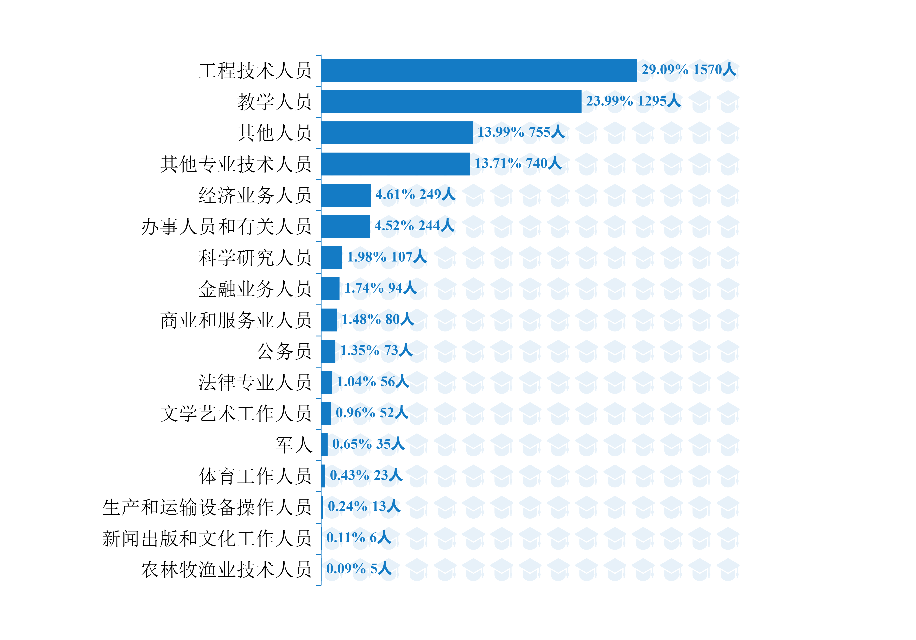

图2-3-5 毕业生就业职位类别分布

分学历来看，本科毕业生就业行业主要为“工程技术人员”（1322人，占比29.14%）、“教学人员”（1020人，占比22.48%）、“其他人员”（688人，占比15.16%）；毕业研究生就业行业主要为“教学人员”（275人，占比31.98%）、“工程技术人员”（248人，占比28.84%）、“其他专业技术人员”（90人，占比10.47%）。

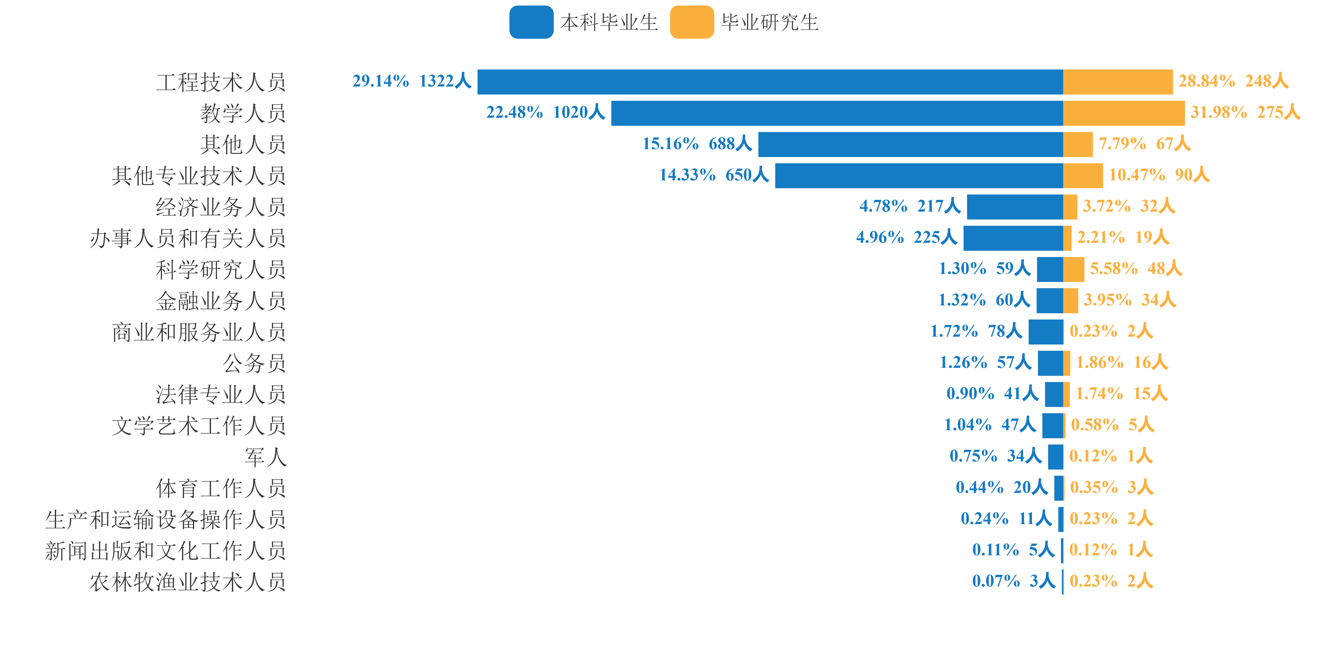

图2-3-6 分学历毕业生就业职位类别分布

### （四）就业地区分布

#### 1.就业地理大区

学校鼓励和引导毕业生对接“四大板块”，积极服务推进西部大开发、发挥优势推动中部地区崛起、创新引领率先实现东部地区优化发展、深化改革加快东北老工业基地振兴等战略 。其中在东部地区就业2266人，占已落实就业单位毕业生的41.99%，中部地区就业2705人（占比50.12%），西部地区就业383人（占比7.10%），东北地区就业43人（占比0.80%）。

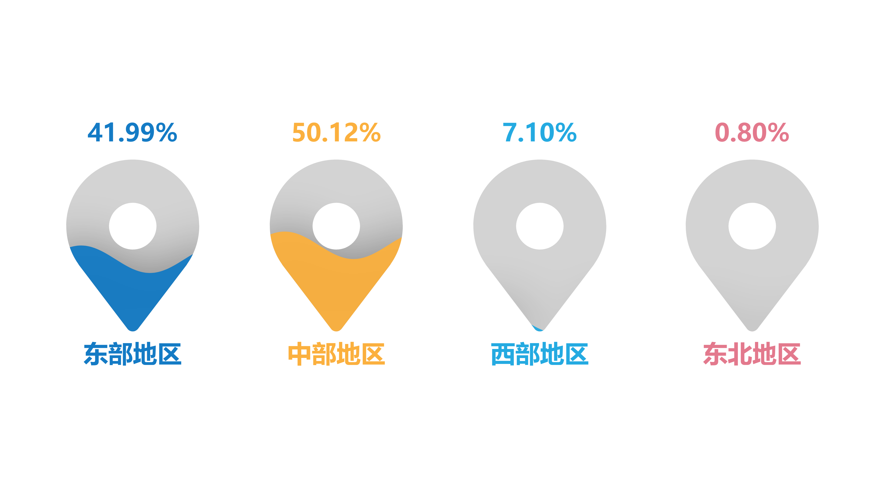

图2-3-7 毕业生就业地理大区分布

毕业生就业地区覆盖32个省（直辖市、自治区、特别行政区），湖南省就业人数最多，共有2349人（占比43.52%），省外就业人数3048人（占比56.48%）。省外就业人数位列前三的地区分别为“广东省”（1257人，占比23.29%）、“浙江省”（284人，占比5.26%）、“湖北省”（180人，占比3.34%）。分学历来看，本科毕业生在湖南省就业比例为41.90%，毕业研究生在湖南省就业比例为52.09%。

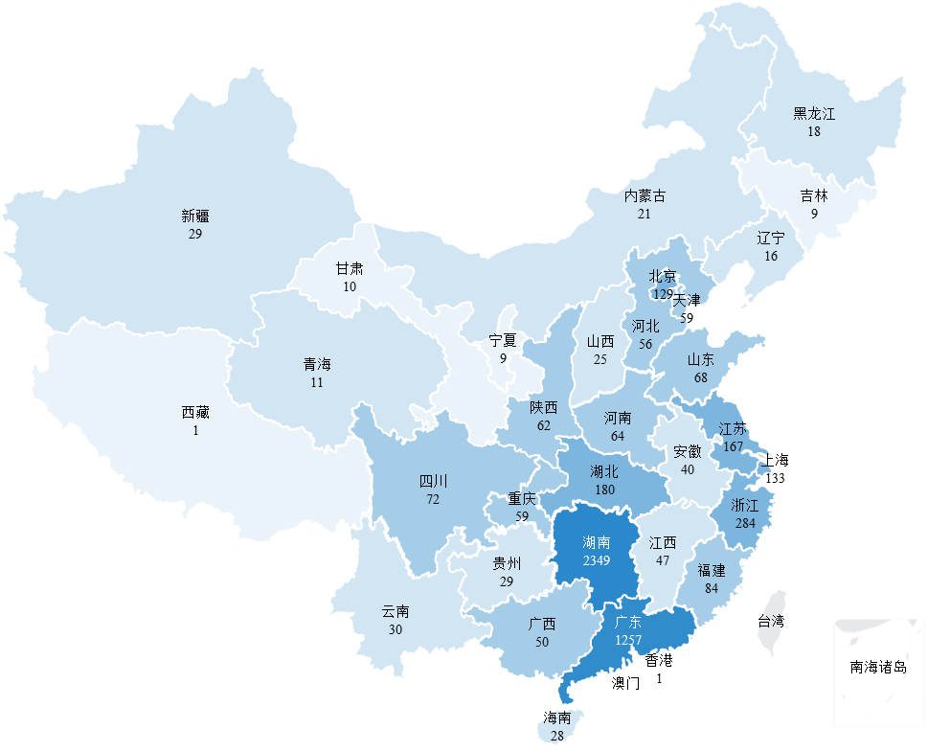

图2-3-8 就业地区流向

表2-3-3 分学历毕业生就业省份分布

| **地区** | **本科毕业生** | | **毕业研究生** | | **全体毕业生** | |
| --- | --- | --- | --- | --- | --- | --- |
| **人数** | **占比** | **人数** | **占比** | **人数** | **占比** |
| 湖南省 | 1901 | 41.90% | 448 | 52.09% | 2349 | 43.52% |
| 广东省 | 1121 | 24.71% | 136 | 15.81% | 1257 | 23.29% |
| 浙江省 | 254 | 5.60% | 30 | 3.49% | 284 | 5.26% |
| 湖北省 | 153 | 3.37% | 27 | 3.14% | 180 | 3.34% |
| 江苏省 | 152 | 3.35% | 15 | 1.74% | 167 | 3.09% |
| 上海市 | 116 | 2.56% | 17 | 1.98% | 133 | 2.46% |
| 北京市 | 110 | 2.42% | 19 | 2.21% | 129 | 2.39% |
| 福建省 | 78 | 1.72% | 6 | 0.70% | 84 | 1.56% |
| 四川省 | 57 | 1.26% | 15 | 1.74% | 72 | 1.33% |
| 山东省 | 51 | 1.12% | 17 | 1.98% | 68 | 1.26% |
| 河南省 | 38 | 0.84% | 26 | 3.02% | 64 | 1.19% |
| 陕西省 | 54 | 1.19% | 8 | 0.93% | 62 | 1.15% |
| 天津市 | 51 | 1.12% | 8 | 0.93% | 59 | 1.09% |
| 重庆市 | 44 | 0.97% | 15 | 1.74% | 59 | 1.09% |
| 河北省 | 49 | 1.08% | 7 | 0.81% | 56 | 1.04% |
| 广西壮族自治区 | 42 | 0.93% | 8 | 0.93% | 50 | 0.93% |
| 江西省 | 35 | 0.77% | 12 | 1.40% | 47 | 0.87% |
| 安徽省 | 30 | 0.66% | 10 | 1.16% | 40 | 0.74% |
| 云南省 | 27 | 0.60% | 3 | 0.35% | 30 | 0.56% |
| 新疆维吾尔自治区 | 29 | 0.64% | - | - | 29 | 0.54% |
| 贵州省 | 15 | 0.33% | 14 | 1.63% | 29 | 0.54% |
| 海南省 | 26 | 0.57% | 2 | 0.23% | 28 | 0.52% |
| 山西省 | 19 | 0.42% | 6 | 0.70% | 25 | 0.46% |
| 内蒙古自治区 | 20 | 0.44% | 1 | 0.12% | 21 | 0.39% |
| 黑龙江省 | 16 | 0.35% | 2 | 0.23% | 18 | 0.33% |
| 辽宁省 | 13 | 0.29% | 3 | 0.35% | 16 | 0.30% |
| 青海省 | 10 | 0.22% | 1 | 0.12% | 11 | 0.20% |
| 甘肃省 | 9 | 0.20% | 1 | 0.12% | 10 | 0.19% |
| 宁夏回族自治区 | 8 | 0.18% | 1 | 0.12% | 9 | 0.17% |
| 吉林省 | 7 | 0.15% | 2 | 0.23% | 9 | 0.17% |
| 香港特别行政区 | 1 | 0.02% | - | - | 1 | 0.02% |
| 西藏自治区 | 1 | 0.02% | - | - | 1 | 0.02% |
| **总计** | **4537** | **100.00%** | **860** | **100.00%** | **5397** | **100.00%** |

#### 2.国家重点战略地区就业情况

为实现区域均衡发展和人才资源的有效配置，学校积极响应国家号召，有效引导毕业生服务国家重点战略地区。其中，毕业生在长江经济带就业3390人，占已落实就业单位毕业生的62.81%，一带一路经济带就业2111人（占比39.11%），珠三角地区就业1212人（占比22.46%），长江三角地区就业624人（占比11.56%），西部地区就业383人（占比7.10%），黄河流域就业342人（占比6.34%），京津冀区域就业244人（占比4.52%），东北地区就业43人（占比0.80%）。

表2-3-4 毕业生国家重点战略地区就业情况

|  |  |  |  |  |  |  |
| --- | --- | --- | --- | --- | --- | --- |
| **战略地区** | **本科毕业生** | | **毕业研究生** | | **全体毕业生** | |
| **人数** | **占比** | **人数** | **占比** | **人数** | **占比** |
| 长江经济带 | 2784 | 61.36% | 606 | 70.47% | 3390 | 62.81% |
| 一带一路 | 1875 | 41.33% | 236 | 27.44% | 2111 | 39.11% |
| 珠三角地区 | 1082 | 23.85% | 130 | 15.12% | 1212 | 22.46% |
| 长三角地区 | 552 | 12.17% | 72 | 8.37% | 624 | 11.56% |
| 西部地区 | 316 | 6.96% | 67 | 7.79% | 383 | 7.10% |
| 黄河流域 | 266 | 5.86% | 76 | 8.84% | 342 | 6.34% |
| 京津冀 | 210 | 4.63% | 34 | 3.95% | 244 | 4.52% |
| 东北地区 | 36 | 0.79% | 7 | 0.81% | 43 | 0.80% |

#### 3.回生源地就业情况

已落实就业单位的毕业生有5397人，回生源地就业的有2740人，回生源地就业比例为50.77%。其中湖南省生源留湖南省就业比例为63.63%（湖南籍毕业生单位就业3011人，留湖南省就业人数1916人）。

表2-3-5 已就业毕业生回生源地就业情况

|  |  |  |  |
| --- | --- | --- | --- |
| 省份 | 单位就业人数 | 回生源地就业人数 | 回生源地就业比例 |
| 上海市 | 28 | 25 | 89.29% |
| 浙江省 | 69 | 54 | 78.26% |
| 广东省 | 170 | 131 | 77.06% |
| 北京市 | 17 | 12 | 70.59% |
| 湖南省 | 3011 | 1916 | 63.63% |
| 福建省 | 79 | 44 | 55.70% |
| 西藏自治区 | 2 | 1 | 50.00% |
| 天津市 | 45 | 22 | 48.89% |
| 江苏省 | 79 | 33 | 41.77% |
| 山东省 | 89 | 36 | 40.45% |
| 湖北省 | 102 | 36 | 35.29% |
| 云南省 | 72 | 25 | 34.72% |
| 陕西省 | 85 | 29 | 34.12% |
| 山西省 | 54 | 18 | 33.33% |
| 四川省 | 104 | 31 | 29.81% |
| 贵州省 | 75 | 22 | 29.33% |
| 河南省 | 167 | 48 | 28.74% |
| 宁夏回族自治区 | 33 | 9 | 27.27% |
| 重庆市 | 96 | 26 | 27.08% |
| 新疆维吾尔自治区 | 60 | 16 | 26.67% |
| 河北省 | 154 | 40 | 25.97% |
| 青海省 | 31 | 8 | 25.81% |
| 内蒙古自治区 | 67 | 17 | 25.37% |
| 江西省 | 122 | 29 | 23.77% |
| 广西壮族自治区 | 113 | 26 | 23.01% |
| 安徽省 | 110 | 23 | 20.91% |
| 海南省 | 116 | 22 | 18.97% |
| 黑龙江省 | 88 | 16 | 18.18% |
| 辽宁省 | 58 | 10 | 17.24% |
| 甘肃省 | 47 | 8 | 17.02% |
| 吉林省 | 54 | 7 | 12.96% |
| 总计 | 5397 | 2740 | 50.77% |

#### 4.主要就业城市

从就业单位所在城市来看，毕业生主要流向的城市为“长沙市”909人，占已落实就业单位毕业生的16.84%，其次为“深圳市”652人（占比12.08%）、“湘潭市”367人（占比6.80%）。

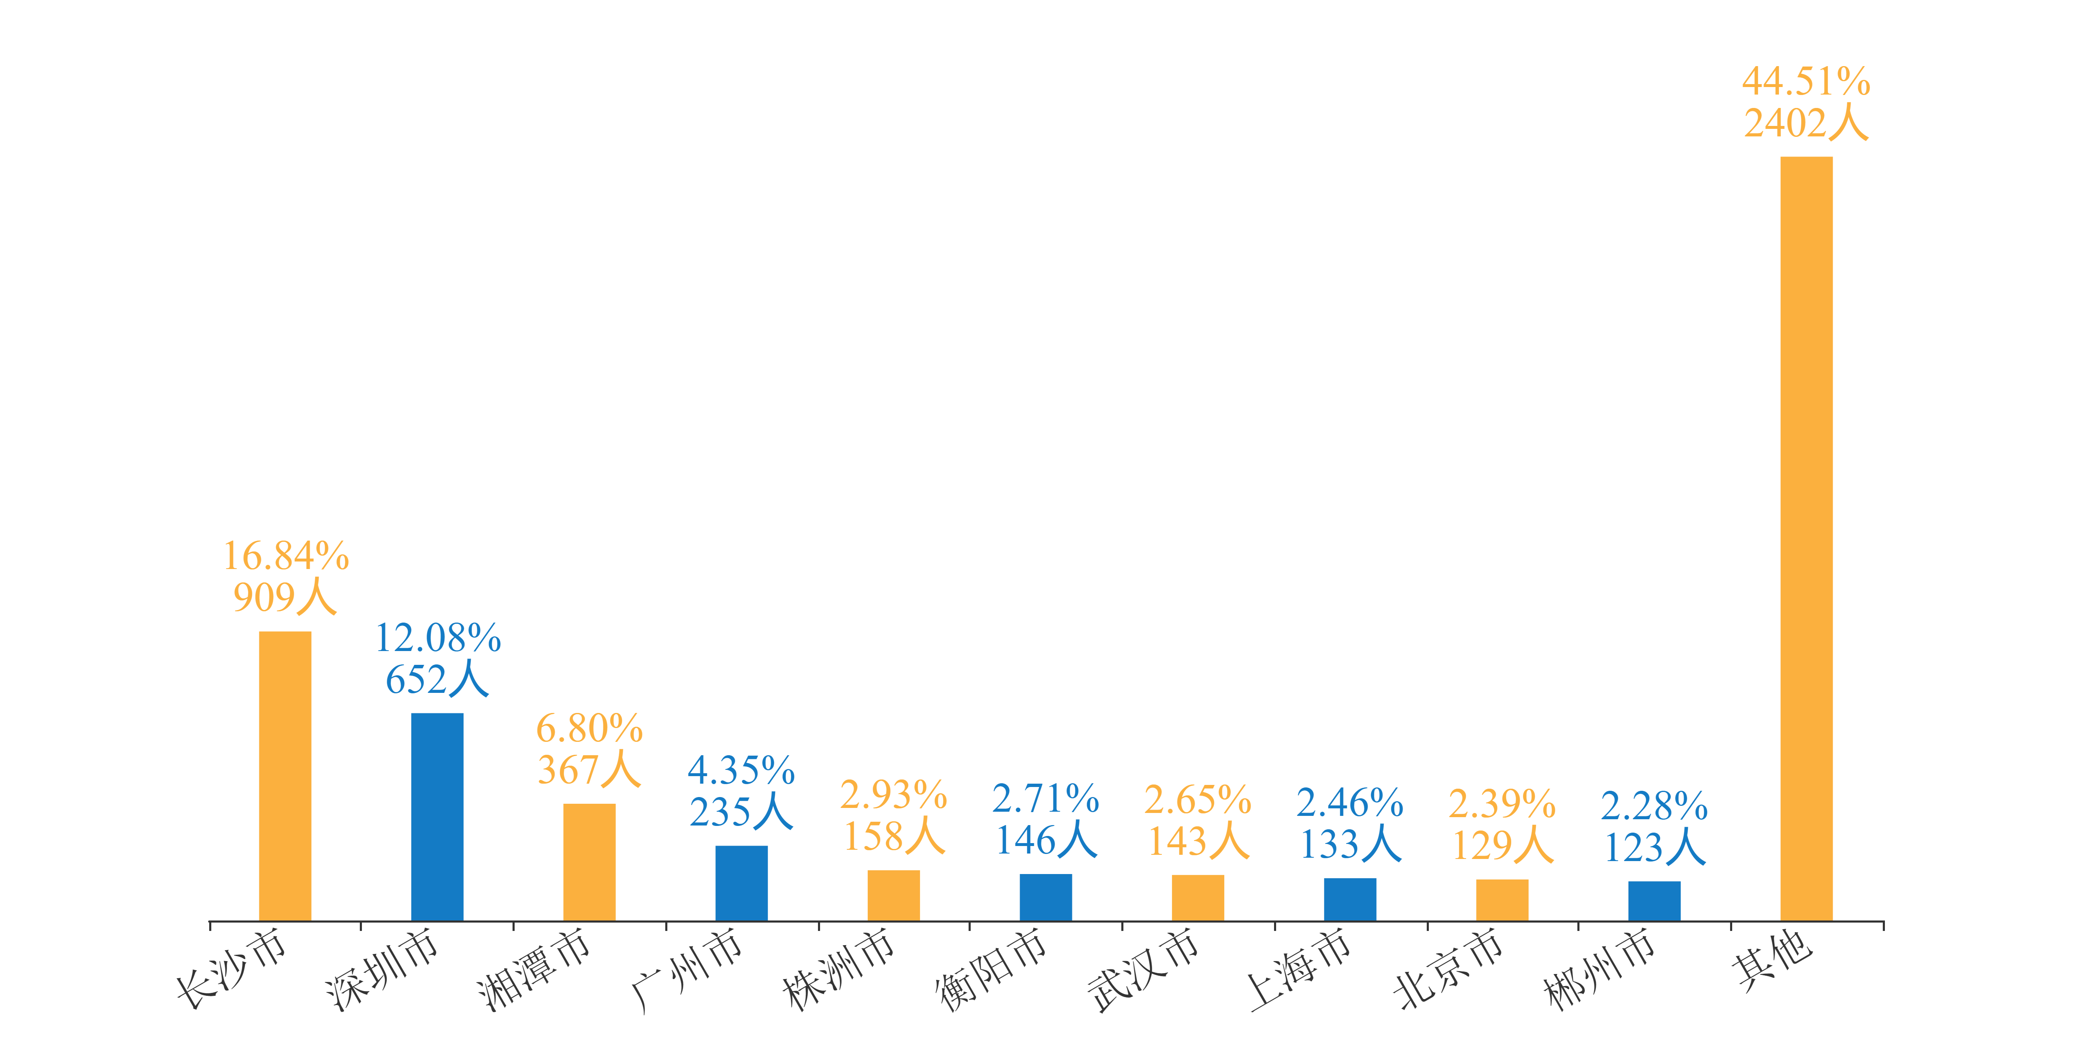

图2-3-9 毕业生主要就业城市（前10）

#### 5.省内就业情况

毕业生在省内就业2349人，主要从省内就业地区、就业行业方面进行分析。

##### （1）省内就业地区

毕业生在省内就业城市主要为“长沙市”（909人，占湖南省就业人数38.70%）、“湘潭市”（367人，占比15.62%）、“株洲市”（158人，占比6.73%）。

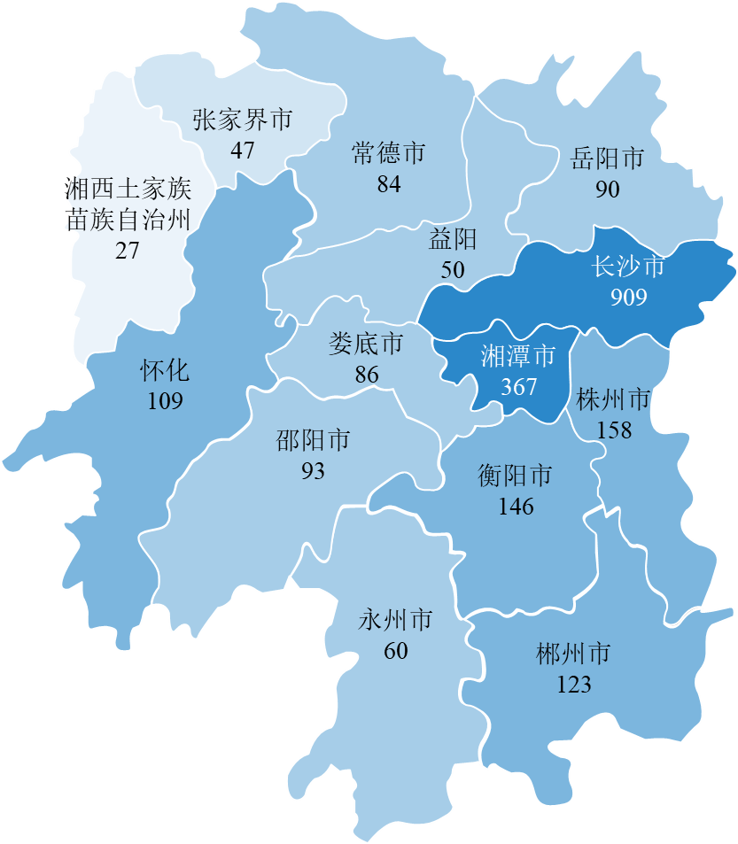

图2-3-10 毕业生省内就业城市分布

表2-3-6 分学历毕业生省内就业城市分布

|  |  |  |  |  |  |  |
| --- | --- | --- | --- | --- | --- | --- |
| **城市** | **本科毕业生** | | **毕业研究生** | | **全体毕业生** | |
| **人数** | **占比** | **人数** | **占比** | **人数** | **占比** |
| 长沙市 | 719 | 37.82% | 190 | 42.41% | 909 | 38.70% |
| 湘潭市 | 248 | 13.05% | 119 | 26.56% | 367 | 15.62% |
| 株洲市 | 119 | 6.26% | 39 | 8.71% | 158 | 6.73% |
| 衡阳市 | 132 | 6.94% | 14 | 3.13% | 146 | 6.22% |
| 郴州市 | 111 | 5.84% | 12 | 2.68% | 123 | 5.24% |
| 怀化市 | 103 | 5.42% | 6 | 1.34% | 109 | 4.64% |
| 邵阳市 | 81 | 4.26% | 12 | 2.68% | 93 | 3.96% |
| 岳阳市 | 79 | 4.16% | 11 | 2.46% | 90 | 3.83% |
| 娄底市 | 75 | 3.95% | 11 | 2.46% | 86 | 3.66% |
| 常德市 | 71 | 3.73% | 13 | 2.90% | 84 | 3.58% |
| 永州市 | 54 | 2.84% | 6 | 1.34% | 60 | 2.55% |
| 益阳市 | 41 | 2.16% | 9 | 2.01% | 50 | 2.13% |
| 张家界市 | 42 | 2.21% | 5 | 1.12% | 47 | 2.00% |
| 湘西土家族苗族自治州 | 26 | 1.37% | 1 | 0.22% | 27 | 1.15% |
| **总计** | **1901** | **100.00%** | **448** | **100.00%** | **2349** | **100.00%** |

##### （2）省内就业行业

毕业生省内就业行业主要为“教育”（1037人，占比44.15%）、“制造业”（302人，占比12.86%）、“信息传输、软件和信息技术服务业”（223人，占比9.49%）。

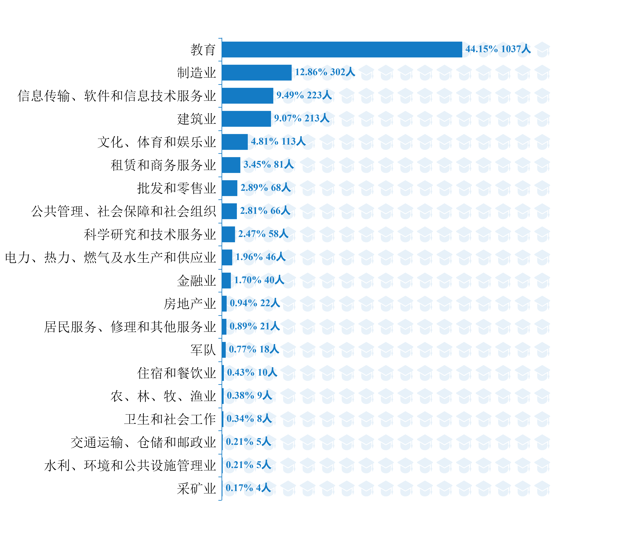

图2-3-11 毕业生省内就业行业

### （五）重点企业就业情况

毕业生进入121家500强企业[1]就业，就业人数为1014人，占已落实就业单位毕业生的18.79%。其中世界500强企业66家，吸纳毕业生815人；中国500强企业55家，吸纳毕业生199人。

表2-3-7 毕业生五百强企业就业情况（就业人数大于5人）

| **序号** | **集团名称** | **500强标签** | **就业人数** |
| --- | --- | --- | --- |
| 1 | 中国铁路工程集团有限公司 | 世界500强 | 190 |
| 2 | 比亚迪股份有限公司 | 世界500强 | 156 |
| 3 | 中国交通建设集团有限公司 | 世界500强 | 112 |
| 4 | 中国建筑集团有限公司 | 世界500强 | 94 |
| 5 | 国家电网有限公司 | 世界500强 | 31 |
| 6 | 中国核工业集团有限公司 | 世界500强 | 26 |
| 7 | TCL电子控股有限公司 | 中国500强 | 25 |
| 8 | 中国电信集团有限公司 | 世界500强 | 23 |
| 9 | 浙江华友钴业股份有限公司 | 中国500强 | 18 |
| 10 | 杭州海康威视数字技术股份有限公司 | 中国500强 | 17 |
| 11 | 中国铁道建筑集团有限公司 | 世界500强 | 14 |
| 12 | 中国石油化工集团有限公司 | 世界500强 | 14 |
| 13 | 中国农业银行股份有限公司 | 世界500强 | 14 |
| 14 | 珠海格力电器股份有限公司 | 世界500强 | 13 |
| 15 | 蓝思科技股份有限公司 | 中国500强 | 13 |
| 16 | 紫金矿业集团股份有限公司 | 世界500强 | 9 |
| 17 | 金发科技股份有限公司 | 中国500强 | 8 |
| 18 | 立讯精密工业股份有限公司 | 中国500强 | 8 |
| 19 | 中国建设银行股份有限公司 | 世界500强 | 7 |
| 20 | 浙江吉利控股集团有限公司 | 世界500强 | 7 |
| 21 | 无锡药明康德新药开发股份有限公司 | 中国500强 | 7 |
| 22 | 德邦物流股份有限公司 | 中国500强 | 7 |
| 23 | 中国联合网络通信股份有限公司 | 世界500强 | 6 |
| 24 | 中国邮政集团有限公司 | 世界500强 | 6 |
| 25 | 广东领益智造股份有限公司 | 中国500强 | 6 |
| 26 | 中国移动通信集团有限公司 | 世界500强 | 5 |
| 27 | 京东集团股份有限公司 | 世界500强 | 5 |
| 28 | 欣旺达电子股份有限公司 | 中国500强 | 5 |
| 29 | 浙江大华技术股份有限公司 | 中国500强 | 5 |
| 30 | 浙江正泰电器股份有限公司 | 中国500强 | 5 |
| 31 | 网易公司 | 中国500强 | 5 |

### （六）在湘潭就业情况

#### 1.就业形式

在湘潭地区，毕业生在湘潭地区签就业协议形式就业130人（35.42%），其他录用形式就业104人（28.34%）。

表2-3-8 分学历毕业生湘潭地区就业形式

| **就业形式** | **本科毕业生** | | **毕业研究生** | | **全体毕业生** | |
| --- | --- | --- | --- | --- | --- | --- |
| **人数** | **占比** | **人数** | **占比** | **人数** | **占比** |
| 签就业协议形式就业 | 64 | 25.81% | 66 | 55.46% | 130 | 35.42% |
| 其他录用形式就业 | 97 | 39.11% | 7 | 5.88% | 104 | 28.34% |
| 签劳动合同形式就业 | 61 | 24.60% | 41 | 34.45% | 102 | 27.79% |
| 科研助理、管理助理 | 11 | 4.44% | 4 | 3.36% | 15 | 4.09% |
| 其它基层项目 | 7 | 2.82% | - | - | 7 | 1.91% |
| 应征义务兵 | 5 | 2.02% | - | - | 5 | 1.36% |
| 西部计划 | 3 | 1.21% | - | - | 3 | 0.82% |
| 选调生 | - | - | 1 | 0.84% | 1 | 0.27% |
| **总计** | **248** | **100.00%** | **119** | **100.00%** | **367** | **100.00%** |

#### 2.就业单位性质情况

除“其他企业”外，在湘潭地区就业的毕业生主要就业单位性质为“国有企业”（53人）和“高等学校”（35人）。

表2-3-9 分学历毕业生湘潭地区就业单位性质

| **单位性质** | **本科毕业生** | | **毕业研究生** | | **全体毕业生** | |
| --- | --- | --- | --- | --- | --- | --- |
| **人数** | **占比** | **人数** | **占比** | **人数** | **占比** |
| 其他企业 | 183 | 73.79% | 24 | 20.17% | 207 | 56.40% |
| 国有企业 | 19 | 7.66% | 34 | 28.57% | 53 | 14.44% |
| 高等学校 | 3 | 1.21% | 32 | 26.89% | 35 | 9.54% |
| 其他教学单位 | 12 | 4.84% | 13 | 10.92% | 25 | 6.81% |
| 科研助理 | 11 | 4.44% | 4 | 3.36% | 15 | 4.09% |
| 地方基层项目 | 7 | 2.82% | 1 | 0.84% | 8 | 2.18% |
| 机关 | 2 | 0.81% | 5 | 4.20% | 7 | 1.91% |
| 部队 | 5 | 2.02% | - | - | 5 | 1.36% |
| 三资企业 | 3 | 1.21% | 1 | 0.84% | 4 | 1.09% |
| 其他事业单位 | - | - | 4 | 3.36% | 4 | 1.09% |
| 国家基层项目 | 3 | 1.21% | - | - | 3 | 0.82% |
| 医疗卫生单位 | - | - | 1 | 0.84% | 1 | 0.27% |
| **总计** | **248** | **100.00%** | **119** | **100.00%** | **367** | **100.00%** |

#### 3.就业单位行业情况

在湘潭地区就业的毕业生主要从事教育行业，人数为120人（32.70%）；其次为制造业65人（17.71%）、建筑业37人（10.08%）。

表2-3-10 分学历毕业生湘潭地区就业单位行业分布

| **单位行业** | **本科毕业生** | | **毕业研究生** | | **全体毕业生** | |
| --- | --- | --- | --- | --- | --- | --- |
| **人数** | **占比** | **人数** | **占比** | **人数** | **占比** |
| 教育 | 68 | 27.42% | 52 | 43.70% | 120 | 32.70% |
| 制造业 | 40 | 16.13% | 25 | 21.01% | 65 | 17.71% |
| 建筑业 | 28 | 11.29% | 9 | 7.56% | 37 | 10.08% |
| 文化、体育和娱乐业 | 28 | 11.29% | 6 | 5.04% | 34 | 9.26% |
| 租赁和商务服务业 | 20 | 8.06% | 1 | 0.84% | 21 | 5.72% |
| 信息传输、软件和信息技术服务业 | 13 | 5.24% | 2 | 1.68% | 15 | 4.09% |
| 批发和零售业 | 10 | 4.03% | 3 | 2.52% | 13 | 3.54% |
| 公共管理、社会保障和社会组织 | 6 | 2.42% | 6 | 5.04% | 12 | 3.27% |
| 科学研究和技术服务业 | 7 | 2.82% | 3 | 2.52% | 10 | 2.72% |
| 金融业 | 4 | 1.61% | 3 | 2.52% | 7 | 1.91% |
| 电力、热力、燃气及水生产和供应业 | 3 | 1.21% | 3 | 2.52% | 6 | 1.63% |
| 农、林、牧、渔业 | 4 | 1.61% | 1 | 0.84% | 5 | 1.36% |
| 房地产业 | 5 | 2.02% | - | - | 5 | 1.36% |
| 居民服务、修理和其他服务业 | 5 | 2.02% | - | - | 5 | 1.36% |
| 军队 | 5 | 2.02% | - | - | 5 | 1.36% |
| 住宿和餐饮业 | 2 | 0.81% | 1 | 0.84% | 3 | 0.82% |
| 卫生和社会工作 | - | - | 2 | 1.68% | 2 | 0.54% |
| 交通运输、仓储和邮政业 | - | - | 2 | 1.68% | 2 | 0.54% |
| **总计** | **248** | **100.00%** | **119** | **100.00%** | **367** | **100.00%** |

# 第三章 毕业生就业质量分析

## 一、就业满意度

总体上，毕业生就业满意度为81.69%，其中本科毕业生就业满意度为81.43%，毕业研究生就业满意度为83.06%。

图3-1-1 毕业生就业满意度

在本科毕业生中，就业满意度较高的专业为社会体育指导与体育、舞蹈表演、美术学，均为100%。

表3-1-1 各专业本科毕业生就业满意度

| **序号** | **专业** | **就业满意度** | **序号** | **专业** | **就业满意度** |
| --- | --- | --- | --- | --- | --- |
| 1 | 社会体育指导与管理 | 100.00% | 41 | 信息与计算科学 | 82.14% |
| 2 | 舞蹈表演 | 100.00% | 42 | 英语 | 81.58% |
| 3 | 美术学 | 100.00% | 43 | 通信工程 | 81.48% |
| 4 | 光电信息科学与工程 | 93.33% | 44 | 安全工程 | 81.40% |
| 5 | 地理信息科学 | 93.33% | 45 | 制药工程 | 81.25% |
| 6 | 工程管理 | 92.59% | 46 | 化学 | 80.56% |
| 7 | 数学与应用数学 | 91.23% | 47 | 体育教育 | 80.56% |
| 8 | 金属材料工程 | 90.91% | 48 | 汉语国际教育 | 80.00% |
| 9 | 城乡规划 | 90.91% | 49 | 产品设计 | 80.00% |
| 10 | 雕塑 | 90.91% | 50 | 计算机科学与技术 | 79.55% |
| 11 | 机器人工程 | 90.48% | 51 | 采矿工程 | 78.95% |
| 12 | 生物工程 | 89.47% | 52 | 软件工程 | 78.57% |
| 13 | 土木工程 | 89.23% | 53 | 给排水科学与工程 | 78.57% |
| 14 | 地理科学 | 89.19% | 54 | 自动化 | 78.38% |
| 15 | 应用统计学 | 88.89% | 55 | 音乐学 | 76.92% |
| 16 | 市场营销 | 88.89% | 56 | 翻译 | 76.92% |
| 17 | 机械电子工程 | 88.89% | 57 | 历史学 | 76.92% |
| 18 | 环境设计 | 88.89% | 58 | 车辆工程 | 76.47% |
| 19 | 思想政治教育 | 88.10% | 59 | 小学教育 | 76.47% |
| 20 | 工业工程 | 87.50% | 60 | 新闻学 | 75.00% |
| 21 | 应用化学 | 87.50% | 61 | 经济学 | 73.33% |
| 22 | 风景园林 | 87.50% | 62 | 会计学 | 72.22% |
| 23 | 生物科学 | 87.18% | 63 | 能源化学工程 | 70.59% |
| 24 | 电气工程及其自动化 | 85.71% | 64 | 法学 | 68.75% |
| 25 | 机械设计制造及其自动化 | 85.07% | 65 | 电子信息工程 | 68.42% |
| 26 | 材料化学 | 84.85% | 66 | 公共事业管理 | 66.67% |
| 27 | 汉语言文学 | 84.62% | 67 | 日语 | 66.67% |
| 28 | 化学工程与工艺 | 84.38% | 68 | 信息安全 | 65.22% |
| 29 | 物联网工程 | 84.21% | 69 | 建筑学 | 64.29% |
| 30 | 工商管理 | 84.00% | 70 | 金融工程 | 63.64% |
| 31 | 环境工程 | 83.33% | 71 | 测绘工程 | 63.64% |
| 32 | 电子商务 | 83.33% | 72 | 教育学 | 62.50% |
| 33 | 人力资源管理 | 83.33% | 73 | 旅游管理 | 60.00% |
| 34 | 工程力学 | 83.33% | 74 | 国际经济与贸易 | 60.00% |
| 35 | 网络工程 | 82.76% | 75 | 应用心理学 | 58.33% |
| 36 | 建筑环境与能源应用工程 | 82.76% | 76 | 视觉传达设计 | 57.14% |
| 37 | 电子信息科学与技术 | 82.50% | 77 | 勘查技术与工程 | 57.14% |
| 38 | 测控技术与仪器 | 82.35% | 78 | 财务管理 | 57.14% |
| 39 | 材料成型及控制工程 | 82.35% | 79 | 广告学 | 50.00% |
| 40 | 物理学 | 82.35% | 80 | 绘画 | 42.86% |

## 二、专业相关度

总体上，毕业生工作与专业相关度为80.40%，其中，本科毕业生的工作与专业相关度为79.90%，毕业研究生的工作与专业相关度为83.02%。

图3-2-1 毕业生工作与专业相关度

在本科毕业生中，工作与专业相关度达到100%的专业有6个，分别为制药工程、历史学、化学、物理学、生物科学和舞蹈表演。

表3-2-1 各专业本科毕业生工作与专业相关度

| **序号** | **专业** | **专业相关度** | **序号** | **专业** | **专业相关度** |
| --- | --- | --- | --- | --- | --- |
| 1 | 制药工程 | 100.00% | 41 | 机器人工程 | 76.19% |
| 2 | 历史学 | 100.00% | 42 | 网络工程 | 75.86% |
| 3 | 化学 | 100.00% | 43 | 光电信息科学与工程 | 75.86% |
| 4 | 物理学 | 100.00% | 44 | 教育学 | 75.00% |
| 5 | 生物科学 | 100.00% | 45 | 测绘工程 | 72.73% |
| 6 | 舞蹈表演 | 100.00% | 46 | 电子信息科学与技术 | 72.50% |
| 7 | 土木工程 | 97.64% | 47 | 建筑环境与能源应用工程 | 72.41% |
| 8 | 地理科学 | 97.30% | 48 | 绘画 | 71.43% |
| 9 | 数学与应用数学 | 96.49% | 49 | 工商管理 | 70.83% |
| 10 | 工程管理 | 96.30% | 50 | 车辆工程 | 70.59% |
| 11 | 汉语言文学 | 95.38% | 51 | 法学 | 68.75% |
| 12 | 安全工程 | 95.35% | 52 | 采矿工程 | 68.42% |
| 13 | 英语 | 94.74% | 53 | 化学工程与工艺 | 67.74% |
| 14 | 会计学 | 94.44% | 54 | 广告学 | 66.67% |
| 15 | 工业工程 | 91.67% | 55 | 工程力学 | 66.67% |
| 16 | 人力资源管理 | 91.67% | 56 | 地理信息科学 | 66.67% |
| 17 | 思想政治教育 | 90.48% | 57 | 市场营销 | 66.67% |
| 18 | 日语 | 88.89% | 58 | 金融工程 | 63.64% |
| 19 | 计算机科学与技术 | 88.64% | 59 | 通信工程 | 62.96% |
| 20 | 小学教育 | 88.24% | 60 | 新闻学 | 62.50% |
| 21 | 电气工程及其自动化 | 87.27% | 61 | 经济学 | 60.00% |
| 22 | 信息安全 | 86.36% | 62 | 汉语国际教育 | 60.00% |
| 23 | 软件工程 | 85.71% | 63 | 金属材料工程 | 59.09% |
| 24 | 视觉传达设计 | 85.71% | 64 | 社会体育指导与管理 | 58.33% |
| 25 | 材料化学 | 84.85% | 65 | 应用心理学 | 58.33% |
| 26 | 音乐学 | 84.62% | 66 | 勘查技术与工程 | 57.14% |
| 27 | 材料成型及控制工程 | 84.31% | 67 | 财务管理 | 57.14% |
| 28 | 应用化学 | 83.33% | 68 | 生物工程 | 53.33% |
| 29 | 信息与计算科学 | 82.14% | 69 | 物联网工程 | 52.63% |
| 30 | 城乡规划 | 81.82% | 70 | 雕塑 | 50.00% |
| 31 | 测控技术与仪器 | 81.25% | 71 | 翻译 | 46.15% |
| 32 | 体育教育 | 81.25% | 72 | 应用统计学 | 44.44% |
| 33 | 机械设计制造及其自动化 | 80.60% | 73 | 环境工程 | 44.44% |
| 34 | 美术学 | 80.00% | 74 | 环境设计 | 44.44% |
| 35 | 给排水科学与工程 | 78.57% | 75 | 公共事业管理 | 41.67% |
| 36 | 自动化 | 78.38% | 76 | 产品设计 | 40.00% |
| 37 | 机械电子工程 | 77.78% | 77 | 电子商务 | 38.89% |
| 38 | 建筑学 | 76.92% | 78 | 国际经济与贸易 | 26.67% |
| 39 | 能源化学工程 | 76.47% | 79 | 风景园林 | 25.00% |
| 40 | 电子信息工程 | 76.32% | 80 | 旅游管理 | 6.67% |

毕业生选择从事与专业不相关工作的原因主要为“迫于现实先就业再择业对”（22.14%），其次为“对本专业工作无兴趣”（18.75%）和“专业工作岗位招聘少”（18.23%）。

图3-2-2 毕业生选择从事专业不相关工作的原因

## 三、期待吻合度

毕业生职业期待吻合度是81.06%，其中，本科毕业生职业期待吻合度为80.26%，毕业研究生职业期待吻合度为85.18%。

图3-3-1 毕业生职业期待吻合度

## 四、岗位评价

毕业生对工作岗位满意度较高的方面为工作稳定性（88.12%）、培训机会（86.00%）和知名度与社会认可度（86.00%）。

图3-4-1 毕业生对工作岗位评价

## 五、离职情况

毕业生工作后的离职率为9.29%。其中“换工作单位和岗位”，占比6.05%；“换工作单位没换岗位”，占比3.24%。

图3-5-1 毕业生工作岗位变换情况

毕业生离职的主要原因为“工作地域问题”（19.81%）,其次为“发展空间不大”（17.45%）和“薪资福利差”（16.98%）。

图3-5-2 毕业生离职原因

# 第四章 毕业生继续深造与创业情况

## 一、总体继续深造情况

### （一）继续深造率

毕业生总体继续深造人数1270人，继续深造率为15.67%。其中国内升学1226人，国内升学率为15.12%；出国（境）44人，出国（境）率为0.54%。

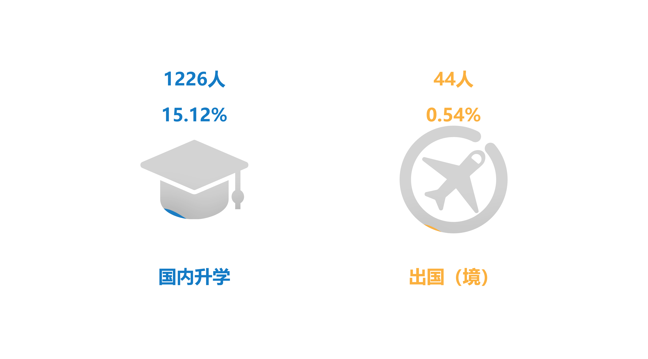

图4-1-1 毕业生继续深造情况

### （二）分学院及专业继续深造情况

本科毕业生继续深造率最高的三个学院为材料科学与工程学院（继续深造84人，继续深造率28.19%）、资源环境与安全工程学院（继续深造68人，继续深造率27.20%）、物理与电子科学学院（继续深造82人，继续深造率24.12%）。

本科毕业生继续深造率最高的三个专业为环境工程（继续深造26人，继续深造率42.62%）、测绘工程（继续深造22人，继续深造率39.29%）、光电信息科学与工程（继续深造33人，继续深造率34.74%）。

表4-1-1 本科毕业生分学院及专业继续深造情况

| **学院** | **专业** | **毕业人数** | **国内升学人数** | **出国（境）人数** | **继续深造人数** | **继续深造率** |
| --- | --- | --- | --- | --- | --- | --- |
| 资源环境与安全工程学院 | 安全工程 | 121 | 28 | - | 28 | 23.14% |
| 采矿工程 | 68 | 14 | - | 14 | 20.59% |
| 环境工程 | 61 | 26 | - | 26 | 42.62% |
| 资源环境与安全工程学院 汇总 | | 250 | 68 | - | 68 | 27.20% |
| 土木工程学院 | 给排水科学与工程 | 64 | 19 | - | 19 | 29.69% |
| 工程管理 | 58 | 4 | - | 4 | 6.90% |
| 工程力学 | 54 | 10 | - | 10 | 18.52% |
| 建筑环境与能源应用工程 | 87 | 18 | - | 18 | 20.69% |
| 土木工程 | 307 | 44 | 2 | 46 | 14.98% |
| 土木工程学院 汇总 | | 570 | 95 | 2 | 97 | 17.02% |
| 机电工程学院 | 测控技术与仪器 | 61 | 16 | 1 | 17 | 27.87% |
| 车辆工程 | 53 | 17 | - | 17 | 32.08% |
| 工业工程 | 56 | 11 | - | 11 | 19.64% |
| 机械电子工程 | 62 | 16 | - | 16 | 25.81% |
| 机械设计制造及其自动化 | 198 | 39 | - | 39 | 19.70% |
| 机电工程学院 汇总 | | 430 | 99 | 1 | 100 | 23.26% |
| 信息与电气工程学院 | 电气工程及其自动化 | 159 | 17 | - | 17 | 10.69% |
| 电子信息工程 | 97 | 20 | - | 20 | 20.62% |
| 机器人工程 | 65 | 19 | - | 19 | 29.23% |
| 通信工程 | 87 | 19 | - | 19 | 21.84% |
| 自动化 | 110 | 25 | - | 25 | 22.73% |
| 信息与电气工程学院 汇总 | | 518 | 100 | - | 100 | 19.31% |
| 计算机科学与工程学院 | 计算机科学与技术 | 195 | 20 | - | 20 | 10.26% |
| 软件工程 | 71 | 10 | - | 10 | 14.08% |
| 网络工程 | 102 | 11 | - | 11 | 10.78% |
| 物联网工程 | 59 | 8 | - | 8 | 13.56% |
| 信息安全 | 107 | 14 | - | 14 | 13.08% |
| 计算机科学与工程学院 汇总 | | 534 | 63 | - | 63 | 11.80% |
| 化学化工学院 | 化学 | 116 | 17 | - | 17 | 14.66% |
| 化学工程与工艺 | 112 | 33 | 1 | 34 | 30.36% |
| 能源化学工程 | 58 | 13 | - | 13 | 22.41% |
| 应用化学 | 58 | 10 | - | 10 | 17.24% |
| 制药工程 | 59 | 18 | - | 18 | 30.51% |
| 化学化工学院 汇总 | | 403 | 91 | 1 | 92 | 22.83% |
| 数学与计算科学学院 | 数学与应用数学 | 133 | 11 | 1 | 12 | 9.02% |
| 信息与计算科学 | 128 | 28 | - | 28 | 21.88% |
| 应用统计学 | 66 | 14 | - | 14 | 21.21% |
| 数学与计算科学学院 汇总 | | 327 | 53 | 1 | 54 | 16.51% |
| 物理与电子科学学院 | 电子信息科学与技术 | 127 | 28 | - | 28 | 22.05% |
| 光电信息科学与工程 | 95 | 33 | - | 33 | 34.74% |
| 物理学 | 118 | 21 | - | 21 | 17.80% |
| 物理与电子科学学院 汇总 | | 340 | 82 | - | 82 | 24.12% |
| 生命科学与健康学院 | 生物工程 | 77 | 24 | 2 | 26 | 33.77% |
| 生物科学 | 92 | 9 | 1 | 10 | 10.87% |
| 生命科学与健康学院 汇总 | | 169 | 33 | 3 | 36 | 21.30% |
| 建筑与艺术设计学院 | 产品设计 | 75 | 14 | 2 | 16 | 21.33% |
| 城乡规划 | 56 | 9 | 2 | 11 | 19.64% |
| 风景园林 | 58 | 11 | 2 | 13 | 22.41% |
| 环境设计 | 46 | 3 | - | 3 | 6.52% |
| 建筑学 | 86 | 8 | 9 | 17 | 19.77% |
| 视觉传达设计 | 48 | 2 | - | 2 | 4.17% |
| 建筑与艺术设计学院 汇总 | | 369 | 47 | 15 | 62 | 16.80% |
| 人文学院 | 广告学 | 61 | 7 | - | 7 | 11.48% |
| 汉语言文学 | 199 | 21 | - | 21 | 10.55% |
| 历史学 | 76 | 8 | - | 8 | 10.53% |
| 新闻学 | 57 | 4 | 1 | 5 | 8.77% |
| 人文学院 汇总 | | 393 | 40 | 1 | 41 | 10.43% |
| 外国语学院 | 翻译 | 58 | 7 | 1 | 8 | 13.79% |
| 汉语国际教育 | 56 | 11 | 1 | 12 | 21.43% |
| 日语 | 58 | 10 | 2 | 12 | 20.69% |
| 英语 | 189 | 15 | 2 | 17 | 8.99% |
| 外国语学院 汇总 | | 361 | 43 | 6 | 49 | 13.57% |
| 马克思主义学院 | 思想政治教育 | 89 | 12 | 1 | 13 | 14.61% |
| 马克思主义学院 汇总 | | 89 | 12 | 1 | 13 | 14.61% |
| 教育学院 | 教育学 | 110 | 11 | - | 11 | 10.00% |
| 小学教育 | 94 | 17 | - | 17 | 18.09% |
| 应用心理学 | 87 | 13 | - | 13 | 14.94% |
| 教育学院 汇总 | | 291 | 41 | - | 41 | 14.09% |
| 商学院 | 财务管理 | 66 | 4 | 2 | 6 | 9.09% |
| 电子商务 | 93 | 5 | - | 5 | 5.38% |
| 工商管理 | 60 | 6 | - | 6 | 10.00% |
| 国际经济与贸易 | 83 | 8 | 1 | 9 | 10.84% |
| 会计学 | 138 | 17 | 2 | 19 | 13.77% |
| 金融工程 | 58 | 8 | - | 8 | 13.79% |
| 经济学 | 91 | 10 | - | 10 | 10.99% |
| 旅游管理 | 53 | 2 | - | 2 | 3.77% |
| 人力资源管理 | 87 | 7 | 1 | 8 | 9.20% |
| 市场营销 | 59 | 6 | - | 6 | 10.17% |
| 商学院 汇总 | | 788 | 73 | 6 | 79 | 10.03% |
| 齐白石艺术学院 | 雕塑 | 21 | 1 | - | 1 | 4.76% |
| 绘画 | 42 | 2 | - | 2 | 4.76% |
| 美术学 | 62 | 10 | - | 10 | 16.13% |
| 舞蹈表演 | 59 | 8 | - | 8 | 13.56% |
| 音乐学 | 98 | 7 | 1 | 8 | 8.16% |
| 齐白石艺术学院 汇总 | | 282 | 28 | 1 | 29 | 10.28% |
| 体育学院 | 社会体育指导与管理 | 62 | 8 | - | 8 | 12.90% |
| 体育教育 | 124 | 20 | - | 20 | 16.13% |
| 体育学院 汇总 | | 186 | 28 | - | 28 | 15.05% |
| 法学与公共管理学院 | 法学 | 128 | 21 | 1 | 22 | 17.19% |
| 公共事业管理 | 60 | 7 | 1 | 8 | 13.33% |
| 法学与公共管理学院 汇总 | | 188 | 28 | 2 | 30 | 15.96% |
| 材料科学与工程学院 | 材料成型及控制工程 | 106 | 24 | 1 | 25 | 23.58% |
| 材料化学 | 111 | 35 | - | 35 | 31.53% |
| 金属材料工程 | 81 | 24 | - | 24 | 29.63% |
| 材料科学与工程学院 汇总 | | 298 | 83 | 1 | 84 | 28.19% |
| 地球科学与空间信息工程学院 | 测绘工程 | 56 | 22 | - | 22 | 39.29% |
| 地理科学 | 119 | 18 | - | 18 | 15.13% |
| 地理信息科学 | 59 | 5 | - | 5 | 8.47% |
| 勘查技术与工程 | 82 | 24 | - | 24 | 29.27% |
| 地球科学与空间信息工程学院 汇总 | | 316 | 69 | - | 69 | 21.84% |
| **总计** | | **7102** | **1176** | **41** | **1217** | **17.14%** |

### （三）国内升学情况

#### 1.国内升学学校层次

毕业生升学至“双一流”建设高校的占比51.14%（627人）。其中，本科毕业生升学至“双一流”建设高校的占比51.11%（601人），毕业研究生升学至“双一流”建设高校的占比52%（26人）。

表4-1-2 国内升学高校层次结构

|  |  |  |  |  |  |  |
| --- | --- | --- | --- | --- | --- | --- |
| **学校类型** | **本科毕业生** | | **毕业研究生** | | **总体毕业生** | |
| **人数** | **占比** | **人数** | **占比** | **人数** | **占比** |
| “双一流”建设高校 | 601 | 51.11% | 26 | 52.00% | 627 | 51.14% |
| 中科院、社科院等研究院（所） | 12 | 1.02% | 3 | 6.00% | 15 | 1.22% |
| 湖南科技大学 | 228 | 19.39% | 14 | 28.00% | 242 | 19.74% |
| 其他 | 294 | 25.00% | 7 | 14.00% | 386 | 31.48% |
| **总计** | **1176** | **100.00%** | **50** | **100.00%** | **1226** | **100.00%** |

#### 2.国内升学主要院校

毕业生选择在湖南科技大学继续深造的人数最多，占比19.74%（242人），其次是湖南大学和湖南师范大学，占比分别为3.51%（43人）和3.18%（39人）。

表4-1-3 国内升学主要高校（前十五）

| **院校名称** | **人数** | **占比** |
| --- | --- | --- |
| 湖南科技大学 | 242 | 19.74% |
| 湖南大学 | 43 | 3.51% |
| 湖南师范大学 | 39 | 3.18% |
| 中南大学 | 37 | 3.02% |
| 湘潭大学 | 36 | 2.94% |
| 武汉理工大学 | 28 | 2.28% |
| 广东工业大学 | 25 | 2.04% |
| 华南师范大学 | 23 | 1.88% |
| 深圳大学 | 20 | 1.63% |
| 福州大学 | 19 | 1.55% |
| 暨南大学 | 18 | 1.47% |
| 华南理工大学 | 15 | 1.22% |
| 浙江工业大学 | 15 | 1.22% |
| 中国矿业大学 | 14 | 1.14% |
| 长沙理工大学 | 13 | 1.06% |
| 西南交通大学 | 12 | 0.98% |
| 中国地质大学（武汉） | 12 | 0.98% |
| 北京科技大学 | 10 | 0.82% |
| 广西大学 | 10 | 0.82% |
| 中国矿业大学（北京） | 10 | 0.82% |

### （四）出国（境）情况

#### 1.出国（境）院校

毕业生出国（境）留学院校主要为格拉斯哥大学（7人）、南安普顿大学（3人）和谢菲尔德大学（3人）。

表4-1-4 毕业生出国（境）留学院校

| **院校名称** | **人数** | **占比** |
| --- | --- | --- |
| 格拉斯哥大学 | 7 | 15.91% |
| 南安普顿大学 | 3 | 6.82% |
| 谢菲尔德大学 | 3 | 6.82% |
| 爱丁堡大学 | 2 | 4.55% |
| 利兹大学 | 2 | 4.55% |
| 伦敦大学学院 | 2 | 4.55% |
| 曼彻斯特大学 | 2 | 4.55% |
| 香港城市大学 | 2 | 4.55% |
| 优尼塔斯日本语学校 | 2 | 4.55% |
| TCC日本语学校 | 1 | 2.27% |
| 都灵理工大学 | 1 | 2.27% |
| 哥本哈根大学 | 1 | 2.27% |
| 韩国中央大学 | 1 | 2.27% |
| 卡迪夫大学 | 1 | 2.27% |
| 昆士兰大学 | 1 | 2.27% |
| 拉夫堡大学 | 1 | 2.27% |
| 里斯本大学 | 1 | 2.27% |
| 鲁汶大学 | 1 | 2.27% |
| 马来西亚大学 | 1 | 2.27% |
| 马来西亚理工大学 | 1 | 2.27% |
| 马来西亚理科大学 | 1 | 2.27% |
| 曼彻斯特城市大学 | 1 | 2.27% |
| 墨尔本大学 | 1 | 2.27% |
| 南加利福尼亚大学 | 1 | 2.27% |
| 日本语言学校 | 1 | 2.27% |
| 泰国斯坦福国际大学 | 1 | 2.27% |
| 香港浸会大学 | 1 | 2.27% |
| 香港岭南大学 | 1 | 2.27% |
| **总计** | **44** | **100.00%** |

#### 2.出国（境）地区

毕业生主要出国（境）地区为英国（24人）、中国香港（4人）和日本（4人）。

表4-1-5 毕业生出国（境）地区

|  |  |  |
| --- | --- | --- |
| **国家/地区** | **人数** | **占比** |
| 英国 | 24 | 54.55% |
| 中国香港 | 4 | 9.09% |
| 日本 | 4 | 9.09% |
| 马来西亚 | 3 | 6.82% |
| 澳大利亚 | 2 | 4.55% |
| 泰国 | 1 | 2.27% |
| 比利时 | 1 | 2.27% |
| 意大利 | 1 | 2.27% |
| 葡萄牙 | 1 | 2.27% |
| 丹麦 | 1 | 2.27% |
| 韩国 | 1 | 2.27% |
| 美国 | 1 | 2.27% |
| **总计** | **44** | **100.00%** |

## 二、继续深造评价与反馈

### （一）继续深造满意度

毕业生继续深造满意度为84.87%，其中“非常满意”占比17.22%，“满意”占比24.52%，“比较满意”占比43.13%。

图4-2-1 毕业生继续深造满意度

### （二）继续深造与专业一致性

毕业生继续深造与所学专业的相关度为86.26%，其中“非常一致”占比35.90%，“一致”占比15.38%，“比较一致”占比34.98%。

图4-2-2 毕业生继续深造与目前所学专业的一致性

### （三）继续深造原因

毕业生选择国（境）内升学主要原因为“提升学历层次”（37.84%），其次为“增加择业资本，提升就业竞争力”（22.30%）、“对专业感兴趣，愿深入学习”（21.21%）、“提升综合能力”（13.16%）。

图4-2-3 毕业生国内升学原因

毕业生选择出国（境）的主要原因为“提升综合竞争力”（29.41%）和“增长见识”（29.41%）。

图4-2-4 毕业生出国（境）留学原因

## 三、自主创业基本情况

### （一）创业行业

毕业生中自主创业17人，创业率0.16%，毕业生自主创业单位行业主要为 “文化、体育和娱乐业”（7人，占比41.18%）、“租赁和商务服务业”（2人，占比11.76%）、“信息传输、软件和信息技术服务业”（2人，占比11.76%）。

表4-3-1 毕业生创业行业

|  |  |  |
| --- | --- | --- |
| **单位行业** | **人数** | **占比** |
| 文化、体育和娱乐业 | 7 | 41.18% |
| 租赁和商务服务业 | 2 | 11.76% |
| 信息传输、软件和信息技术服务业 | 2 | 11.76% |
| 制造业 | 1 | 5.88% |
| 农、林、牧、渔业 | 1 | 5.88% |
| 住宿和餐饮业 | 1 | 5.88% |
| 批发和零售业 | 1 | 5.88% |
| 居民服务、修理和其他服务业 | 1 | 5.88% |
| 建筑业 | 1 | 5.88% |
| **总计** | **17** | **100.00%** |

### （二）创业与专业相关度

毕业生创业与所学专业的相关度为41.67%，其中“非常相关”占比8.33%，“相关”占比16.67%，“比较相关”占比16.67%。

图4-3-1 毕业生创业与专业相关度

## 四、自主创业评价与反馈

### （一）创业困难

毕业生认为创业过程中的困难因素主要为“资金筹备”（58.33%），其次为“产品服务的营销推广”（37.50%）、“社会关系缺乏”（37.50%）。

图4-4-1毕业生创业过程中遇到的困难

### （二）家人态度

毕业生创业过程中，家人对毕业生创业持支持态度的占比37.50%。

图4-4-2 家人对毕业生创业的态度

### （三）创业准备

毕业生认为自主创业需要具备的能力中，最重要的是“管理领导能力”（66.67%），其次是“把握机会能力”（45.83%）、“持续学习能力”（45.83%）。

图4-4-3 毕业生创业能力储备

毕业生自主创业前所做的准备主要为“向成功创业者学习”（53.33%）、“上网浏览信息，寻找创业机会”（26.67%）、“学习创业课程”（23.33%）。

图4-4-4 毕业生创业前所做准备

### （四）母校创业服务

毕业生希望学校加强创业相关服务为“提供资金与平台”（54.17%），其次为“创新创业大赛”（29.17%）、“创业讲座或论坛”（29.17%）、“创业相关课程”（29.17%）。

图4-4-5 毕业生期望母校加强的创业相关服务

# 第五章 毕业生求职行为分析

## 一、疫情对就业的影响

### （一）就业影响

目前新冠疫情对毕业生就业造成了较大的影响，其中有48.70%的毕业生认为就业受到了疫情的影响。

图5-1-1 毕业生认为疫情对就业影响

### （二）就业心态

毕业生在求职过程中，持乐观态度的比例为80.36%，其中“非常乐观”占比21.57%，“乐观”占比24.22%，“比较乐观”占比34.57%。此外，需要注意有2.56%的毕业生就业心态非常不乐观。

图5-1-2 毕业生的就业心态

### （三）就业前景

毕业生认为就业前景较好的占比为27.13%，认为就业前景一般的占比31.90%，认为就业前景有点严峻的占比29.25%，认为就业前景十分严峻的占比11.73%。受疫情影响，部分毕业生认为目前就业前景较差。

图5-1-3 毕业生对就业前景的评价

## 二、已就业毕业生求职行为

### （一）求职途径

除“其他”外，毕业生主要求职途径为“校园招聘会/双选会”（49.54%），其次是“各类招聘网站”（11.40%）和“学校官网或公众号发布的招聘信息”（8.37%）。校园招聘会能为毕业生提供更全面、更精准的招聘信息，同时也能为毕业生节省时间、经济等求职成本，使其成为了毕业生求职的重要途径。

图5-2-1 毕业生求职途径

### （二）求职过程

毕业生求职成功所花费时间主要集中在3个月以内，其中“1个月以内”占比46.41%，“1-3个月”占比35.35%。

图5-2-2 毕业生求职成功所花费时长

毕业生平均求职经济成本为564元，其中“200元以下”占比57.93%。

图5-2-3 毕业生求职经济成本

毕业生求职过程中，平均收到的offer数为2.61个，主要集中在3个以内，合计占比75.58%。

图5-2-4 毕业生获得的offer数量

## 三、未就业毕业生求职情况

### （一）求职关注

未就业毕业生求职主要关注因素为“薪酬水平”（78.42%），其次是“工作稳定度”（53.36%）和“就业地理位置”（44.55%）。

图5-3-1 毕业生求职关注因素（多选题）

### （二）求职期望

未就业毕业生期望的平均薪资为5556元。其中主要集中在“4001-6000元”，占比39.33%。

图5-3-2 未就业毕业生期望就业薪资区间

未就业毕业生期望就业单位类型主要为“事业单位”（33.72%），其次是“国有企业”（28.65%）。

图5-3-3 未就业毕业生期望就业单位

### （三）求职困难

未就业毕业生遇到的求职困难主要为“适合自己专业和学历的岗位不多”（41.30%）；其次是“缺乏实践经验”（40.84%）、“用人单位待遇和条件不符合预期”（29.93%）。

图5-3-4 未就业毕业生求职困难（多选题）

### （四）期望获得的帮助

未就业毕业生期望母校提供的求职帮助主要为“增加职位信息”（42.23%），其次是“求职技巧培训”（33.87%），“行业/岗位发展前景等分析”（28.54%）。

图5-3-5 未就业毕业生期望获得的帮助（多选题）

# 第六章 毕业生及用人单位评价

## 一、毕业生对教育教学的评价

### （一）人才培养满意度

毕业生对母校人才培养的满意度是93.53%，其中“非常满意”占比11.94%，“满意”占比37.50%，“比较满意”占比44.09%。

图6-1-1 毕业生对人才培养的满意度

### （二）对实践教学的评价

毕业生对实践教学的满意度是84.17%，其中“非常满意”占比9.22%，“满意”占比37.29%，“比较满意”占比37.66%。

图6-1-2 毕业生对实践教学的满意度

### （三）对课程设置的评价

毕业生对母校的课程设置合理性评价为86.50%，其中“非常合理”占比6.71%，“合理”占比31.16%，“比较合理”占比48.63%。

图6-1-3 毕业生对课程设置的合理性评价

毕业生认为专业课程设置需要改进的方面为“专业课内容的实用性”，占比58.33%；其次是“实践课程安排次数”（43.79%）、“专业课开设的先后顺序”（32.24%）。

图6-1-4 毕业生对课程设置的改进建议（多选题）

### （四）对教师授课的评价

毕业生对母校的教师授课水平满意度为97.93%，其中“非常满意”占比9.96%，“满意”占比55.91%，“比较满意”占比32.06%。

图6-1-5 毕业生对教师授课的满意度

毕业生对教师教学的主要改进建议为“实践教学”，占比61.33%；其次是“专业课内容及安排”（45.03%）、“教学方法和手段”（37.91%）。

图6-1-6 毕业生对教师教学的建议（多选题）

## 二、毕业生对就业创业工作的评价

### （一）对就业创业工作的满意度

毕业生对就业创业工作的总体满意度是91.68%，其中“非常满意”占比36.49%，“满意”占比33.81%，“比较满意”占比21.38%。

图6-2-1 毕业生对就业创业工作的满意度

### （二）对各项就业创业工作的评价

毕业生对各项就业创业工作的满意度均在88%以上，其中满意度较高的为“校园招聘与宣讲”，满意度为96.01%；其次是就业指导课，满意度为92.53%。

图6-2-2 毕业生对各项就业创业工作的满意度

### （三）对就业创业工作的建议

毕业生认为母校就业创业工作最需要改进的为“面试指导与训练”（35.95%），其次为“政策讲解”（32.38%）、“信息提供与发布”（31.27）和“职业选择咨询/辅导”（30.61%）。

图6-2-3 毕业生对就业创业工作的建议（多选题）

## 三、毕业生对母校的总体评价

毕业生对母校的推荐度为89.52%，其中“非常愿意”占比19.82%，“愿意”占比39.00%，“比较愿意”占比30.70%。

图6-3-1 毕业生对母校的推荐度

## 四、用人单位评价

### （一）单位基本情况

#### 1.单位性质

除“其他企业”外，用人单位的性质主要为“民营企业”（51.63%），其次为“国有企业”(25.45%）和“三资企业”(8.20%）。

图6-4-1 用人单位性质

#### 2.单位规模

用人单位以大中型单位为主，其中，规模在“1001-10000人”的占比最大，为41.98%。

图6-4-2 用人单位规模

### （二）招聘需求

#### 1.招聘途径

用人单位主要招聘渠道为“学校线下双选会”（73.10%）、“学校线下宣讲会”（65.26%）、“学校官网发布招聘信息”（51.63%）。

图6-4-3 用人单位招聘途径（多选题）

#### 2.招聘困难

用人单位在招聘过程中遇到的主要困难为“毕业生求职意愿低”（38.72%）、“校园线下宣讲会/双选会取消”（26.66%）、“没有什么影响，和往年差别不大”（23.52%）。

图6-4-4 用人单位招聘遇到困难（多选题）

#### 3.专业关注度

通过对用人单位的调研数据进行分析，用人单位对专业对口的关注度为94.33%，其中“非常关注”占比37.15%，“关注”占比36.19%，“比较关注”占比20.99%。

图6-4-5 用人单位对专业对口关注度

#### 4.聘用毕业生关注因素

通过对用人单位的调研数据进行分析，用人单位聘用毕业生时关注因素主要为“所学专业”（71.29%）、“毕业院校”（41.13%）和“学历层次”（40.17%）。

图6-4-6 用人单位聘用毕业生时关注因素

### （三）对毕业生评价

#### 1.总体情况

用人单位对毕业生满意度为100.00%，其中“非常满意”占比46.92%，“满意”占比42.10%，“比较满意”占比10.98%。

图6-4-7 用人单位对毕业生满意度

#### 2.对能力与素质评价

用人单位对毕业生的能力和素质评价从专业和知识技能、适应能力、可迁移能力、职业认知和个人特质五个方面十八个指标综合分析 。用人单位对毕业生的评价分为五个维度并将其等级量化：“非常满意”=5分，“满意”=4分，“比较满意”=3分，“不太满意”=2分，“很不满意”=1分，此处的满意度为样本评分的均值。

综合来看，五分制评价标准下，用人单位对毕业生“专业知识和技能”评分为4.55分、“适应能力”评分4.55分、“可迁移能力”评分4.56分、“职业认知”评分4.52分、“个人特质”评分4.59分，各分项能力评分如下图所示。

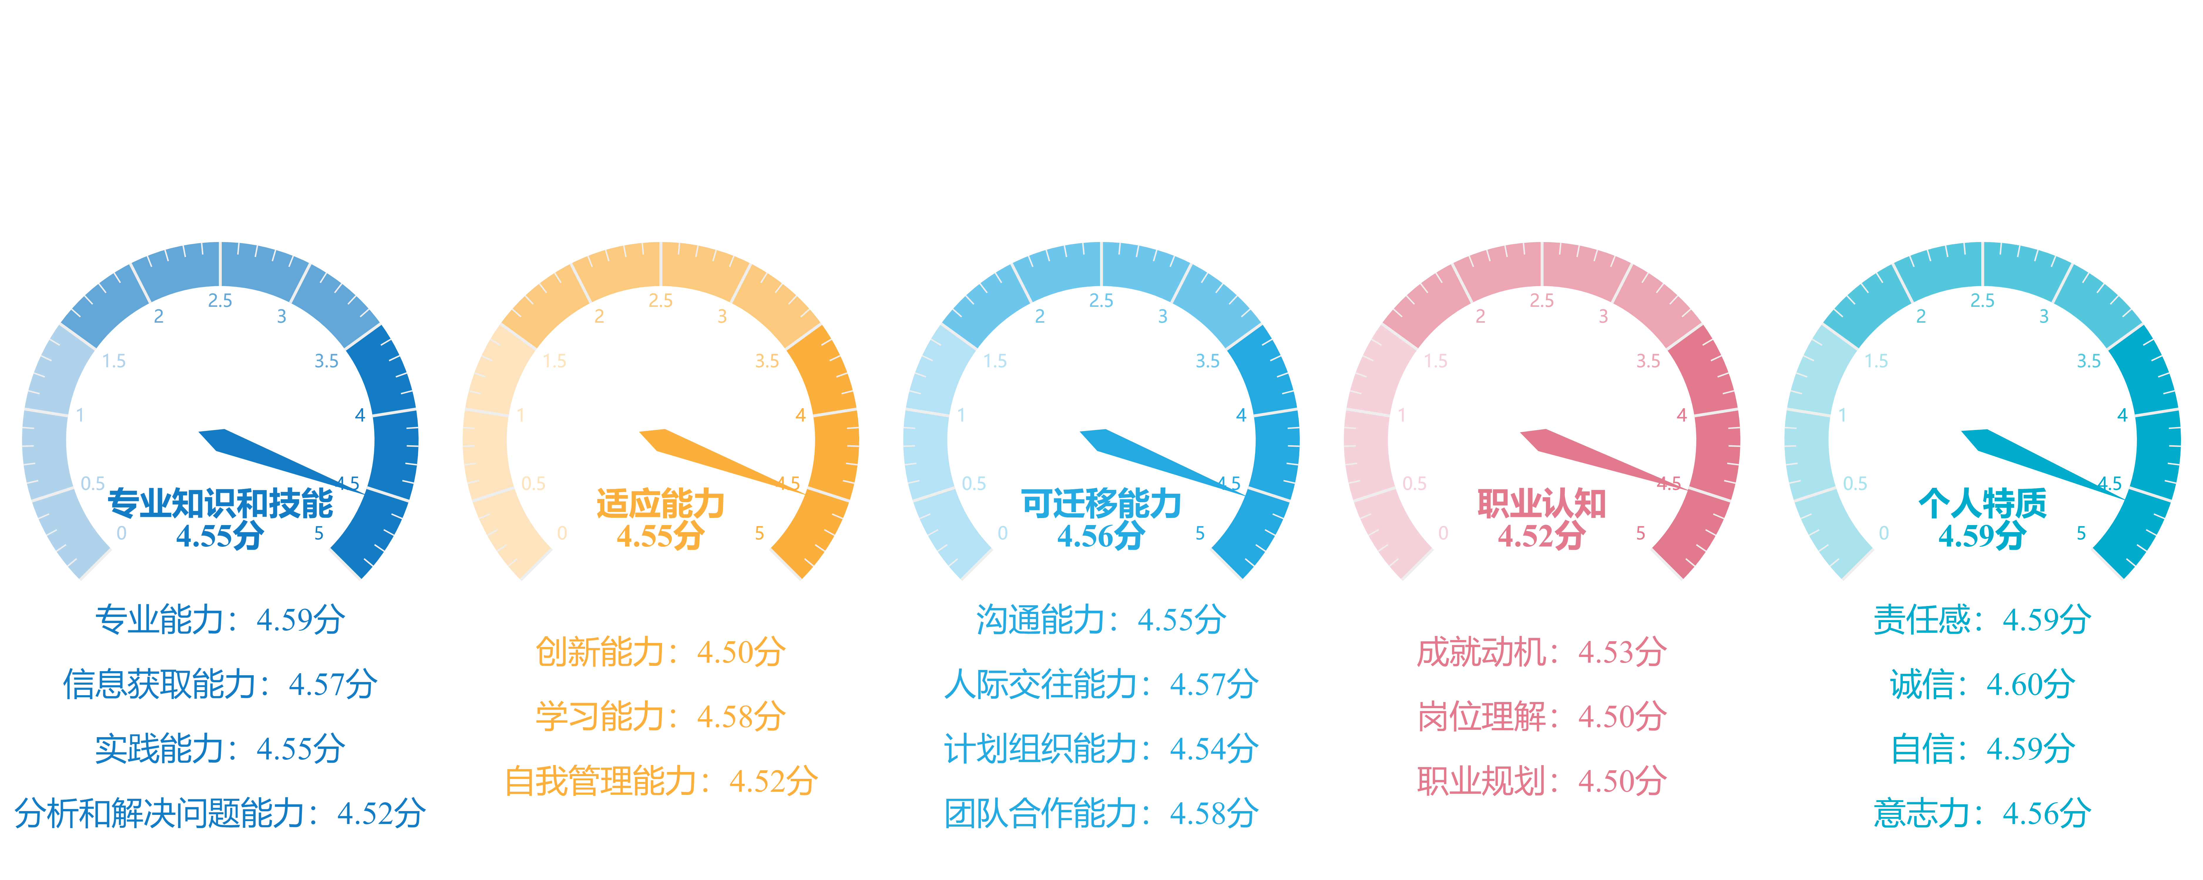

图6-4-8 用人单位对毕业生各项能力的评价

### （四）对学校评价

#### 1.人才培养认同度

用人单位对学校人才培养的认同度为99.52%，其中“非常符合”占比32.45%，“符合”占比49.10%，“比较符合”占比17.97%。

图6-4-9 用人单位对学校人才培养认同度

#### 2.人才培养建议

用人单位认为学校在人才培养方面应该提升的方面主要为“加强实习实践培养，提高应用能力”（占比58.26%）、“加强专业知识培养，提高专业度”（占比53.32%）、“加强通用知识培养，拓宽知识面”（占比34.62%）。

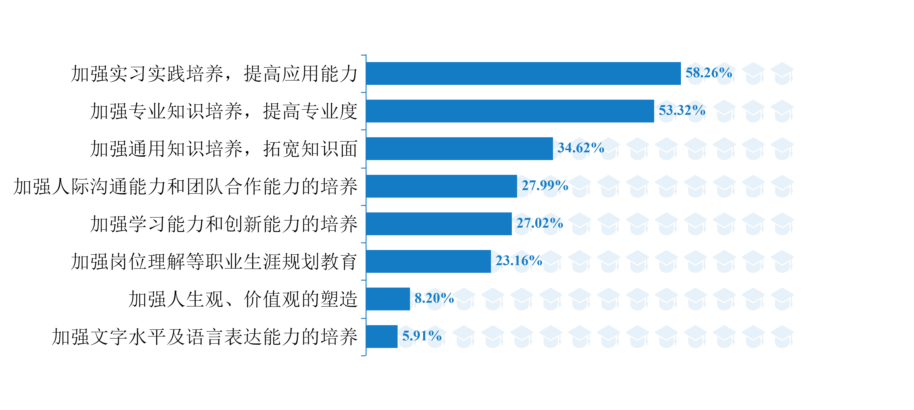

图6-4-10 用人单位对学校人才培养建议（多选题）

#### 3.就业服务满意度

用人单位对学校就业服务满意度为99.88%，其中“非常满意”占比47.29%，“满意”占比42.58%，“比较满意”占比10.01%。

用人单位对学校就业服务的评价相对较高的方面主要为“招聘场地安排对接”（4.69分）、“招聘响应程度”（4.66分）、“档案管理及传递”（4.65分）。

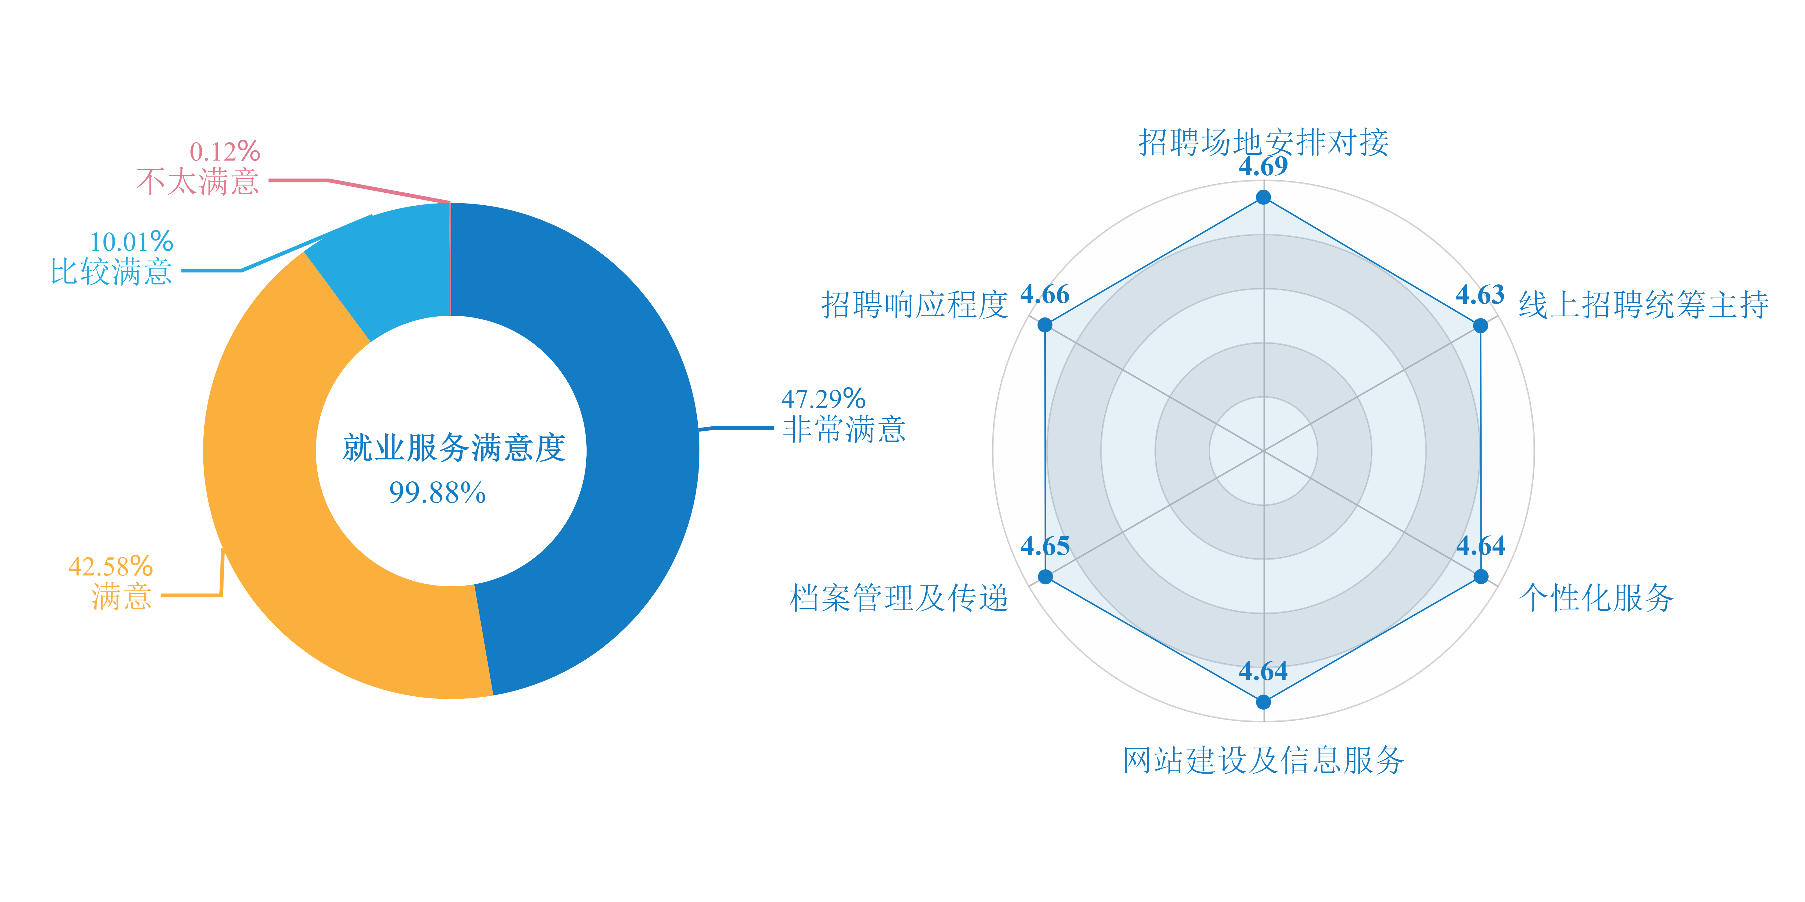

图6-4-11 用人单位对学校就业服务评价

#### 4.就业服务建议

用人单位认为学校在就业服务方面最需要加强的为“增加校园招聘会场次”（56.94%）、“加强校企沟通”（54.04%）、“及时更新发布招聘信息”（48.61%）。

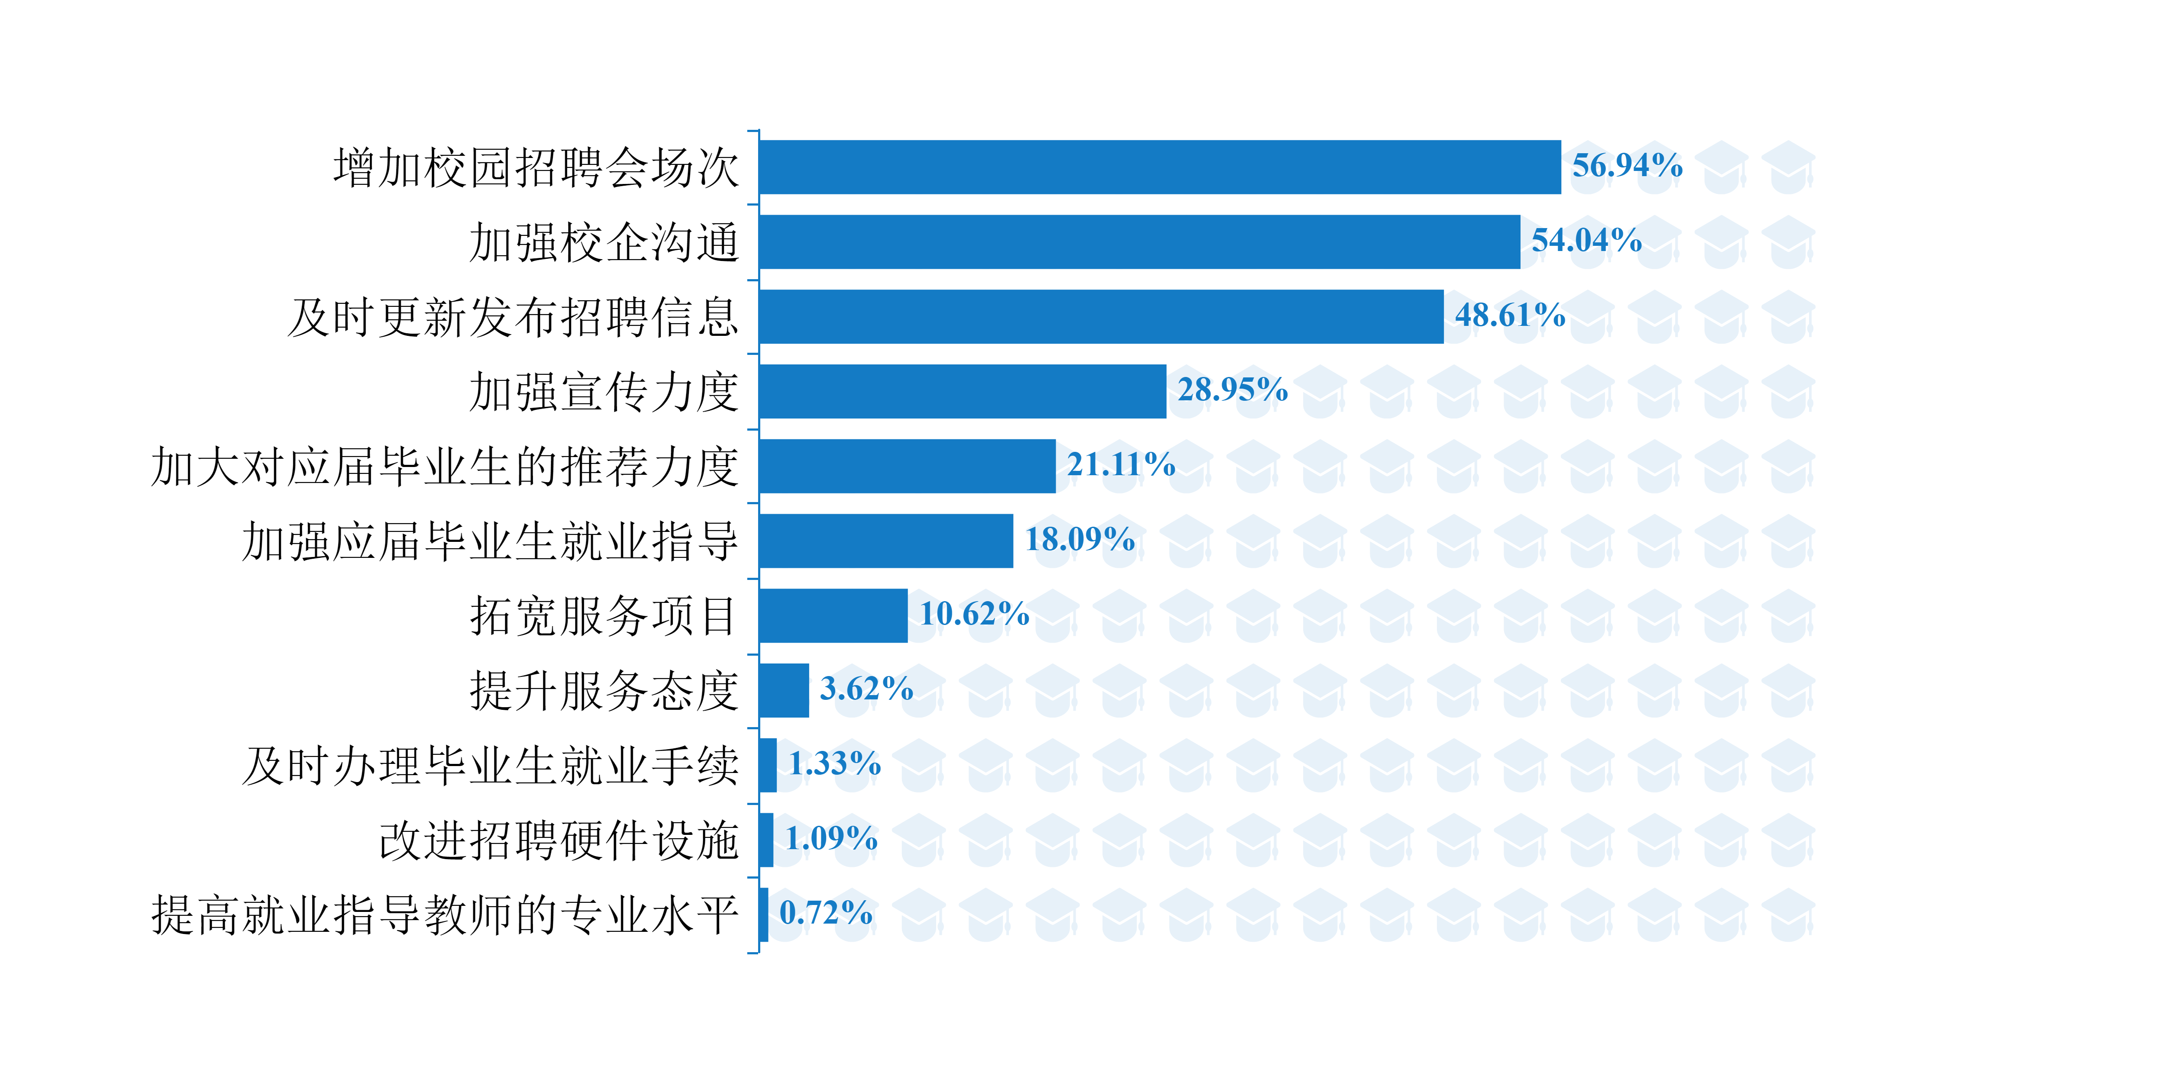

图6-4-12 用人单位对学校就业服务建议（多选题）

#### 5.到学校招聘原因

用人单位选择到校招聘毕业生的主要原因为“学生综合素质高”（78.41%）、“学校的声誉和水平”（37.15%）、“跟学校有过合作”（32.57%）。

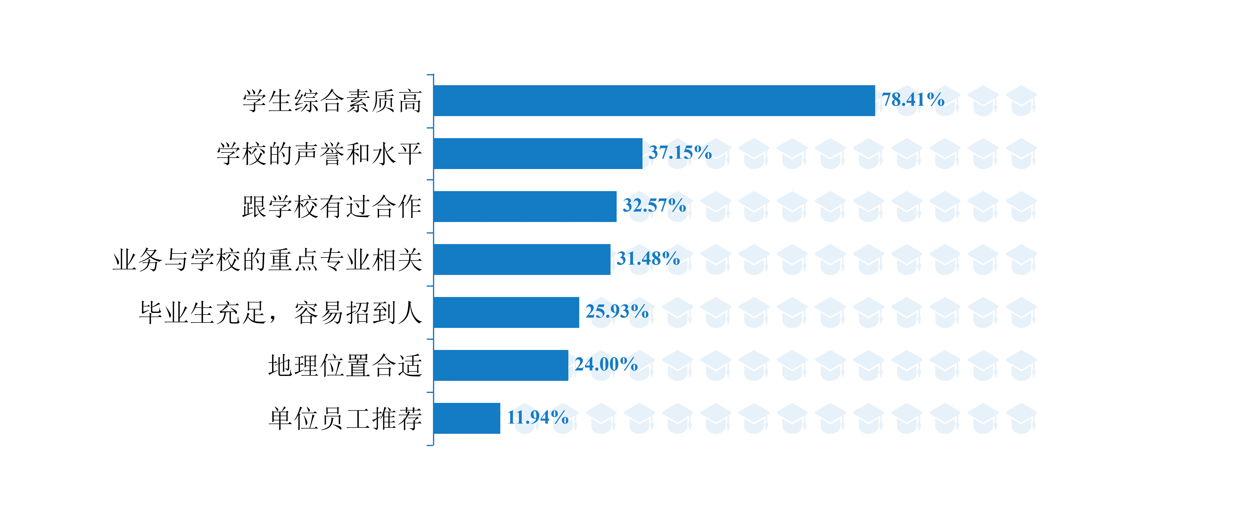

图6-4-13 用人单位到学校招聘原因（多选题）

# 第七章 毕业生就业发展趋势

## 一、就业质量变化趋势

### （一）毕业去向落实率变化趋势

#### 1.总体毕业去向落实率变化

从趋势来看，近四届毕业生毕业去向落实率起伏较大，相比2021届，2022届毕业生毕业去向落实率略有下降。

图7-1-1 毕业生毕业去向落实率变化趋势

#### 2.本科毕业生各专业毕业去向落实率变化

相对于2021届，2022届毕业去向落实率上升较大的专业是应用统计学、数学与应用数学、旅游管理、工商管理、历史学8个专业，上升幅度均在5%以上,此外有19个专业毕业去向落实率有所上升；毕业去向落实率下降的有58个专业，其中下降幅度较大的专业有地理科学、地理信息科学、测绘工程、勘查技术与工程、广告学和美术学，降幅均在20%以上。

表7-1-1 各专业本科毕业生毕业去向落实率变化趋势





### （二）升学率变化趋势

近三届本科毕业生升学人数与升学率基本保持稳定。2022届本科毕业生的升学率略有下降，但仍维持在17%以上。

图7-1-2 本科毕业生升学率变化趋势

### （三）自主创业率变化趋势

2022届毕业生自主创业人数为17人，相比2021届（13人）增加了4人。

图7-1-3 毕业生创业人数变化趋势

### （四）就业满意度变化趋势

近三届毕业生就业满意度基本保持稳定。

图7-1-4 毕业生就业满意度变化趋势

### （五）专业相关度变化趋势

近四届本科毕业生工作与专业相关度呈上升趋势，2022届比2021届上升了1.74个百分点；2022届毕业研究生工作与专业相关度相比前三届略有下降。

图7-1-5 毕业生工作与专业相关度变化趋势

### （六）薪资变化趋势

近四届毕业研究生平均薪资呈上升趋势，2022届比2021届增加了149元；2022届本科毕业生平均薪资相比2021届略有下降。

图7-1-6 毕业生平均薪资变化趋势

## 二、就业结构变化趋势

### （一）就业单位性质变化趋势

近四届，毕业生就业单位性质主要为其他企业，国有企业，占比皆在10.00%以上。对比2021届，2022届毕业生在国有企业和地方基层项目就业比例有所增加，在其他教学单位就业比例下降幅度较大，在其他企业就业比例基本稳定。

表7-2-1 毕业生就业单位性质变化趋势

| **单位性质** | **2019届** | **2020届** | **2021届** | **2022届** |
| --- | --- | --- | --- | --- |
| 其他企业 | 61.71% | 54.55% | 54.21% | 52.23% |
| 国有企业 | 15.83% | 19.44% | 16.56% | 18.60% |
| 地方基层项目 | 0.08% | 0.68% | 1.06% | 9.25% |
| 其他教学单位 | 13.82% | 16.76% | 18.75% | 8.47% |
| 三资企业 | 3.66% | 2.81% | 3.18% | 4.37% |
| 高等学校 | 1.41% | 1.50% | 1.78% | 2.32% |
| 机关 | 0.96% | 0.57% | 1.35% | 1.69% |
| 其他事业单位 | 1.31% | 1.31% | 1.47% | 1.41% |
| 部队 | 0.66% | 0.74% | 0.41% | 0.69% |
| 国家基层项目 | 0.08% | 0.70% | 0.29% | 0.41% |
| 科研助理 | 0.02% | 0.57% | 0.50% | 0.28% |
| 城镇社区 | 0.06% | 0.12% | 0.14% | 0.19% |
| 医疗卫生单位 | 0.08% | 0.10% | 0.11% | 0.07% |
| 科研设计单位 | 0.28% | 0.16% | 0.20% | 0.04% |

### （二）就业行业变化趋势

近四届，毕业生就业单位行业主要为教育、制造业、信息传输、软件和信息技术服务业、建筑业，占比皆在10.00%以上。在四大就业行业中，对比2021届，2022届毕业生在制造业就业比例有所增加，在教育行业就业比例有所下降，在信息传输、软件和信息技术服务业，建筑业两大行业就业比例基本稳定。

表7-2-2 毕业生就业行业变化趋势

| **单位行业** | **2019届** | **2020届** | **2021届** | **2022届** |
| --- | --- | --- | --- | --- |
| 教育 | 24.41% | 25.47% | 27.37% | 24.72% |
| 制造业 | 16.51% | 15.93% | 18.53% | 22.40% |
| 信息传输、软件和信息技术服务业 | 17.32% | 15.69% | 14.06% | 13.82% |
| 建筑业 | 13.18% | 14.77% | 14.28% | 13.45% |
| 批发和零售业 | 3.33% | 3.01% | 4.08% | 4.50% |
| 文化、体育和娱乐业 | 3.94% | 3.24% | 2.48% | 3.15% |
| 科学研究和技术服务业 | 3.23% | 2.99% | 3.25% | 3.06% |
| 租赁和商务服务业 | 2.19% | 2.46% | 3.03% | 3.04% |
| 公共管理、社会保障和社会组织 | 2.41% | 1.74% | 2.66% | 2.50% |
| 电力、热力、燃气及水生产和供应业 | 2.17% | 2.65% | 1.69% | 1.83% |
| 金融业 | 4.30% | 6.32% | 2.26% | 1.74% |
| 居民服务、修理和其他服务业 | 1.15% | 0.66% | 1.36% | 0.96% |
| 交通运输、仓储和邮政业 | 1.53% | 1.19% | 1.19% | 0.91% |
| 房地产业 | 0.88% | 0.82% | 0.86% | 0.80% |
| 军队 | 0.64% | 0.74% | 0.43% | 0.69% |
| 采矿业 | 0.34% | 0.35% | 0.83% | 0.57% |
| 卫生和社会工作 | 0.66% | 0.51% | 0.38% | 0.48% |
| 农、林、牧、渔业 | 0.22% | 0.35% | 0.59% | 0.46% |
| 水利、环境和公共设施管理业 | 0.98% | 0.62% | 0.36% | 0.46% |
| 住宿和餐饮业 | 0.62% | 0.49% | 0.32% | 0.44% |

### （三）就业地区变化趋势

近四届，毕业生留湘就业比例呈上升趋势，2022届就业比例达到43.52%；在广东省就业比例保持在23%以上，2022届略有下降。

表7-2-3 毕业生就业地区变化趋势



# 第八章 校园招聘情况

校园招聘主要分析招聘会举办情况、参会单位情况、岗位信息三个方面，该章节数据来源2021年9月-2022年6月间，学校举办的招聘会统计。

## 一、招聘会举办情况

2021年9月至2022年6月，学校共举办了1136场招聘会，其中举办了1108场宣讲会，28场分行业、分区域、分类别的双选会，累计参会单位2356家，累计提供岗位数量222209个。

表8-1-1 招聘会举办一览表

| **序号** | **日期** | **招聘会名称** | **单位数** | **岗位数** |
| --- | --- | --- | --- | --- |
| 1 | 2021年9月22日 | 2021年秋季湖南知名企业巡回校园招聘会 | 53 | 3536 |
| 2 | 2021年9月23日 | 游募校招2022届游戏行业专场招聘会 | 18 | 2580 |
| 3 | 2021年9月24日 | 浙江省金华市企业专场招聘会 | 60 | 2147 |
| 4 | 2021年9月27日 | 易校招专场招聘会 | 29 | 1559 |
| 5 | 2021年10月12日 | 中研无忧专场招聘会 | 21 | 1586 |
| 6 | 2021年10月13日 | 2021年珠海市“专精特新”专场招聘会 | 14 | 471 |
| 7 | 2021年10月15日 | “名优企业潇湘行”校园巡回招聘会 | 31 | 3760 |
| 8 | 2021年10月23日 | 湖南科技大学2021年秋季毕业生供需见面会 | 356 | 30264 |
| 9 | 2021年11月16日 | “名优企业潇湘行”校园巡回招聘会 | 25 | 3851 |
| 10 | 2021年11月26日 | 第四届“青春岳麓·才聚湘江”企业高校人才对接会 | 15 | 637 |
| 11 | 2021年11月30日 | 湖南科技大学2021年冬季师范生招聘会（第1场） | 17 | 1007 |
| 12 | 2021年12月4日 | 湖南科技大学2021年冬季师范生招聘会（第2场） | 25 | 1036 |
| 13 | 2021年12月7日 | 湖南科技大学2021年冬季师范生招聘会（第3场） | 22 | 734 |
| 14 | 2021年12月10日 | 2021年深圳福田“优才中国行”校园招聘会 | 28 | 1484 |
| 15 | 2021年12月14日 | 湖南科技大学2021年冬季师范生招聘会（第4场） | 39 | 1826 |
| 16 | 2021年12月28日 | 泰州市2021年下半年“泰爱才”校园引才活动 | 11 | 1215 |
| 17 | 2022年3月8日 | 2022年春季湖南知名企业巡回校园招聘 | 54 | 3624 |
| 18 | 2022年3月10日 | “才聚山区，助力共富”湖南专场招聘会 | 81 | 3214 |
| 19 | 2022年3月12日 | 湖南科技大学2022年计算机行业春季专场招聘会 | 48 | 4913 |
| 20 | 2022年5月16日 | 人社服务进校园｜湘潭经开区企业招聘会 | 32 | 620 |
| 21 | 2022年5月17日 | 人社服务进校园｜长沙经开区&浏阳经开区企业招聘会 | 55 | 2293 |
| 22 | 2022年5月19日 | 人社服务进校园长沙高新区&长沙望城经开区企业招聘会 | 35 | 1184 |
| 23 | 2022年5月25日 | 人社服务进校园｜湖南科技大学2022届毕业生补招招聘会 | 44 | 1368 |
| 24 | 2022年5月27日 | 2022年春季湖南知名企业巡回校园招聘-湖南科技大学站 | 19 | 186 |
| 25 | 2022年5月31日 | 广东省惠州仲恺高新技术产业开发区湘潭校园行 | 20 | 317 |
| 26 | 2022年5月31日 | 第一届“名优企业潇湘行”湖南校园春季招聘会 | 31 | 1305 |
| 27 | 2022年6月7日 | 宏志助航|湖南科技大学2022届毕业生离校招聘会（第1场） | 33 | 1679 |
| 28 | 2022年6月10日 | 宏志助航|湖南科技大学2022届毕业生离校招聘会（第2场） | 32 | 1394 |
| 29 | 全年 | 宣讲会 | 1108 | 142419 |
| **总计** | | | **2356** | **222209** |

## 二、参会单位情况

### （一）单位地域

参会单位主要来自湖南省，占比36.76%，省外地区主要来自广东省（32.13%）、浙江省（11.54%）、上海市（3.23%）等经济较发达的地区。

图8-2-1 校园招聘单位地域

从城市来看，参会单位主要来自长沙市，占比19.99%，其次较多的有深圳市（13.50%）、广州市（7.64%）、湘潭市（4.80%）。

图8-2-2 校园招聘单位主要城市分布（前10）

### （二）单位行业

参会单位共来自19个不同的行业，其中参会较多的行业有制造业（44.91%）、建筑业（12.95%）、信息传输、软件和信息技术服务业（12.44%）、教育（9.25%）。

图8-2-3 校园招聘单位行业

### （三）单位性质

除其他企业外，参会单位性质主要为民营企业，占比46.48%，其次为国有企业，占比17.66%。

图8-2-4 校园招聘单位性质

## 三、岗位信息

参会单位招聘热门专业为机械设计制造及自动化、土木工程、电气工程及其自动化,提供岗位数量分别为15782个、9858个、8950个。

表8-3-1 招聘热门专业TOP20

| **序号** | **专业** | **岗位数量** |
| --- | --- | --- |
| 1 | 机械设计制造及其自动化 | 15782 |
| 2 | 土木工程 | 9858 |
| 3 | 电气工程及其自动化 | 8950 |
| 4 | 机械电子工程 | 5827 |
| 5 | 计算机科学与技术 | 5690 |
| 6 | 电子信息工程 | 5277 |
| 7 | 材料成型及控制工程 | 4774 |
| 8 | 化学工程与工艺 | 3707 |
| 9 | 自动化 | 3705 |
| 10 | 工程管理 | 3639 |
| 11 | 市场营销 | 3116 |
| 12 | 软件工程 | 3081 |
| 13 | 制药工程 | 3050 |
| 14 | 通信工程 | 2788 |
| 15 | 材料化学 | 2583 |
| 16 | 化学 | 2456 |
| 17 | 安全工程 | 2393 |
| 18 | 会计学 | 2390 |
| 19 | 工商管理 | 2329 |
| 20 | 给排水科学与工程 | 2200 |

# 第九章 反馈与建议

## 一、报告主要结论

**就业形势总体稳中向好，实现高质量就业，学生就业反馈评价高。**2022届毕业生总人数8107人。其中，本科毕业生7102人，占毕业生总人数的87.6%；毕业研究生1005人，占毕业生总人数的12.4%。分性别来看，男生3959人，占毕业生总人数的48.83%；女生4148人，占毕业生总人数的51.17%。本科毕业生男女比例为98：100，毕业研究生男女比例为84：100，全体毕业生男女比例为96：100。学校紧紧围绕学校整体发展战略和育人目标，积极推动疫情形势下的就业工作。截至2022年8月31日，毕业生毕业去向落实人数为6857人，初次毕业去向落实率为84.58%。其中，本科毕业生毕业去向落实人数为5936人，毕业去向落实率为83.58%；毕业研究生毕业去向落实人数为921人，毕业去向落实率为91.64%。已落实毕业生的毕业去向主要为签就业协议形式就业（3105人，占比38.30%）、研究生（1222人，占比15.07%）、签劳动合同形式就业（1153人，占比14.22%）。毕业生基本实现充分就业。人才培养质量是毕业生就业质量的保证,毕业生就业质量是人才培养质量的检验。从毕业生就业反馈来看，学生就业质量高，维持了稳定的就业状态。毕业生就业满意度为81.69%，其中本科毕业生就业满意度为81.43%，毕业研究生就业满意度为83.06%。毕业生工作与专业相关度为80.40%，其中本科毕业生的工作与专业相关度为79.90%，毕业研究生的工作与专业相关度为83.02%。毕业生职业期待吻合度是81.06%，其中本科毕业生职业期待吻合度为80.26%，毕业研究生职业期待吻合度为85.18%。毕业生所在用人单位提供的社会保障度为97.46%，其中“五险一金”占比75.84%。毕业生进入121家500强企业就业，就业人数为1014人，占已落实就业单位毕业生的18.79%。其中世界500强企业66家，吸纳毕业生815人；中国500强企业55家，吸纳毕业生199人。

**部分毕业生选择继续深造，深入专业研究、提高综合能力，超过半数毕业生进入“双一流”建设高校深造。**2022届毕业生总体继续深造人数1270人，继续深造率为15.67%。其中国内升学1226人，国内升学率为15.12%；出国（境）44人，出国（境）率为0.54%。毕业生升学至“双一流”建设高校的占比51.14%（627人），升学进入高水平高校。其中，本科毕业生升学至“双一流”建设高校的占比51.11%（601人），本科毕业生升学至“双一流”建设高校的占比52%（26人）。毕业生选择在湖南科技大学继续深造的人数最多，占比19.74%（242人），其次是湖南大学和湖南师范大学，占比分别为3.51%（43人）和3.18%（39人）。毕业生继续深造满意度为84.87%，继续深造与所学专业的相关度为86.26%。毕业生选择国（境）内升学主要原因为“提升学历层次”（37.84%），其次为“增加择业资本，提升就业竞争力”（22.30%）、“对专业感兴趣，愿深入学习”（21.21%）、“提升综合能力”（13.16%）。

**学校积极培养高素质应用型人才，毕业生学有所用，聚焦重要领域，大多流向教育、制造业，从事教育教学和工程技术岗位。**学校办学特色鲜明，始终坚持质量立校，紧紧依托学校特色办学，着力为地方经济和社会发展培养高素质应用型人才。毕业生就业行业主要为“教育”（1334人，占比24.72%）、“制造业”（1209人，占比22.40%）、“信息传输、软件和信息技术服务业”（746人，占比13.82%）。分学历来看，本科毕业生就业行业主要为“教育”（1051人，占比23.17%）、“制造业”（1023人，占比22.55%）、“信息传输、软件和信息技术服务业”（682人，占比15.03%）；毕业研究生就业行业主要为“教育”（283人，占比32.91%）、“制造业”（186人，占比21.63%）、“建筑业”（90人，占比10.47%）。毕业生就业职位类别主要为“工程技术人员”（1570人，占比29.09%）、“教学人员”（1295人，占比23.99%）。除“其他企业”外，毕业生就业单位性质主要为“国有企业”（1004人，占比18.60%）、“地方基层项目”（499人，占比9.25%）。

**聚焦产业发展，特点鲜明，重点服务本地经济产业发展，积极服务国家发展战略**。学校积极助力湖南省发展战略，近半数毕业生选择留在省内工作，助力本地教育行业、制造业等产业经济发展。毕业生就业地区覆盖32个省（直辖市、自治区、特别行政区），湖南省就业人数最多，共有2349人（占比43.52%），省外就业人数3048人（占比56.48%）。省外就业人数位列前三的地区分别为“广东省”（1257人，占比23.29%）、“浙江省”（284人，占比5.26%）、“湖北省”（180人，占比3.34%）。毕业生在省内就业城市主要为“长沙市”（909人，占湖南省就业人数38.70%）、“湘潭市”（367人，占比15.62%）、“株洲市”（158人，占比6.73%）。毕业生省内就业行业主要为“教育”（1037人，占比44.15%）、“制造业”（302人，占比12.86%）、“信息传输、软件和信息技术服务业”（223人，占比9.49%）。学校始终将学生就业观、成才观的教育和培养放在首要位置，聚焦价值引领，厚植爱国主义情怀，鼓励毕业生积极投身国家重点项目建设。为实现区域均衡发展和人才资源的有效配置，学校积极响应国家号召，有效引导毕业生服务国家重点战略地区。其中，毕业生在长江经济带就业3390人（占比62.81%），一带一路经济带就业2111人（占比39.11%），珠三角地区就业1212人（占比22.46%），长江三角地区就业624人（占比11.56%），西部地区就业383人（占比7.10%），黄河流域就业342人（占比6.34%），京津冀区域就业244人（占比4.52%），东北地区就业43人（占比0.80%）。

## 二、反馈与建议

“学生”和“用人单位”作为高校人才培养的评价主体之一，其对学校教育教学、就业创业工作等方面的评价对学校培养方案的完善及课程教学的改进等具有重要的参考价值。为了进一步推动我校人才培养工作，我校开展教育教学调研以及就创业服务调研，充分了解和听取毕业生和用人单位对我校人才培养的评价和建议。后疫情化时代，学校将继续深入推进学校就创业工作的专业化水平，同时加强内涵建设，多措并举，不断提高办学水平及人才培养质量。

### （一）教育教学反馈

**毕业生教育教学评价高，用人单位对毕业生满意度高，充分认可学校人才培养质量。**根据调研反馈，毕业生对母校的各方面满意度均非常高，其中毕业生对母校人才培养的满意度是93.53%，对实践教学的满意度是84.17%，对母校的课程设置合理性评价为86.50%，对母校的教师授课水平满意度为97.93%。可见，学生们对学校培养过程及教学条件反馈总体较好。用人单位对于学校人才培养质量也充分认可，其对学校人才培养的认同度为99.52%。

**进一步强化实践教学、提高课程实用性，加强校企合作，培养学生实践技能。**毕业生认为专业课程设置需要改进的方面为“专业课内容的实用性”，占比58.33%；其次是“实践课程安排次数”（43.79%）、“专业课开设的先后顺序”（32.24%）。毕业生对教师教学的主要改进建议为“实践教学”，占比61.33%；其次是“专业课内容及安排”（45.03%）、“教学方法和手段”（37.91%）。用人单位认为学校在人才培养方面应该提升的方面主要为“加强实习实践培养，提高应用能力”（占比58.26%）、“加强专业知识培养，提高专业度”（占比53.32%）、“加强通用知识培养，拓宽知识面”（占比34.62%）。学校可以进一步通过丰富实验、实训、实习、设计、论文、创作制作、竞赛等方式，强化案例教学、实践实习、体验式教学，并将丰富第二课堂活动、分小组课堂实践等多种教学方式结合，强化校企合作、实践教学，从就业市场需求入手，分析学生工作岗位所需的实际能力，优化人才培养方案，有针对性的加强学生的实践能力培养，改进教育教学。

### （二）就业创业服务反馈

**毕业生对就业指导服务的满意度高，建议强化实践与求职辅导环节，持续为毕业生助力。**毕业生对就业创业工作的总体满意度是91.68%，对各项就业创业工作的满意度均在88%以上，其中满意度较高的为“校园招聘与宣讲”，满意度为96.01%；其次是就业指导课，满意度为92.53%，近半数的毕业生获取当前工作的渠道为校园招聘会/双选会，分析未就业毕业生的反馈意见，其在求职过程中主要遇到的困难有“适合自己专业和学历的岗位不多”（41.30%）；其次是“缺乏实践经验”（40.84%）、“用人单位待遇和条件不符合预期”（29.93%）；母校提供的求职帮助主要为“增加职位信息”（42.23%），其次是“求职技巧培训”（33.87%），“行业/岗位发展前景等分析”（28.54%）。同时多数毕业生均期望母校在就业创业服务方面持续提供帮助的方面有为毕业生提供面试指导与训练、政策讲解和职业选择咨询/辅导，为毕业生传授求职经验。

**用人单位满意度高，建议加强校企合作，充分发挥用人单位与毕业生之间的桥梁纽带作用。**用人单位对学校就业服务满意度为99.88%。认为学校在就业服务方面最需要加强的为“增加校园招聘会场次”（56.94%）、“加强校企沟通”（54.04%）、“及时更新发布招聘信息”（48.61%）。在校园招聘环节，参与调研的用人单位反馈主要的招聘渠道为“学校线下双选会”（73.10%）、“学校线下宣讲会”（65.26%）、“学校官网发布招聘信息”（51.63%）。来学校招聘的单位热门需求专业为机械设计制造及自动化、土木工程、电气工程及其自动化。学校应充分发挥校园就业市场的主渠道和保障性作用，进一步加强“访企拓岗”等专项行动，主动联系用人单位，进一步通过对现有数据库中企业最新运营情况、招聘意向、招聘专业对口情况、招聘人数需求等数据进行深度挖掘，畅通人才培养输送渠道。同时在就业服务平台上加大运营力度，充分利用网站、微博、微信等平台发布就业信息，高质量高效率地向毕业生推送岗位信息，不断完善信息化服务保障水平。

# 

1. 500强企业来自《财富》发布的《2022年世界500强排行榜》《2022年中国500强排行榜》，同为世界500强和中国500强的企业，统计为世界500强。